1. Классификация систем разработки нефтяных месторождений. Выбор системы разработки в зависимости от горно-геологических условий.
С-ма раз-ки -это комплекс геологических, экономических и инженерных решений направленных на реализацию проекта раз-ки.Кл-ия:1.Схема размещения скважин на залежи:1)равномерная схема размещения сква-н, когда скв-ны разм-ся равномерно по всей площади залежи и имеют одинаковую удельную площадь S_{с}. При этом в зависимости от конкретных условий можно отличить:3-х и 4-х угольные сетки скв-н. В 3-х угольном случае считается, что коэф. Охвата пласта фильтрацией больше чем при 4-х. Растояние между скв. выбирается в зависимости от режимов пласта, от коллекторских со-тв, ф/х св-тв жидкостей. Равномерная сетка обычно выбирается если пласт не однороден по проницаемости,μ житкости высокая, нет хорошей г/д связи между законнтурной и нефтяной зонами пл. проницаемость законтурной больше проницаемости нефтяной.2)Линейная схема: в этом случае н скв-ны парал-ны внешнему контуру н-носности L-среднее расстояние м/у рядами, 2σ- растояние между скважинами в ряду, как правило по этой схеме размещения плотность сетки скв-н более разряженная, чем при равномерном, такие с-мы прим-ся, когда ср прон-ть пл относит-но высока,пл отн-но однороден, μ_{н} не высока, хорошая г/д связь м/у законтурной и неф-й зонами. 2.Порядок разбуривания и ввода залежи в раз-ку:1) Одновременная-все скв-ны разбур-ся за 1 год, одновременно пускаются в раз-ку «-»большие кап. Вложения, поэтому используется на мест-ях небольших размеров; 2)Ползущая-не требует значительных единовременных кап. затрат. В начале разбур-ся ряд сква-н и добываются деньги для разбур-ия след-го ряда. «+»относ-ая дешивизна, «-»большая часть залежи остается в консервации;3) Поэтапная-сразу раз-ся маленькое м-ие, можем изучать сразу весь блок; 4)Сгущающаяся-пробур-ся разряженная сетка по всей залежи, все м-ие вводится в р-ку сразу: -↑транспортные расходы, соизмеримые с кап. вложениями. 3.По способу энергетического воздействия на пласт: 1)Жестководонапорный режим Рпл-const ↑Рнас, Г-const η 0.6-0.8; 2)Упруговодонапорный режим Рпл↓ η 0.4-0.6; 3)Режим ГШ Рпл↓ зависит от степени соотношения Vгш и Vн в пл. η 0.3-0.5; 4)Режим растворенного газа Рпл↓ При Р=Рнас из нефти начинает выделяться газ. Растворенный газ равномерно по всему объему н. η=0.15-0.3. а) Если при естественных режимах К>=0.4 не надо поддерживать Рпл. б)Если к концу раз-ки Рпл<Ркр, то надо подд-ть Рпл.в) Если Рпл>Ркр к концу раз-ки, то не нпдо↓Рпл. г)Если Рпл≅Ркр необходимо делать дополнительные технико-экономические расчеты (сто-ть ППД, ΔQн и Сн) Если Сн>С, то нужно поддерживать Рпл. 4.По плотности сетки скважин:1)плотная сетка скважин(до 12га/скв).2)средняя по плотности (12-24га/скв). 3) редкая сетка(свыше36 га/скв) 5По порядку вскрытия и ввода в разработку объектов разработки:1)система сверху вниз.2)система снизу вверх. Порядок ввода зависит от уровня развития техники строительства скв. от технико-экономической показателей и геолого-технических св-тв залежей.

2.Осн. тех.пок. сист.разр и их дин.во вр.
1.Годовая добыча н.
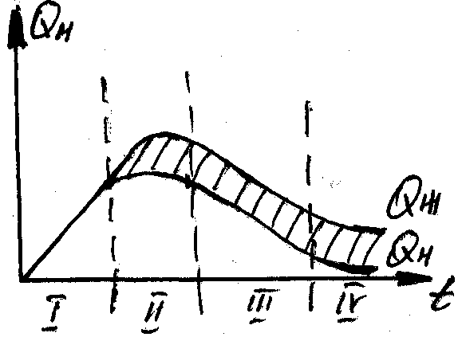І-рост добычи н. ІІ-относительная стабилизация на мах добыче. ІІІ-падение добычи ІV-стабилизация на низком уровне. Причины выполаживания во ІІ стадии 1)обводнение н. 2)интерференция скв-н на ІІ этапе рост добычи ж-ти, но добыча н. выполаживется. ІІІ- интенсивное обводнение, доля н. резко↓, выполаживание Qж из-за мах обводнения в некот. скв-х и их закрывают, ІІІ стадия для Qж идет массовое закрытие скв-н. ІV-остались только рентабельные скв-ны.
2.Добыча попутного газа. 1)Рпл>Рнас; 2)Рпл<Рнас. Вначале было Рпл>Рнас; Qг=Qн*Г (м³/м³,м³/т), Г-это кол-во газа добытого с ед. объема или с ед. массы н. Г=Vг(Рас-Ратм); Рпл>Рнас; Г-const в этом случае при ↓Р придвижении н к скв с ней добываем не только газ содержащийся в этом V нефти, но и «чужой» газ опережающий свой объем. Если же Рпл<Рнас, Г=var. Г ув-ся с началом снижения Р<Рнас и Г ум-ся по мере истощения запасов газа.
3. Годовая доб.воды Qв.
4.Годовая доб. жид-ти Qж=Qн+Qв
5. Обводненность ;
n_{в}-это доля воды в V-ме добываемой ж-ти. μ₀=μ_{н}/μ_{в}, когда μ₀↑ интенсивный рост обводненности. Если п-да неоднородная →быстрый прорыв в. При ↑gradР более быстрый рост обводненности, иногда при↑ gradР набл-ся ↓обвод-ти.
6.Темп раз-ки Z=Qн/N;
Qн-годовая добыча н. N-извлекаемые запасы. Показывает какую долю извлекаемых запасов мы добываем ежегодно.
7. Годовая зак-ка воды Qз
8.Коэф-т компенсации отбора закачкой Кз=Qз/Qж
9.Накопл.добыча н.Qн
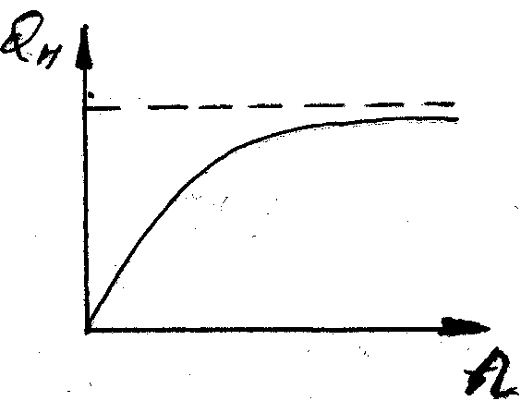10.Накопл.добыча в.Qв
11.Накопл.добыча ж.Qж12.Накопл.закачка н.Qз
13. Изменение Рпл во времени, зависит от того на каком режиме осущ-ся раз-ка пл. Рпл м. б.const, м. ↑и↓. Распределение Р в пл., зависит от выбранной с-мы раз-ки, от режима работы доб. и наг. скв., от коллек-х св-в пл., от формы залежи, но в любом случае Р на контуре питания имеет мах значение
14.Водный фактор - это отношение накопленной добычи воды к накопленной добыче н. Это означает сколько в. добыто из пл. для добычи 1м³ н. W=ΣQв/ΣQн: W=2-5.
15. Коэффициент использования запасов Кис=ΣQн/N.
16. КНО ηt=ΣQн/G -текущий -это отношение накопленной добычи нефти к геологическим запасам. ηк=N/G-конечный

3. Порядок проектирования разработки нефтяных месторождений. Основные документы, составляющие технологическую схему и проект разработки, их содержание.
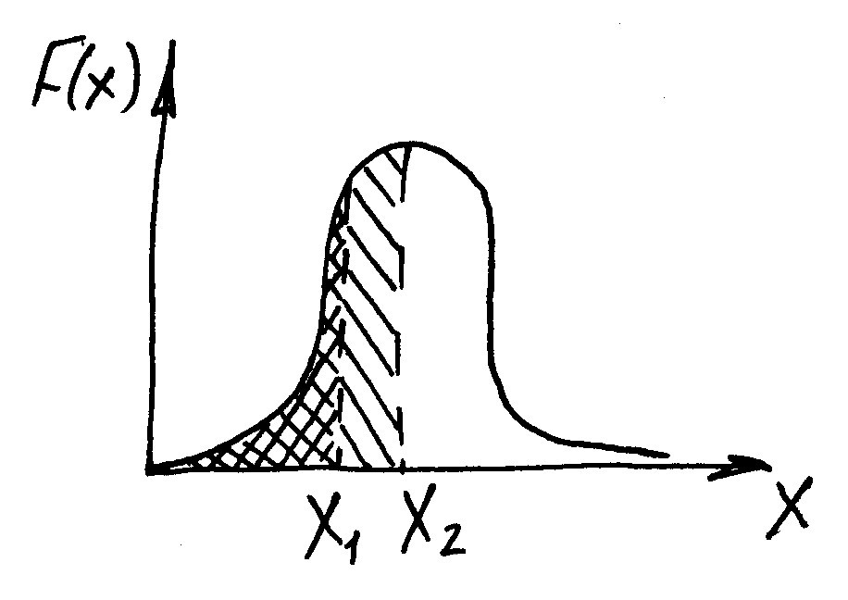
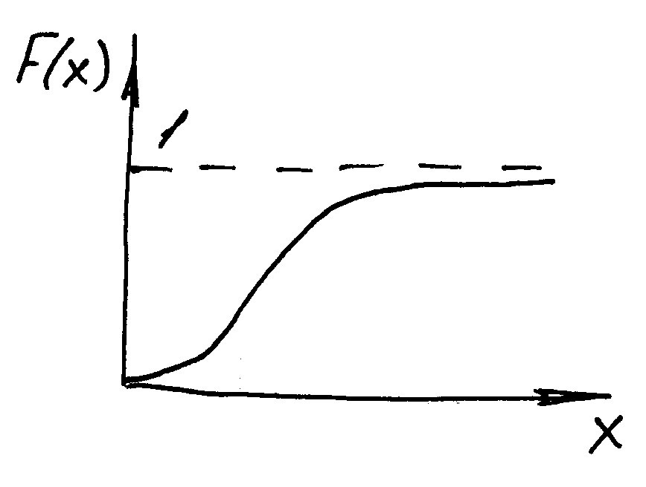
Проект р-ки - это документ представляющий перечень технических, технол-х и эконом-х задач направленных на реализацию выбранной с-мы р-ки и определяющий очередность их решения. Он составлен согласно документу 153-39-00796. Основные проектные документы на разработку месторождения по очерёдности их составления:1проект пробной эксплуатации разведочных скважин. Составляется с целью оценки добывающих возможностей скв. и изучения физико-химических св-тв пластовых флюидов, строение залежей и коллекторских св-тв пластовпластов. 2проект пробной эксплуатации залежей или отдельных её участков.Составляется для месторождений, разведка которых не закончена или объём информации полученной от разведочных сважин не достаточен для составления технологических схем. 3технологическаясхеиа опытно промышленной разработки составляется как для разрабатываемых, так и для вновь вводимых месторождений с целью обработки и испытаний системы или технологии разработки. 4технологическая схема разработки. Является основным доказательством определяющим предварительную систему промышленной разработки месторождения на период разбуривания основным экспл. Фондом(до70%). 5проектразработки- основной документ, который предусматривает комплекс технологических и технических средств направленных на разработку и работает до извлечения около 80% всех извлекаемых запасов. 6уточнённый проект разработки. Предусматриваются меры по интенсификации и регулирования процессов разработки по повышению эффективности применяемых методов увеличения нефтеотдачи. 7анализ разработки составляется на всех стадиях разработки в целях оценки состояния разработки, оценки эффективности применяемых систем разработки, сопоставление фактических и проектных показателей разработки и выработки мероприятий по регулированию разработки. 8ОВОС-охрана воздушной и окружающей среды. Краткое содержание проекта разработки: 1глава:Общие сведения о месторождении. 2глава:Геолого-физическая характеристика месторождений, коллекторская хар-ка пластов, ф/х св-ва флюидов для различных условий. 3глава:Геолого-промысловая и технико-экономическое обоснование вариантов разработки: результаты исследования скважин, анализ текущего состояния разработки, сопоставлене фактических и проектных данных, обосновывается выделение объекта разработки, система воздействия на пласт. 4глава:расчёт технологических показателей разработки, на срок с момента составления соответствующего документа до конца его действия. 5глава:технико-экономический анализ проектных решений (вариантов разработки). 6глава:техника и технология добычи. 7глава:требование к конструкции скв., к методу вскрытия и освоения скважин. 8глава:раздел контроля и регулирования. 9глава:ОВОС. Проект разработки утверждается правительством и после утверждения имеет силу закона.

4. Геологические основы разработки нефтяных месторождений. Физико-химические свойства флюидов, геологическая неоднородность и их использование при проектировании.
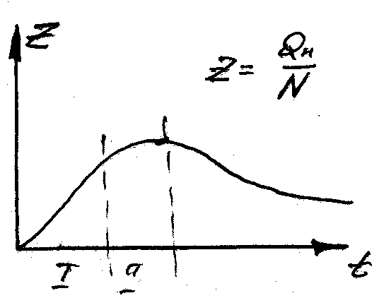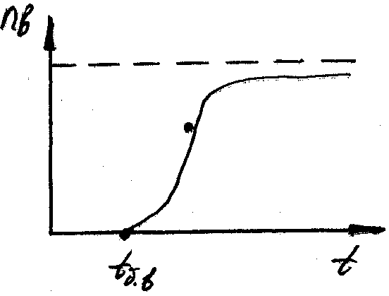Геолог-ая часть: освещается детально строение залежи, св-ва пород и ж-тей. (1)Неоднор-ть пл.-это изм-ть хар-к пл. ипл. ж-тей по м-ию: а)литолого-фациальная неод-ть пл.; б)неод-ть по коллек-м св-м, неод-ть физических св-в пл. ж-ей и газов, неод-ть по степени и хар-ру изменения пок-лей: по степени-диапазон изменчивости показателя; по хар-ру-как изм-ся хар-ка в этом диапазоне. Из всех видов неод-ти пл. надо особо выделить⇒виды: по проницаемости, по пористости, по распределению начальной водонасыщенности. К- филь-ая хар-ка пл. ее изменчивость имеет высокое значение при г/д рас-х показателей р-ки. Что касается m и S_{в}^{нач}, то их изменчивость необходимо учитывать особенно при расчетах геол-х и изв-х запасов н., т.к. при г/д расчетах реальные залежи мы заменяем моделями, возникает необходимость выделения еще⇒видов неод-ти: 1)слоистая, 2) зональная, 3) пространственная. 1) Имеется несколько пл-в отл-ся по К, от К1 до Кn, Кi-величина определенная для данного пропластка, надо найти Кср: 1.способ ср. арифм-ое Кср=К1+К2+..+Кn/n прим-ся прри начальной стадии проектир-ия, когда данных мало, толщины пл. не сильно отл-ся. 2.Ср. взвешенный способ- в этом случае кол-во данных побольше hпл и К отл-ся сильно, не дают представления об изменчивости К пл. по разрезу К=ΣKi*hi/Σhi. 3. Если разбить пл. на элементарные слои толщиной Δhi и проследить изменение К от одного слоя к другому К=f(hi); Δhi/h=f(Ki)ΔKi, h-общая толщина пласта. Для нахождения ср.К для слоистой неод-ти можно исполь-ть ср. ариф., ср. взвеш. ф-ию распределения К по толщине. 3 способ м.б. использован при наличии↑ кол-ва данных. 2)Зональная неод-ть по простиранию залежи, желательно знать К в каждой точке пл. Для хар-ки Кср: 1. Ср. ариф-ая величина К=K1+K2+..+Kn/n, Ki-ср. прон-ть всех пропластков вскрытых i-ой скв-ой.2.Ср. взвешенная величина К=K1S1+K2S2+..+KnSn/ΣSi, Si-площадь с i-ой проницаемостью. Кi-осредненная К для площади Si, можно построить гистограмму изменения К по площади ΔSi/Si=f(Ki) ΔKi, f(Ki)-плотность распределения проницаемости пл. 3) Пространственная неоднородность: отличительной особенностью учета такой неод-ти явл-ся, то что при определении ср. прон-ти, мы используем не какие-то осредненные значения, а истинные значения в каждой точке пл-та. Но эта задача не выполнима. Тем не менее при наличии массового кол-ва данных можно отыскать ф-ии распределения К по всему пласту.

5. Применение методов теории вероятности и математической статистики при обобщении исходных данных для проектирования.
Впервые это сделал для изучения процессов разр-ки Саттаров и Борисов. Методы теории вероятности можно использовать, если изучаемое явление или объект носит случайный или массовый характер. Причем исходные данные должны быть достоверны. Рассмотрим невероятные, но теоретически вполне допустимые ситуации. Подняли пласт на поверхность и разрезали на кусочки объемом ΔV сопоставимым с объемом керна,и определили К всех кернов. Изменение К (0;Кmax). Для упрощения пользуются не абсолютными значениями а некоторым интервалом ΔК.Считаем кол-во кернов входящих в тот или иной интервал изменения К. N-общее количество образцов. Вести расчеты с абсолютным количеством кернов неудобно, поэтому найдем объем породы с тем или иным изменением проницаемости по ф-ле Vi =ΔV* ni . ∑Vi=V –весь объем пласта.
Затем находим долю пласта с тем или иным интервалом проницаемости в общем объеме пласта Рi = Vi / V или Рi=ni/N; N-общее число всех образцов - представляет некоторую совокупность значений проницаемости (генеральную совокупность).
Рi- показывает: 1) вероятность появления образца с той или иной величиной проницаемости, 2) долю песчаника сданным интервалом проницаемости. Случайная величина - это величина, которая в результате опыта может принимать любое значение, но заранее не известное. Причем сама величина (абсолютная) не может служить мерой появления образцов стой или иной проницаемостью. Вероятность появления образца с заданной проницаемостью будет зависеть от общего кол-ва исследований. Частота появления прониц-ти как случайной величины численно равна доле объема песчанников с интервалом изменения прониц-ти соответствующим интервалу частоты. Для характеристики случайной величины в теории вероятностей пользуются функцией распределения вероятностей - с какой частотой случайная величина принимает то или иное значение. Имеются 2 ф-ции: интегральная и диф-ная. Интегральная ф-ция показывает вероятность того, что случайная величина примет значение меньше х, т.е. F(x)=(X<x)
Диф-ная ф-ция (плотность распределения) f(x)=F’(x)-связь F(x)=∫f(x)dx.
Характеристики случайных величин:1)ср.значение случайной величины-некоторое значение случ. величины вокруг которого группируются все остальные ее значения ‾Х. 2)Дисперсия Д(х)-хар-ет степень рассеянности случайной величины вокруг среднего ее значения.3)среднее квадратичное отклонение σ(х)= Д(х)^{1/2} . 4)коэффициент вариации υ(х)= σ(х)/ ‾Х-показывает степень изменчивости случайной величины.

6. Принципы выделения объектов в много пластовых нефтяных месторождениях.
Объект разработки - это искусственно выделенное геологическое образование, запасы У.В. которого извлекаются одной и той же группой скважин. Выделение объекта разработки должно производится, только после проведения комплексных исследований геологического строения пластов, их коллекторских свойств, ф/х св-в пластовых флюидов и режима работы пластов. Преимущество объединения нескольких пластов в один объект: 1) сокращается кол-во скв. 2) сокращается кол-во скв-го оборудования;3) сокращается протяжённость нефтепромысловой коммуникаций;4)сокращается кол-во обслуживающего персонала. «-»1) усложняется процесс контроля и регулирования разработки.2)если приведенное пластовое давление различных пластов сильно отличается, то возможны сильные перетоки жидкости из одного пласта в другой.4)неравномерная выработка запасов в пластах с различными проницаемостями5)то же самое, если нефти отличается по вязкости6) При выделении объекта разработки необходимо иметь в виду, что Q_{сум}=Q1+Q2+Q3, оказывается гораздо больше, чем Q_{совм}= Q₁! +Q₂!+ Q!₃: Q_{совм}<Q_{сум}. ΔQ=Q_{сум} - Q_{совм}; ΔQ тем больше, чем больше кол-во объединенных пластов К_{прод. Совм.}<К_{прол. сум.} Несмотря на то, что Q_{совм}<Q_{сум} может случиться так, что Q_{совм}>Q_{скв}, Q_{скв} - пропускная способность скважины.
7)Повсеместный дебит скв. при эксплуатации нескольких пластов может оказаться выше, чем производительность самой скв. и оборудования, что приведет к уменьшению объемов добычи и удлинению сроков добычи. Критерии учитываемые при объединении пластов: 1) Внешние контуры нефтеносности совпадали в плане или были близки;2)вязкости нефти должны быть близки;3)составы нефтей должны быть близки; 4) Коллекторские свойства объединяемых пластов не должны отличаться более чем - в 2-3 раза;5) внешние контуры нефтеносности в плане должны быть близки или совпадать;6)не должны сильно отличаться запасы. Геологические факторы влияющие на выделение объекта:1)если пласты имеют единую водонапорную систему они разрабатываются одним объектом;2)также если пласты имеют зону слияния;3)если толщина непроницаемого пропластка м/у двумя пластами меньше 15-20 м. ,то они должны разрабатываться одним объектом. Технологические факторы :1)схема размещения скв.-выбирается с учетом неоднородности пласта,коллекторских св-в породы ф/х св-в пластовых флюидов, размеров залежи, режимов работы пласта;2)от метода энергетического воздействия на пласт(от вида и системы П.П.Д.). Технические факторы:1)Способ эксплуатации скв. Пласты эксплуатируемые различными способами объединять не рекомендуется;2)Диаметр обсадной колонны и колонны Н.К.Т.,они должны соответствовать производительности скв.3)Неравномерное обводнение скв. При неравномерном обводнении приходится применять спец. технику и технологию для проведения изоляционных работ обводнившихся пластов.4)Гидродинамические факторы. Объект должен позволять раздельный учет как по пласту так и по объекту. Экономические факторы:объект должен обеспечить получения наибольшего экономического эффекта от процесса разработки.
7. Общ. пр-пы выбора формы и пл-ти сетки скв.
Плотность сетки скважин-S_{c}=S/n
-уд.пл-дь, прих-ся на 1 скв.От нее зависит Кохв, след-но и КНО. Поэтому выбор оптим. сетки скважин предполагает рассмотрение вариантов и выбора оптимального из них. При выборе в первую очередь обращают вним-е на естеств. р-м работы залежи.Схема размещения скважин на залежи:1) равномерная сетка размещения сква-н, когда скв-ны размещаются равномерно по всей площади залежи и имеют одинаковую удельную площадь S_{с}.
Различают3-х и 4-х угольные сетки скв-н.
Допустим, что линии тока не меняют свое направление, тогда: В 3-х угольном случае считается, что К_{охв} пл. фильтрацией ↑,чем при 4-х. Расстояние м/у скв-ми выбирается в зависимости от режимов пл., от коллекторских св-в, ф/х св-в ж-ей. Равномерная сетка обычно выбирается если пласт неоднороден по проницаемости, μ ж-ти ↑, нет хорошей г/д связи м/у законтурной и н. зонами пл. проницаемость законтурной ↑проницаемости н-ой. Данная сетка рекомендуется, если пластовая энергия распред-на равномерно(энергия газовой шапки, упругая энергия подошв.воды,энергия раств. газа) 2) Линейная схема: в этом случае н скв-ны параллельны внешнему контуру нефтеносности. L-среднее расстояние м/у рядами, как правило по этой схеме размещения плотность сетки скв-н более разряженная, чем при равномерном, такие с-мы применяются, когда ср проницаемость пласта относит-но высока, пласт отн-но однороден, μ_{н} не высока, хорошая г/д связь м/у законтурной и неф-й зонами. Sc=Sнеф/n (м²), Sнеф - вся площадь нефтяной залежи; n - число скважин; Sc - параметр плотности сетки скважин. Рекомендуется линейная схема в случае сосредоточенного приложения пластовой энергии(ЖВНР,напор краевых вод,приконт. или законт заводнении).
В настоящее время 1га/скв до 60 и более га/скв. Все месторождения различны и одна и та же сетка скважин для одного м-ия может быть плотна, а для другого редкая, т. к. этот коэф-т не учитывает мощности продуктивного пласта, движущие силы и т. д.
В первом приближении реком-ся след. Sс: 1) для м.р-ний с ↓прониц-стью и ↑вязкими н 1-2 га/скв ;2)для м.р-ний с ↓прониц-стью и с нормальными н 10-20 га/скв ;3)средних коллекторов с нормальными нефтями 24-64 га/скв; 4)высокопродуктивных пластов ↓вязкостью и ↑проницаемостью 70-100 га/скв
Выбранная сетка д.б. оптимальная для каждого отдельного м.р-ния

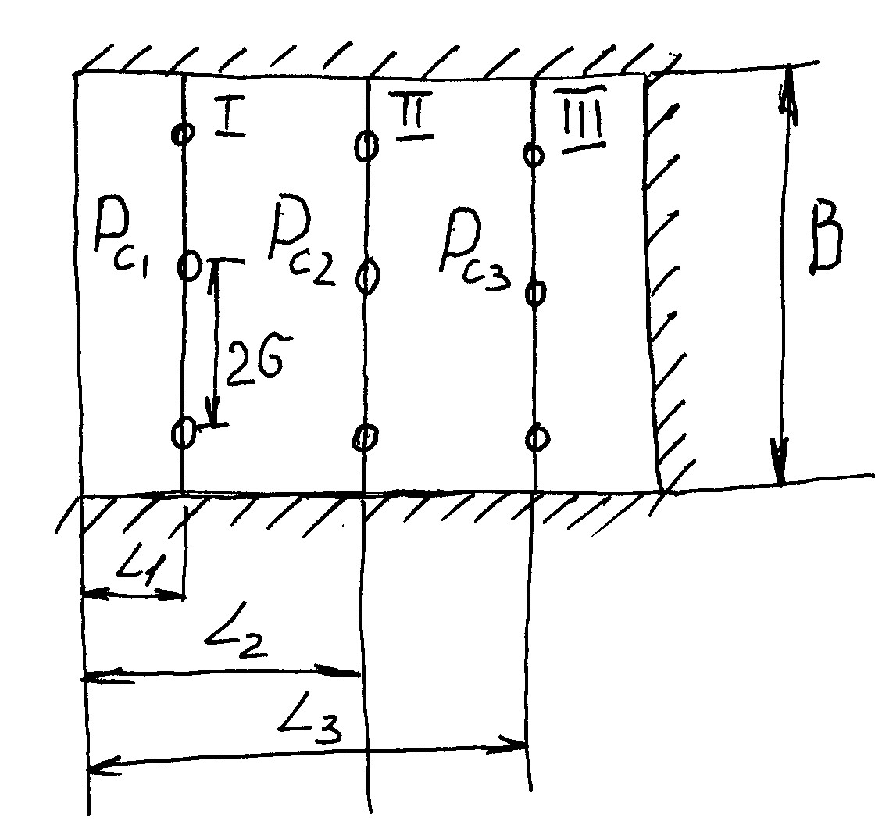
8.Основные гидродинамические модели, используемые для расчётов при проектировании разработки при вытеснении нефти водой.
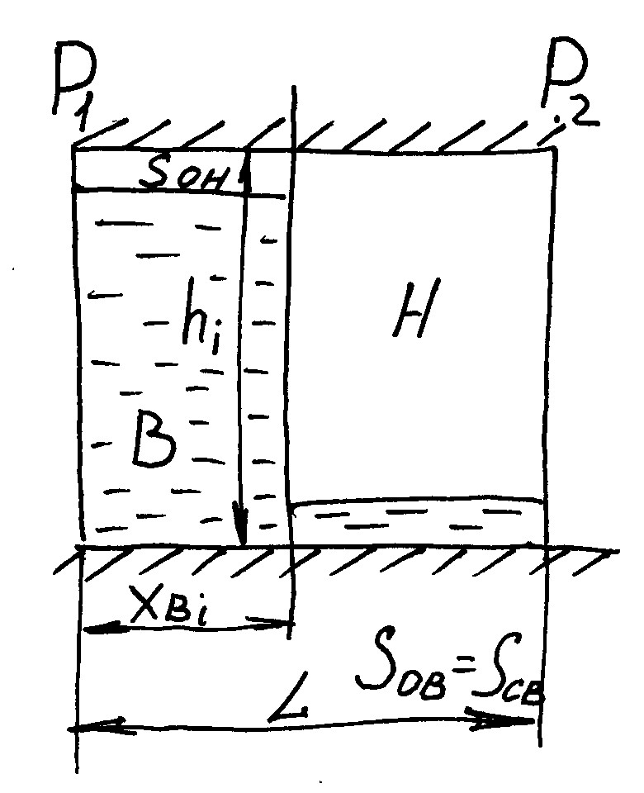
Модель пласта - система количественных представлений о его геолого-физических свойствах, используемых в расчетах разработки нефтяного месторождения. Модель разработки - система количественных представлений о процессе извлечения нефти из недр. Детерминированные модели - модели в которых стремятся воспроизвести как можно точнее фактическое строение и свойства пластов. При расчете процессов разработки с использованием детерминированной модели всю площадь или объем пласта разбивают на определенное число ячеек в зависимости от точности расчета. Каждой ячейки придают те свойства, которые присущи пласту в области соответствующей ее положению. Вероятностно-статистические модели не отражают детальные особенности строения и свойства пластов. При их использовании ставят в соответствие реальному пласту некоторый гипотетический пласт, имеющий такие же вероятностно статистические характеристики, что и реальный. К числу наиболее часто используемых относится следующие. Модель однородного пласта. В этой модели основные параметры реального пласта (пористость, проницаемость), изменяющиеся от точки к точке, осредняют. Модель слоистого пласта. Эта модель представляет собой структуру (пласт), состоящую из набора слоев с данной пористостью и проницаемостью. Модель трещиноватого пласта. Если нефть в пласте залегает в трещинах, разделяющих непористые и непроницаемые блоки породы, то модель такого пласта может быть представлена в виде набора непроницаемых кубов, грани которых равны и разделенных щелями одинаковой ширины. 4. Модель трещиновато-пористого пласта. В реальном пласте промышленные запасы нефти содержатся как в трещинах так и в блоках. Данная модель может быть представлена в виде кубов. Фильтрация жидкостей и газов, насыщающих трещиновато-пористый пласт, происходит как по трещинам так и по блокам. При этом вследствие значительной проницаемости трещин по сравнению с проницаемостью блоков любые изменения давления распространяются по трещинам быстрее, чем по блокам. Для выбора методики показателей разработки необходимо выбрать модель вытеснения нефти водой. Виды моделей: 1) поршневого вытеснения; 2) непоршневого вытеснения. Модель поршневого вытеснения. Это идеальный случай вытеснения нефти, когда в пласте между нефтью и водой образуется чёткая граница раздела, впереди которой движется только нефть, а позади вода, т.е. текущий ВНК совпадает с франтом вытеснения. Рассмотрим модель поршневого вытеснения из прямоугольного пропластка.
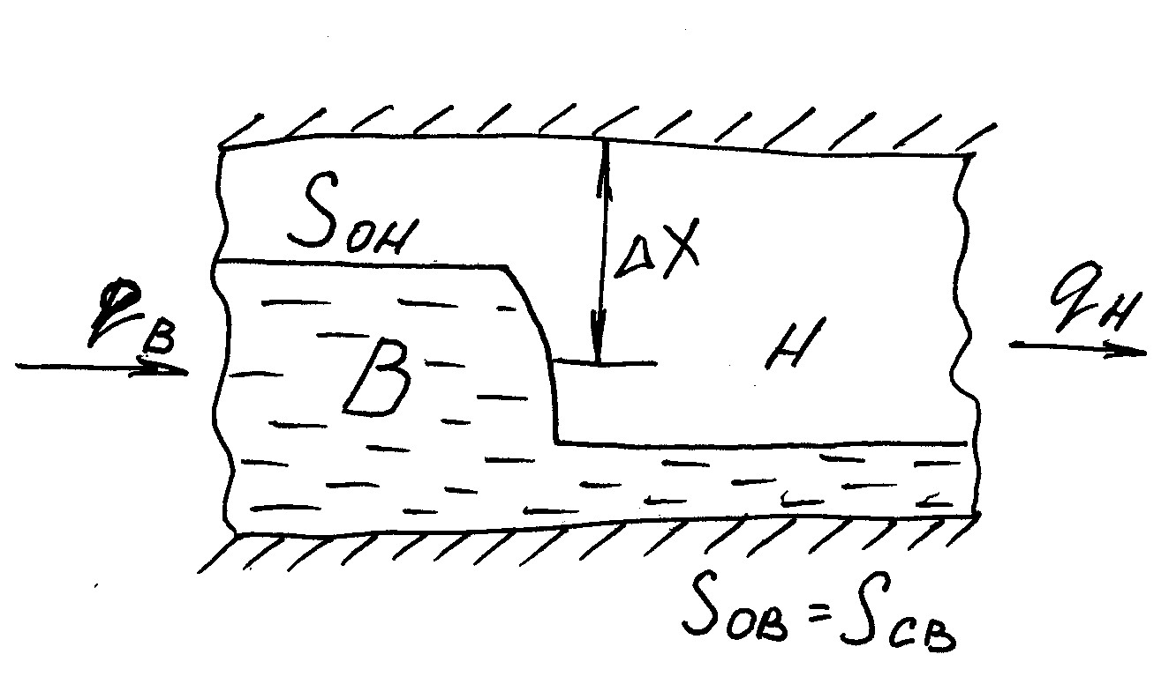
Толщина h_{i}, длина L, проницаемостью k_{i}. Давление на входе Р₁ на выходе Р₂. Фронт вытеснения в момент времени t занимает положение x_{Вi}. Ширина пропластка b. При расчётах принимают допущения перепад давления постоянен; S_{ОН}=const, S_{СВ}=const; порода и жидкость несжимаемы; пласт состоит из пропластков, в каждом из которых имеет место поршневое вытеснение; для каждого h_{i} своё k_{i}; объём пласта за фронтом вытеснения насыщен остаточной нефтью и смесью закачиваемой воды и смесью закачиваемой воды и нефти. Таким образом алгоритм расчёта процесса обводнения по модели поршневого вытеснения заключается в следующем: 1) выбираем i-й пропласток; 2) определяем его проницаемость k*; 3) рассчитываем время t*, в течении которого он обводнится; 4) определяем Q_{В}, Q_{Н}. Модель непоршневого вытеснения. Это вытеснение при котором за фронтом вытеснения движутся вытесняющий и вытесняемый флюиды, т.е. за фронтом происходит многофазная фильтрация. По этой схеме предполагается наличие в пласте движущегося фронта вытеснения. По мере продвижения фронта вытеснения скорости фильтрации изменяются не только в зависимости от насыщенности пласта, но и во времени. В момент подхода фронта к скважине происходит мгновенное обводнение, которое соответствует некоторому скачку нарастания нефтенасыщенности на фронте, затем обводнённость медленно нарастает.
9. Расчёт мгновенных и средних дебитов скважин при проектировании темпов отбора жидкости по объекту разработки.
Первоочередной задачей при проектировании систем разработки- определение кол-ой связи между дебитами и давлениями. При решении таких задач используется метод электродинамической аналогии (ЭГДА). При использовании основных формул:
1дебит скв.
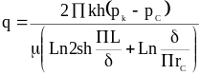
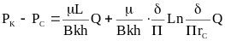
Допущения:1)сложная конфигурация реального потока заменяется несколькими //-ыми потоками причём фильтрационное сопротивление реального потока эквивалентно сопротивлениям потоков на схеме.2)скв. в каждом ряду находятся на одинаковом расстоянии друг от друга, но эти расстояния могут изменяться в рядах .3)забойные Р в скв. нахдящихся в одном ряду равны.4) радиусы всех скв. одного ряда, но могут раличаться по рядам.5)дебиты скв. одного ряда равны.6)расстояние от контура питание больше половины расстояния между скв.7)границы контура питания // или перпенд. Рядам скв.
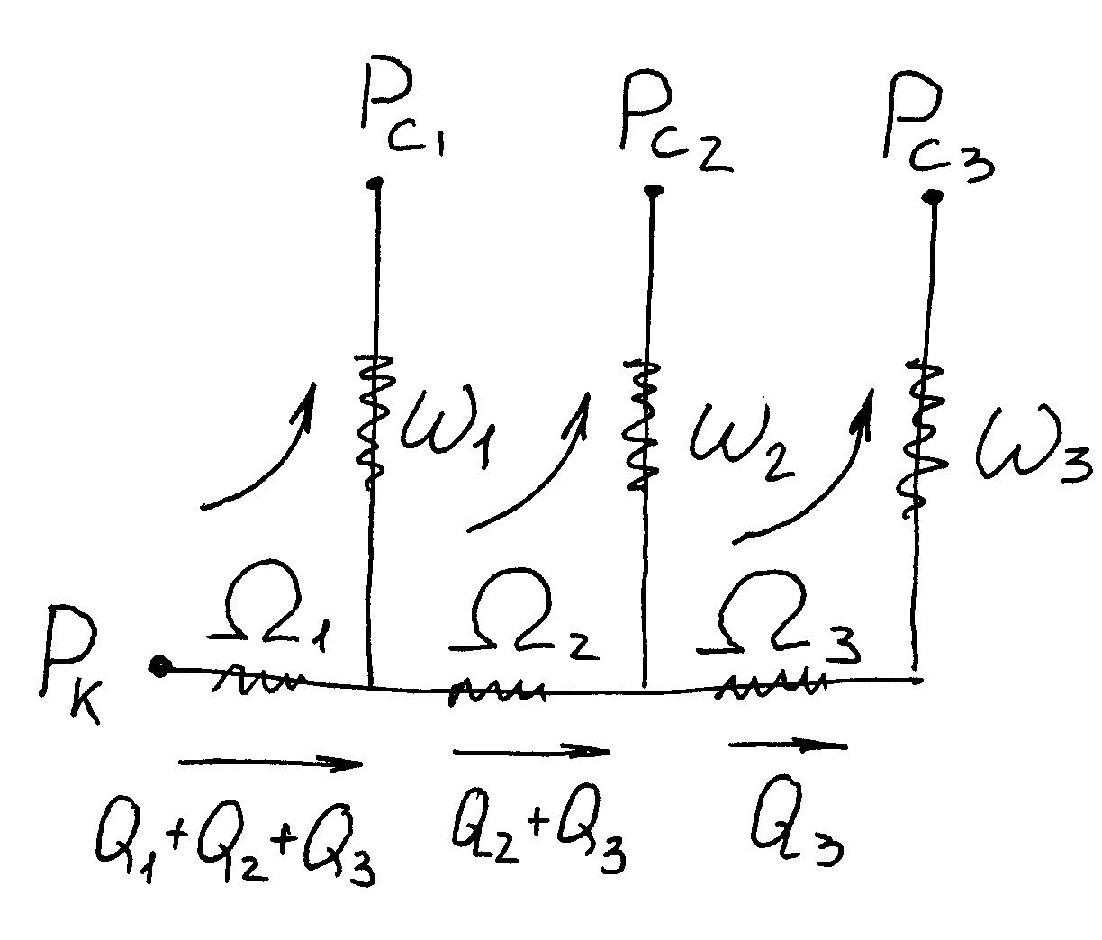
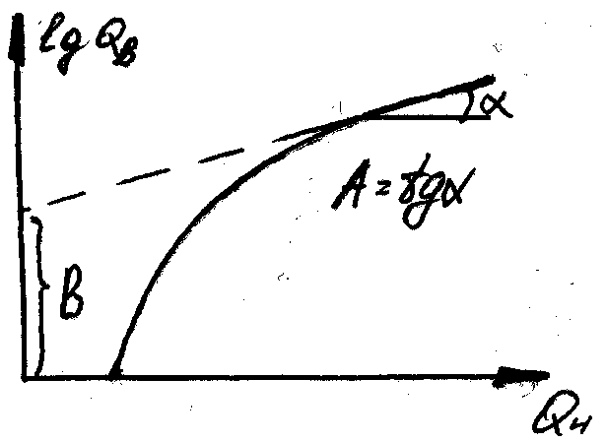1.Закон Ома гласит-перепад давления между двумя контурами равны произведению фильтрационных сопротивлений на участке на расход житкости. Δ U=IR; ΔP=QΩ 2.Закон Кирхгофа. Кол-во жидкости притекающей притекающей к какому либо узлу равно кол-ву жидкости добываемой жидкости.3.2-ой закон Кирхгофа ΔP между двумя любыми токами в схеме = сумме произведений расхода жидкости на каждом участке на фильтрационные сопротивления этого участка. Δ U=∑IR; ΔP=∑QΩ Существует расчёт отборов жидкости и дебитов при законтурном и внутриконтурном заводнении. Рассмотрим на примере первый случай : залеж эксплуатируется тремя рядами скв. на жёстком ВНР на контуре питания расположенном // рядам скв. давление Рк, на забое Рс_{i}. Растояние между скважинами составляет 2σ_{i}, ширина залежи В.Для составления системы уравнений составляем эквивалентную схему по 2 зак. Кирхгофа
Рк-Рi=Ω₁(Q₁+Q₂+Q₃)+ω₁Q₁
P₁-P₂=Ω₂(Q₂+Q₃)+ω₂Q₂-ω₁Q₁
P₂-P₃=Ω₃Q₃+ω₃Q₃-ω₂Q₂

10. Прин-пы выбора Рпл и Рзаб при проект-нии

Имеем формулу притока Q=K(Pпл-Pзаб). Q-задано по проекту, К знаем. Судя по забойным давлениям можем найти и пластовыедавления.
Забойные давления задаются исходя из ⇒ соображений:
1) Забойное давление д.б. >Рнас;
2)Рзаб д.б. достаточным для фонтанирования скв-ны:
а) Рзаб=ρgH при артезианском фонтанировании. В этом случае жидкость под действием Р поднимается до устья сква-ны без участия работы газа;
б) Рзаб=ρg(H-L)+Рнас в рабоет принимает участие газ начиная с высоты L (выделение газа);
3) Рзаб должно быть таким, чтобы не разрушить породы в ПЗП. При постоянном Рзаб дебиты от ряда к ряду будут падать. В случае постоянства дебитов для поддержания их величины во времени мы вынуждены будем сильно снижать Рзаб. Может случится так, что величина Рзаб особенно в далеко отстоящих рядах может оказаться гораздо ниже Рнас или min давления фонтанирования. Поэтому задаются значениями Рзаб и разработка ведется при постоянстве Рзаб. Это еще удобно тем, что при этих условиях можно получить зависимость дебита во времени.

11. Прогноз конечной нефтеотдачи при проектировании и анализе разработки нефтяных месторождений. Применяемые методы – их преим-ва и недостатки.
Под КНО понимается отношение извл запасов к балансовым. Различают КНО: проектный, текущий, первичный, вторичный. КНО является одним из важнейших параметров, к-ый определяется в проекте разработки и для достижения, которого ведется разработка месторождения. Как правило, при разработке мест-ий наблюдается отклонение фактического текущ КНО от запланированного. Согласно вышеприведенных причин необходимо определять как проектный, так фактического текущ КНО, для контроля и своевременного регулирования разработки. Прогноз процесса разработки и определение КНО можно определить путем: 1 Гидродинамические методы расчета: -приближенные методы (УНИ, ВНИИ-1, ТатНИПИнефть, Гипровостокнефть, БашНИПИнефть и тд). “+” относительно простые, ,; “-” характеризуют только участок, решение одномерной фильтрации с неполным учетом особенностей проявления фаз-х прониц-ей в неодн-ом пласте. -точние методы (ВНИИ-2, УкрНИИНП). “+”полнота учета некоторых св-в пласта и особенностей филь-ых потоков, достаточно высокая точность, наглядность, те можно развернуть любой участок во времени, “-” очень 2 Метод материального баланса “+” достаточно хорошая сходимость расчетных данных, не требуют трудоемких затрат ,”-” непреминим при Р=пост. необходим, сильно зависит от тщательности подбора осх данных и допущений, заложенных в основу расчетных уравнений. 3 Статистические методы, основанные на экстраполяции факт харак-к по известной истории разработку з-жи: -АГПМ “+”высокая точность расчета, “-” большой объем инфор-и, сложные и трудоемкие расчеты. -кривые вытеснения ( метод Назарова, Камбарова, Пирвендяна, Говоровой и Рябининой, Максимова и тд), “+”min объем инф-ии,простота расчета, интегр-й учет прир-технол факторов, достаточно выс точность, “-” примен-ся при обв-ти >60%,прогноз на небольшие сроки, чувствительны к изм-ю сис разр-ки

12.Пр-пы исп-ния точных мет-к проект-ния разр-ки. Оценка пок-лей разр-ки с пом-ью кр.выт-я.
Методики оценки: точные, статистич-е, метод мат.бал-са и приближ-е. Точные- мет-ки, кот-е точно опис-т проц-сы, проис-щие в пласте с пом-ью строгих формул разных зав-тей. Все мет-ки не позв-т точно отраж-ть проц-сы в пласте. Условно к точной относят мет-ку ВНИИ 2 основанная на двумерной или трехмерной совместной фильтрации нефти воды с учетом модифицированных относительных проницаемостей. Методика позв-ет учитывать:-слоистую неодн-сть;-исп-ся для расчетов приУВНР,ГНР,РРГ и их сочетаниях;-позв-ет учитывать многофазный хар-р ф-ции. Расчеты произв-ся при помощи численных методов. Расчеты ведут по блокам каждый из которых вкл-ет в себя доб-щую скв-ну и нагн.ряд.
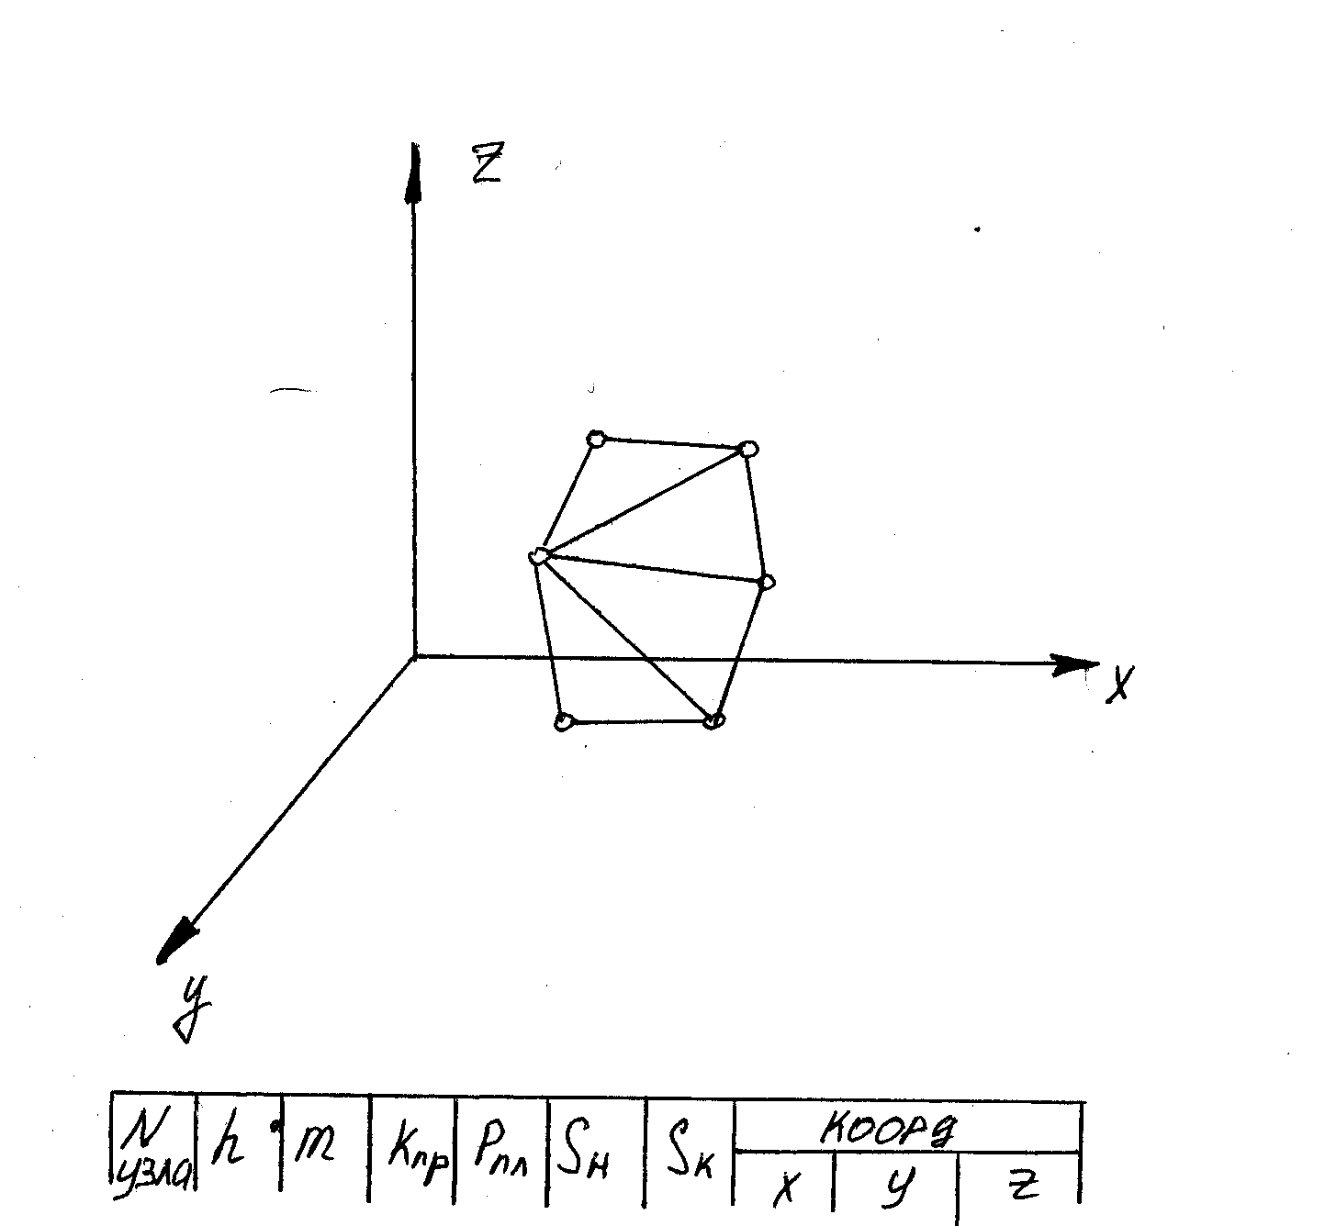
Методика Укргипронефть основана на методе конечных разностей и опис-ся при помощи спец.программы.
Все м.р.-ние в коор-тах XYZ подразд-ся на единичные эл-ты. Для каждого эл-та сост-ся таблица содержащая исходное распределение пар-ров пласта. Для каждого значения опр-ся знач-е Sн,Sг и Sв на опр-ный момент времени и затем опр-ся фазовая прон-сть по нефти, воды, ж-сти для каждого узла. Все операции произв-т с опр-ным временным шагом(7 суток). Рез-ты получ-ные для эл-та обобщ-ся в пределах залежи.
Многие задачи раз-ки н-х м-ий сводятся к решению классических уравнений математической физики. В ряде случаев можно получить решение задачи физики в точности удовлетворяющей исходным уравнениям, начальным и граничным условиям. Такие решения называются точными. К числу точных методик относ-ся: метод разделения переменных ( м-д Фурье), м-д ф-ций комплексного переменного, интегральных преобразований, получение автомодельных решений. Принцип - использования диф. ур-ий.
Характеристические кривые вытеснения - зависимости, связывающие м/у собой некоторые фактические показатели раз-ки. 1) М-д Максимова.
Получ-н на осн-ии опыта по выт-ю н. из труб с песком. Установлено, что зав-ть м/у накопленной добычей воды и нефти: V_{в}=ba^{vн}, lgV_{в}=lgb+V_{н}*lga; lgV_{в}=В+А*V_{н}, А и В к-ты.
Если построить кривую задаваясь различными значениями.
Кривые дают возм-ть оц-ть техн. эффект от изм-я сист-мы разр-ки или от прим-я мет-в неф-чи пл-в.
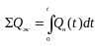. Зная Vн игеологические запасы можно оценить КНО на каждый момент времени. Позднее предложили строить зависимости КНО от безразмерного времени τ. τ=Vж/G,бал.зап.
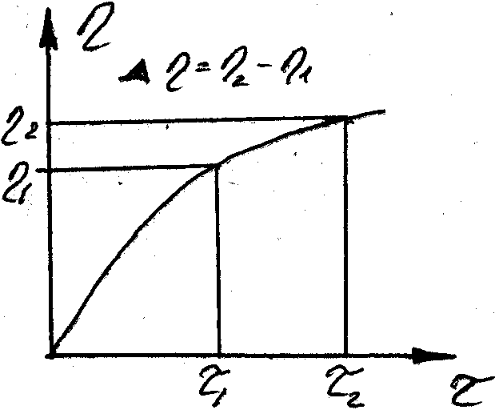Задаваясь значениями отборов можно найти τ ⇒ прирост КНО. Таким образом можно прогнозировать показатели р-ки если система р-ки в рассматриваемый период не претерпевает значительных изменений.
2) М-д Сазонова. Используя теорию Баклея -Леверетта (непоршневое вытеснение) он получил зависимость доли воды в добываемой продукции от текущего КНО. Метод позволяет сопоставить проектные и фактические величины КНО. Этот же автор предложил построить зависимость ВНФ от текущего КНО в билогарифмических координатах η=аW^{n}, lgη=nlgW+lga⇒lgη=A+BlgW, (W=V_{в}/V_{н}; η=V_{н}/G). Зная фактические объемы добычи нефти и воды можно оценить на любой момент времени КНО.
3) М-д Назарова. Qж/Qн=f(Qз) , используя эту зависимость можно определить извлекаемые запасы Qж/Qн=А+ВQв, Qн=(А-1/Qв+В)⁻¹, из уравнения видно, что при Qв→∞, Qн→В⁻¹. Это и будет извлекаемые запасы.
Дост-ва кривых вытесн.:
-дост-но высокая надежность получ-мых рез-тов
-простота исп-ния и наглядность
-возм-сть интегрального учета геол-ких особ-стей строения пласта
Точность оценки эфф-сти зависит от:
-от условий разработки
-от длит-сти периода разр-ки до внедрения метода, больш-во кривых м. прим-ть после 50-60% обв-ти.
-от длит-сти прогнозного периода
Кр.выт.имеет серьезный нед-к –не учит-т потерь нефти, завыш-я и зан-я запасов и др. человеч.факторов, что вносит свою погрешность.

13. Прогнозирование показателей разработки с использованием адаптационных геолого-промысловых моделей
Суть прогнозирования с использованием адаптационно геологических моделей заключается в следующем. Изучая и анализируя характеристики какого-то месторождения можно сопоставить их с характеристиками подобных месторождений и использовать опыт разработки этих месторождений для прогнозирования показателей разработки рассматриваемого месторождения. При использовании этого метода за исходные данные берутся те же самые параметры, что и при так называемых классических методах. Кроме этого метод предусматривает использование некоторых комплексных параметров, которые находятся одним из методов факторного анализа, методом главных компонент. Главные компоненты это линейные комбинации исходных геолого-физических параметров пласта и они обладают свойствами взаимонезависимости, т. е. Коэф-т корреляции м/у ними равен 0. Эти главные компоненты позволяют учесть почти всю информацию о пласте ограниченным числом главных компонент, вместо нескольких десятков исходных параметров. Для группы месторождений какого-то региона также находятся значения главных компонент и по их величине эти месторождения делятся на несколько групп, которые группируются вокруг своих центров, затем расстояния главных компонент рассматриваемого месторождения от этих центров и по min значению этого расстояния относят это месторождение к той или иной группе. Это означает, что процесс разработки рассматриваемого м-ия пойдет по тем же закономерностям, что и у месторождений входящих в эту группу.

14. Особенности разработки нефтяных месторождений при упруго-водонапорном режиме.
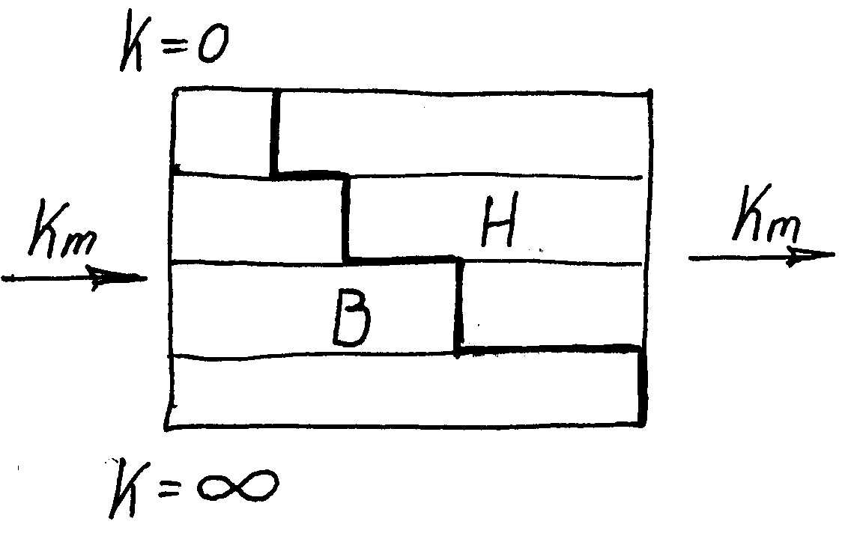
Основным источником является упругие силы ГП и флюидов. В процессе разработки с самого начала Рпл снижается. Это объясняется пониженной связи с зоной питания (150-200), а также ухудшением коллекторских свойств пласта. В нач. период раз-ки дебиты также возрастают и после достижения макс. стабил-ся. При достижении 35% начинает сниж. Упругие силы являющиеся на начало разработки доминирующими быстро расходуются на преодоление фильтрационных сопротивлений в пласте. Поэтому Рпл резко снижается и становится ниже Рнас и режим переходит в менее эффективный режим РРГ. Поэтому необходима система ППД. Способ добычи в начале фонтанный, затем механический. В конце разработки наблюдаются прогрессирующее обводнение скважин η_{К}=0,5- 0,75. Упругие св-ва пласта прявляются:1)в начальный период разработки и при разбуривании, если Рпл>Рнас, 2)в процессе разработки при ППД в случае несоответствия отборов или темпов отбора и темпов закачки(Qот>>Qзак).3)в процессе разработки небольших залежей с активными водонефтяными зонами.
Основными теории УР применяют при решении следующих задач разработки: 1)при определении величины Рзаб при пуске или остановки скважины. 2)определение параметров пласта при снятии КВД и КПД. 3) определение Рпл и Рзаб при пуске и остановки скв. с учётом интерференции. 4)определение Рпл на контуре нефтеносности и средневзвешенного Рпл при поступлении воды из контурной области. 5) определение восстановленного Рпл при переходе с упругого режима на жёсткий ВНР (при заводнении). 6)определение времени, в течении которого в определённом элементе пласта происходит установление стационарного режима при переходе в заводнении.

15. Особенности разработки нефтяных месторождений при газонапорном и режиме растворённого газа.
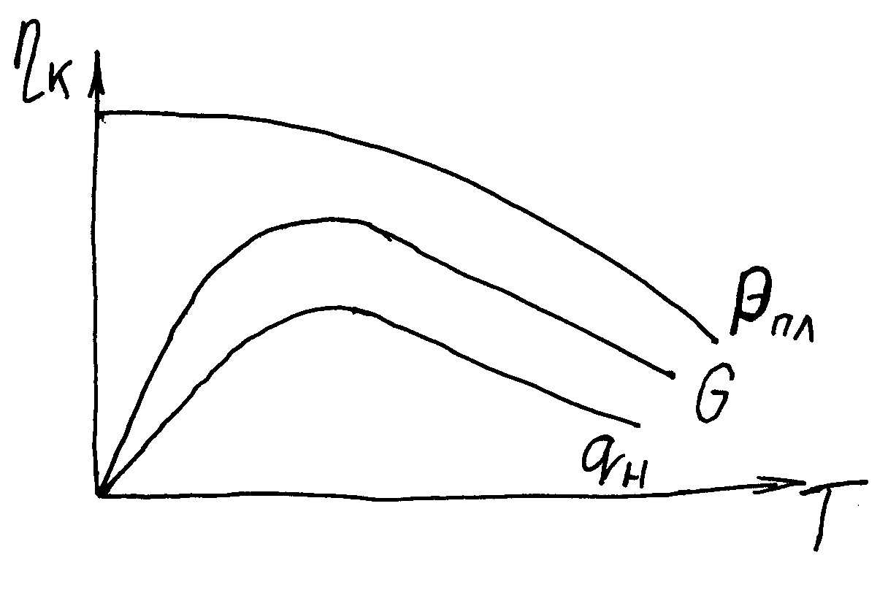
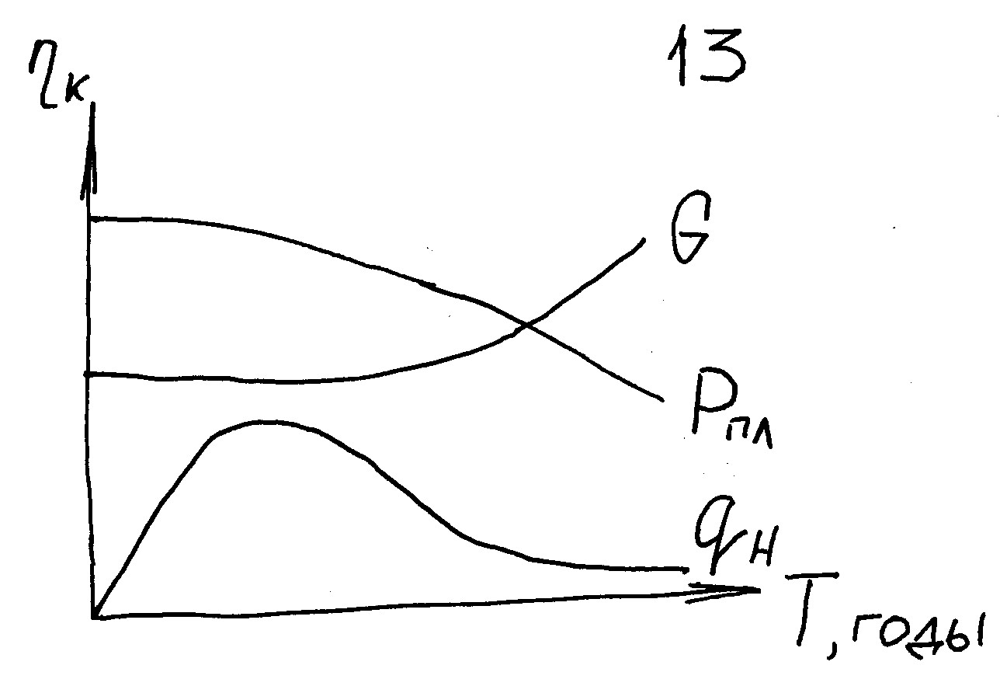
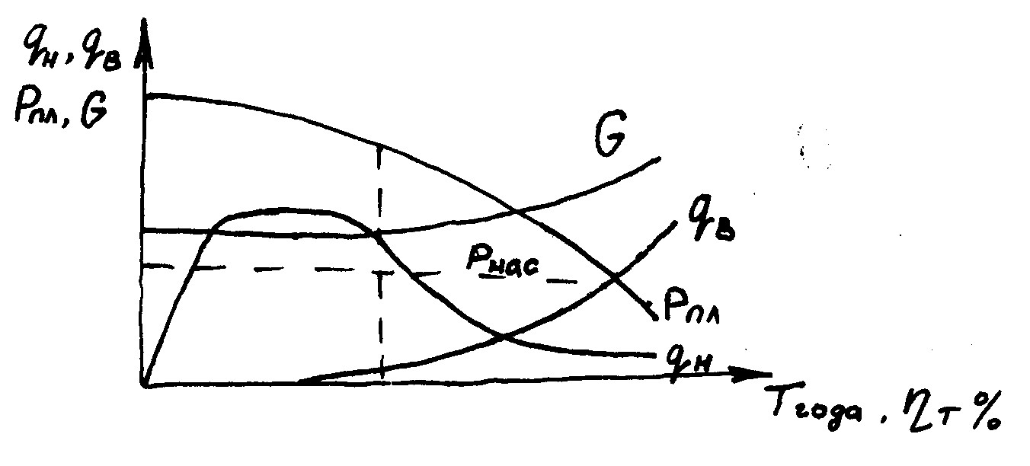
Месторождение работает на газовых режимах если нет большой водной части. На методы расчетов большое влияние оказывает наличие водоносных зон. В зависимости от этих условий можно выделить 3 газовых режима: 1. режим растворенного газа, 2. режим газовой шапки, 3 смешанный. -При режиме газовой шапки основной источник энергии является напор газа в газовой шапки. В начальный период разработки пластовое давления и дебиты остаются стабильными, если не нарушается баланс между отбором нефти и скоростью подъема ГНК. В дальнейшим наблюдается падение Рпл и темп падения постоянно зависит от объёмов добытой нефти. Газовый фактор в начале постоянен в скв. расположенных вдали от газовой шапки. Эффективность РГШ будет зависеть от её объёма от углов падения пласта и вязкости нефти. При дальнейшим снижении давлении начинаю проявлять себя пластовые воды и в какой то момент возможно перемещение нефтяной оторочки в сухую, газовую часть залежи при этом нефть размазывается по ГП с нефтенасыщенностью 30% эта нефть будет потеряна. η=0,4-0,5 Такие залежи целесообразно разрабатывать по следующим технологиям: 1.замкнутая залежь с не проявлением активности пл.вод, основной источник- растворенный в нефти газ и газ в газовой шапки. 1)Происходит интенсивный отбор нефти и в освободившийся поровый объём будет проникать расширившийся объём газа из газовой шапки. ГНК перемещается вниз.2)чтобы происходило незначительное перемещение ГНК производят соотносительные отборы нефти из нефтяной части пласта и газа из газовой шапки. Допускается уровень добычи при котором ГНК остаётся неподвижным при изменении Р, он зависит от первоначальных запасов газа и от темпа изменения Р в газовой шапке.2.залеж с активной пластовой водой. Нефть добывается за счёт энергии пластовой воды, энергии растворённого в нефти газа и сжатого газа в газовой шапке. Наиболее эффективный случай, если пластовые воды компенсируют отбор нефти из залежи, а ГНК при этом не перемещается. 1)В процессе разработки объем газовой шапки увеличивается - может наблюдаться если в процессе разработки газ из газовой шапки не отбирается. Преимущества: достаточно долго можем использовать газовую шапку для вытеснения. Недостатки: -газ может прорваться в нефтедобывающие скважины, -на долго задерживается разработка газовой шапки 2)Объем газовой шапки уменьшается: а). вместе с нефтяной зоной разрабатывается газовая шапка, б) если есть достаточно активные запасы воды. Преимущества: -используются активные запасы воды для вытеснения, -одновременно с нефтяной зоной ведется разработка газовой шапки. Недостатки: -ранее сухая часть пласта насыщается нефтью которую невозможно извлечь. 3.)Объем газовой шапки остается постоянным. В этом случае имеется достаточно большая водонасыщенная зона. Постоянство ГНК можно достичь следующим образом: -одновременным отбором нефти и газа так чтобы снижение давления в нефтяной и газовой частях шло одновременно; -закачка воды в зону отбора нефти так чтобы компенсировать отбор нефти. -При режиме растворенного газа, основной источник – упругие силы растворённого газа в нефти в момент его выделения. Газ выделяясь из нефти обволакивается плёнкой нефти и нефть в этом состоянии продвигается к забою. При РРГ пластовая энергия распределяется по пласту равномерно, поэтому добывающие скважины целесообразно размещать по равномерной сетке, используя Δ-ю, либо -ю сетки скважины. Этот режим проявляется в залежах, в которых отсутствуют пластовые воды и эти залежи имеют линзовидный характер. В начальный период разработки дебиты и газовый фактор резко возрастают в дальнейшим по мери снижения Рпл наблюдается снижение дебитов и падение газового фактора. В случае проявления в пласте более 7% от объёма пор занятого свободным газом резко уменьшается фазовая проницаемость по нефти. Поэтому не допустима эксплуатация сважин с высоким дебитом. η=0,3-0,4

16. Характеристика приближённых методик расчёта процесса обводнения при проектировании разработки нефтяных месторождений.

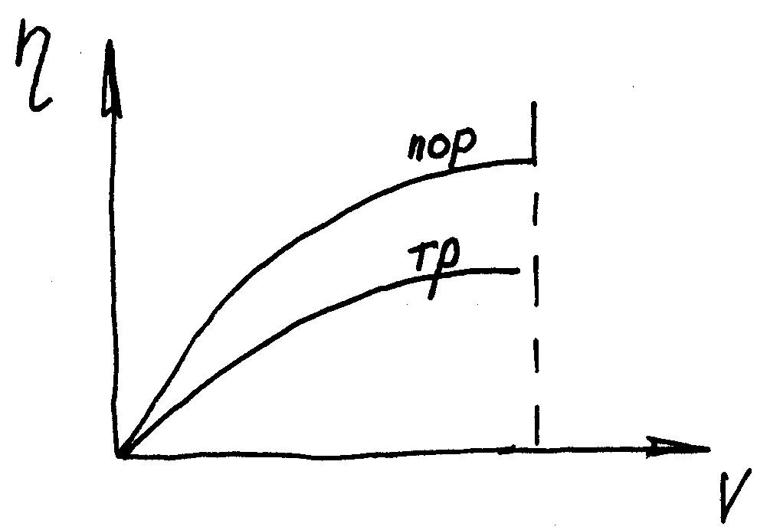
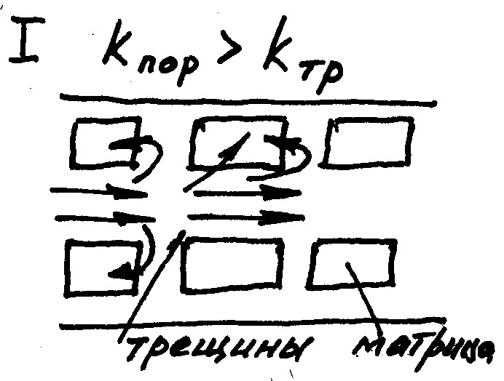
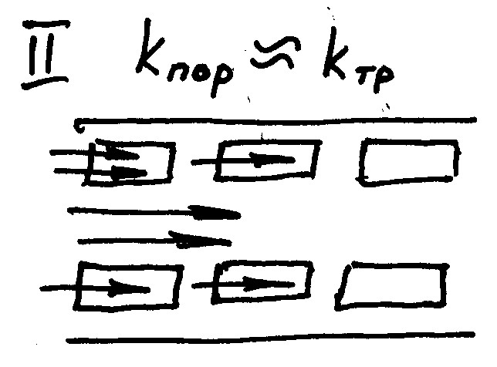
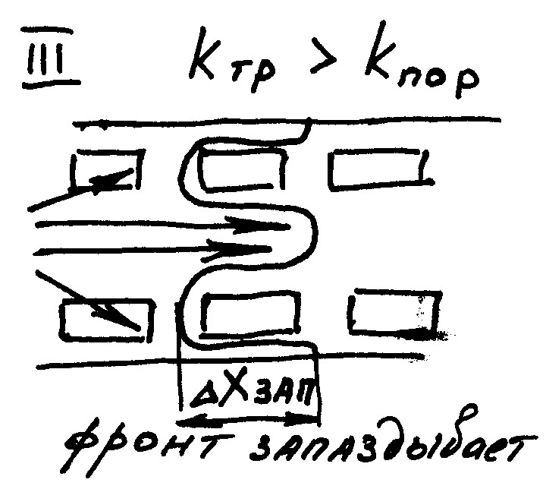
Все приближенные методики имеют следующие допущения: 1 неодн-ый по прониц-ти пласт представлен серией однор-х пропластков разл-ой прониц-ти, 2 м/у пропластками отсутствует ГД связь, 3 принимается вытеснение нефти водой поршневое или непоршневое, 4 пренебрегают гравитац-ым эффектом. Их принципиальное отличие заключается в учете неоднородности пластов по коллекторским свойствам и механизме вытеснения нефти из пористой среды. Методика БашНИПИнефть основана на поршневом вытеснении нефти водой и на использовании функции распределения проницаемости пласта. Принимаются следующие допущения: 1)Пласт состоит из трубок тока различной проницаемости; 2)Трубки изолированы между собой; 3)Проницаемость трубок подчиняется з-ну распределения Саттарова; 4)Проницаемость трубки тока постоянна по длине; 5)Процесс вытеснения нефти из каждой трубки поршневой и скорость вытеснения пропорциональна проницаемости трубки; 6)Нефтенасыщенность трубки тока в процессе вытеснения изменяется от нач-ой нефтенас-ти до остаточной, при которой содержание нефти равно нулю. Методика Гипровостокнефть. Её отличие от методики БашНИПИнефть в следующем: 1.Более полный учёт неоднородности пласта 1.1 По проницаемости - учёт слоистой неоднородности; 1.2 По пористости; 1.3 По нефтенасыщенности; 1.4 По к-ту вытеснения. 2. Учёт положения водонефтяных зон. Преимущества: практически одинаковая точность при расчёте одномерной и многомерной фильтрации. Недостатки: расчёты могут быть недостаточно точны при недостатке исходной информации по определению параметров пласта. Непоршневой характер вытеснения учитывается преобразованием спектра распределения, а расчёт обводнённости в многорядной системе аналогичен методике Саттарова. Методика ТатНИПИнефть является видоизменённым вероятностно статистическим методом учёта распределения абсолютной проницаемости. Модель пласта описывает послойную и зональную неоднородность пласта и описывается законом гамма-распределения в котором количественно учитывается квадратом к-та вариации. Расчёт дебитов жидкости, нефти и воды производят для отдельного участка и полученные результаты распространяют по площади всего месторождения. Методика СибНИИНП близка к методике ТатНИПИ. За основу берётся модель послойно-зональной неоднородности пласта по проницаемости, учёт неоднородности ведётся по параметру ω²*Кпрод и вводят понятие к-та прерывистости пласта α, который определяется при помощи геолого-статистических методов Кохв=f(α). ВНИИ-1. Допущения: 1)Реальный пласт заменяют набором трубок тока одинакового сечения; 2)Проницаемость трубок тока изменяется в соответствии с реальным законом изменения проницаемости по объёму залежи. 3)Расход ж-ти на определённый момент времени через поперечное сечение трубки тока пропорционален её проницаемости; 4)В каждой трубке тока течение принимается поршневым, а непоршневой характер фильтрации моделируется при помощи введения доп. к-та неоднородности. 5)Ряды скважин рассматриваются как эквивалентные галереи с дополнительными внутренними сопротивлениями. Методика позволяет учитывать: 1)Слоисто-неоднородный пласт; 2)Прерывистость пласта в виде проницаемых линз; 3)Непоршневой характер вытеснения нефти водой. Отличие от методики Саттарова: 1)Текущую добычу нефти, воды и ж-ти определяют для каждой трубки тока в отдельности, а затем суммируют полученные результаты; 2)Залежь схематизируют квадратом две противоположные стороны которого определяются равными давлениями, а две другие непроницаемыми линиями тока. Квадрат разбивают на элементарные ячейки. В дальнейшем по этой сетке определяют показатели разработки.

17. Принципы проектирования разработки месторождений с трещиноватыми коллекторами.
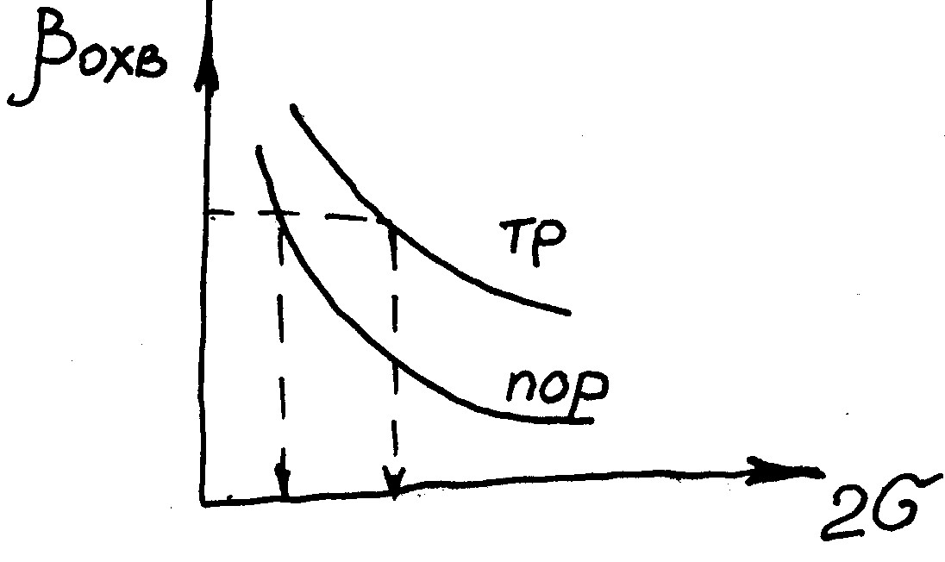
Месторождения нефти с трещин-ми колл-ми раз-ся с меньшей эффект-ю, чем с пористыми, при этом НО ηпор>ηтр на 5…20%. Трещиноватые коллектора разрабатываются при более редких сетках скважин. Разработка месторождений с трещеноватыми коллекторами имеет свои особенности обусловленные поведением породы и пластовой ж-ти, которые заключаются в ⇒ 1) Породы анизотропны (св-ва п-ды зависят от направления); 2) Повышенная сжимаемость трещеноватых пород, это ведет к существенной зависимости проницаемости п-ды и пористости от Р; 3) Наличие больших инерционных сопротивлений фильтрации ж-ти особенно при больших скоростях; 4) Наличие перетоков из трещин в блоки или в матрицу и наоборот при неустановившихся режимах фильтрации; 5) Большие толщины продуктивных пластов (300-600м); 6) Изменчивость трещеноватости пород по залежи, трещеноватось ближе к своду и кровле увел-ся. Все эти свойства проявляются по разному в зависимости от типа трещеноватых пород. Бывают ⇒ типы: 1) Чисто трещеноватые, где пор практически нет (доломиты, некоторые известняки), запасы нефти заключены в трещинах. К и m таких пород не высока; 2) трещеновато-пористые п-ды (песчаники, известняки) рассеченные хаотически расположенными трещинами, но они пористые; 3) трещеновато-кавернозные (карбонатные породы), наряду с трещинами и порами имеются каверны разных размеров; 4) пористо-трещеноватые - в целом пористая среда рассечена ограниченным количеством трещин высокой проницаемости.
Схемы вытеснения нефти водой из трещиноватых ГП
Определяют расстояние запазд-я фронта вытесн-я ΔХзап и время запаздывания τ. Причём если τ<0,1, то процесс близок к стационарному, если больше используют спец. методики вытеснения для трещиноватых пород (Баренблата, Желтова, Горбунова). Наиболее важной особенностью раз-ки неф-х м-ий с такими породами является, то что при изменении Р в пласте это изменение передается в первую очередь по трещинам, как по наиболее проницаемым каналам, в силу этого возникает разность Р м/у трещинами и матрицей и это вызывает перетоки ж-ти из матрицы в трещины при ↓ Рпл и наоборот с ↑ Рпл.

18. Структурная схема контроля разработки нефтяных объектов для целей регулирования процесса.
6 комплексное использование результатов контроля для решения вопросов охраны недр (максимальный коэффициент нефтеотдачи, сохранение ресурсов питьевых вод)
↑
5 дифференциальные методы контроля за разработкой и распределением остаточных запасов, геофизические и физико-химические методы контроля
↑
4 оценки эффективности применения новых методов нефтеотдачи при замкнутых и незамкнутых границах участка
↑
3 интегральная оценка эффективности выработки запасов по объекту разработки, оценка соответствия текущей нефтеотдачи геолого-физической характеристики объекта, создание и использование адаптационно-промысловых моделей при контроле за разработкой
↑
2 контроль за энергетическим состоянием разработки, карты изобар, их составление и решаемые задачи
↑
1 сбор первичной промысловой информации, её предварительная обработка, графики и карты разработки их разновидности
Интегральные методы контроля позволяют прогнозировать по какому-то участку объекта разработки, или по объекту разработки в целом. для надёжной оценки статистической характеристики необходимо минимум 20…30 скважин.
Дифференциальные методы позволяют оценить характер разработки в конкретной точке пласта. 1. Организация сбора специальной информации контроля за разработкой. а) геохимические методы; б) геофизические методы; в) гидродинамические методы; г) промысловые методы. 2. Дифференциальные методы контроля за разработкой месторождения; а) положение текущего контура нефтеносности ТВНК; б) динамика изменения пластового давления; в) гидродинамические исследования скважин; г) исследование межскважинного пространства; д) оценка величины и состава перетекающей жидкости; е) оценка текущей нефтенасыщенности. 3. Интегральные методы: а) прогноз текущей и конечной нефтеотдачи; б) сопоставление фактических и проектных показателей. Оценка отклонений от потенциальных возможностей; в) оценка эффективности. 4. Контроль за техническим состоянием скважин: а) оценка мест слома и нарушения в обсадной колонне; б) нахождение негерметичности цементного камня; в) нахождение интервалов циркуляции; г) нахождение мест межпластовой циркуляции. 5. Регулирование процесса разработки: а) изменение (оптимизация) режимов работы скважины; б) регулирование темпов отбора по участку; в) частичное изменение.

19. Требования, предъявляемые к исходной информации при контроле за разработкой. Форма отображения и использование промысловой информации.
Требования, предъявляемые к исходной информации. Система получения информации – необходимое условие для контроля за разработкой: сбор и промысловая обработка; карты и их разновидности; карта изобар. Применяют различные приборы с определённой погрешностью δ. При построении карт δ_{мах}=0,3, т.е. вероятностный интервал Δ>=3δ, если это невыполняется, то мы не имеем право строить карту. При контроле мы имеем дело с информацией, поэтому имеет значение качество информации. Необходимо «разнообразие» – количественная характеристика. Для этого используется энтропия H = η * P_{i} * ln P_{i}. При P_{i} =1 энтропия Н = 0 – система мертва. При подборе параметров для характеристики системы нужно учитывать это свойство. Энтропия Н тем больше, чем больше n, где n – число интервалов. При замере любого параметра допускаем погрешность, которая может определяться высокоточными приборами. δ - погрешность замера, Δ = ±3δ - величина значимого интервала. При выборе параметра может быть такое, что все значения попадают в Δ - тогда не имеет смысла брать параметр для расчетов. Энергетическая характеристика состояния разработки. Энергетическая характеристика объекта определяется Рпл – давление под которым находятся жидкость и газ в продуктивных пластах и которые проявляются при вскрытии скважины. Рпл = ρgh.Рпл.абс. – пластовое давление относительно середины пласта. При построении карты изобар пользуются на абсолютным, а приведенным давлением. Рпр = Рпл.абс. ± Z * ρ /102. Если линия замера ниже, то +, если выше, то -.По приведенным давлениям строят карту изобар. С помощью карты изобар решают следующие задачи: 1. Определение пластового давления приведенного в любой точке (скв.); 2. Определение пластового давления средневзвешенного по площади. 3. Определение градиента давления. 4. Определение положения нейтральной линии тока; 5. Определение дебита Q = bhk/μL * (Pa-Pb). Отображение промысловой информации. Промысловая информация: 1. паспорт скважины; 2. суточный, квартальный, месячный рапорт МЭР; 3. журналы, карточки состояния разработки; 4. карточки исследования скважин. В паспорте описывается конструкция скважины, бурение, первичная информация и все изменения. Журнал состояния раз-ки должен содержать: 1. Годовой отбор в поверхностных условиях (q_{н}, q_{в}); 2. Годовой отбор в пластовых условиях (q_{н}, q_{в}, q_{ж}), тыс. м³; 3. Какой отбор в поверхностных условиях (Q_{н}, Q_{в}), тыс. т.; 4. Какой отбор в пластовых условиях (Q_{н}, Q_{в}, Q_{ж}), тыс. м³; 5. Среднегодовая обводненность в объемных единицах f = q_{в} / (q_{в} + q_{н}); 6. Текущая плотность сетки S = F / N (га/скв); 7. Число работающих и работавших скважин (N, N’); 7. Плотность сетки скважин с учетом выбывших скважин S’ = F / N’ (га/скв); 8. Текущая годовая нефтеотдача Δη = q_{н год} / Q_{бал}; 9. Текущая нефтеотдача η_{t} = ΣΔη; 10. Закачка воды (q_{зак}, Q_{зак}) тыс. м³; 11. Число нагнетательных скважин N_{наг}, N’_{наг}; 12. Объемный запас нефти на 1 скважину [Q = Q_{бал} / N] и [Q’ = Q_{бал} / N’] (тыс.т.); 13. Безразмерное время τ = Q_{жид} / Q_{бал}; 14. ВНФ = Q_{в} / Q_{н}; изменяется от 1 до 10.

20. Адаптационные геолого-промысловые модели, принципы их получения. Смысловое и математическое отображение адаптационных геолого-промысловых моделей.
Эта методика основана на обобщении показателей большого числа месторождений на поздней стадии разработки. Сущность её заключается в выделении для данного месторождения общности разработки с другими, уже разработанными месторождениями, и на этой основе проводится расчёт показателей разработки.
С помощью АГПМ получается конкретная основа для расчёта показателей разработки по конкретному объекту. При использовании АГПМ достаточно использовать геолого-физические параметры. Все показатели объединены в четыре группы: ф-х свойства насыщяющих флюидов (μ_{н, в}, μ_{н}/μ_{в} %АСПО, ρ и т.д.); изменчивость коллекторских и толщинных свойств пласта (пористость, проницаемость, нефтенасыщенная толщина и т. д.); специальных коэффициентов и комплексных показателей неоднородности (к-ты песчанистости, расчлененности, неоднородности); строение водонефтяных зон (площадь ВНЗ, запасы в ней). В большинстве случаев в проводимых статистических моделях для прогноза нефтеотдачи используется некоторые из учитываемых показателей, но обязательно входящих в какую-либо из четырёх выделенных групп.
Схема получения АГПМ:
6 оценка точности полученных АГПМ
↑
5 выбор математического и смыслового выражения АГПМ
↑
4 классификация исходной выборки по комплексу геолого-физических данных, выбор метода классификации
↑
3 оценка выходных параметров по анализируемой группе объектов на фиксированный момент времени
↑
1 подготовка геологических факторов; 2 подготовка технологических факторов
- Оценка геологических факторов на разных иерархических уровнях.
- Выделение минимального числа технологических факторов, оказывающих существенное влияние на показатели разработки.
- Исключение аномальных объектов.
- Классификация исходной выборки по комплексу геолого-физических данных, выбор метода классификации, классификация с выделением однородных групп объектов, смысловая классификация (объяснение) однородных групп объектов, анализ динамики показателей разработки по выделенным группам объектов.
- Выбор оптимальной (наиболее простой) модели.
- Не всегда хорошая, с математической точки зрения, модель подходит под реальное месторождение.

21. Основные типы АГПМ., их характеристика и промысловые задачи, решаемые с их помощью (анализ разработки, оценка методов повышения нефтеотдачи).
- Линейная зависимость выходного параметра, определяемую на фиксированный момент времени в зависимости от геолого-физических параметров.
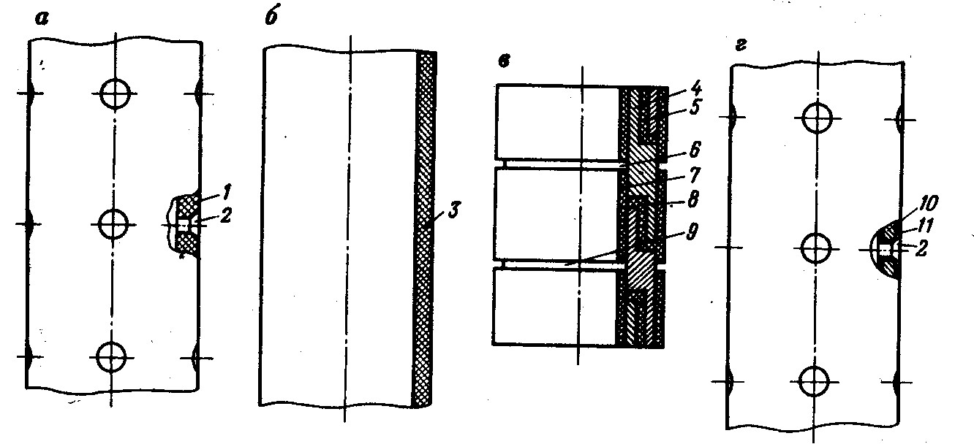
где η_{(t)} – текущая нефтеотдача на фиксированный момент времени; b_{0(t)} - значение свободного члена линейного уравнения; b_{i(t)} – значение коэффициента при i-ом геолого-физическом параметре; Г_{i} – i-ый геолого-физический параметр; t – фиксированный момент времени при 10,20,30,…,90,98 %-ой обводнённости, или при 0,1;0,2; 0,3;…;1,5;2,0 и т.д. τ, где τ - безразмерное время.Использование подобной модели позволяет оценить с достаточной точностью текущую и конечную нефтеотдачу на любой стадии разработки при условии близости технологических параметров к средним значениям соответствующих параметров «обучающей» выборки. Модель можно использовать на стадии выхода из разведки.
- Рекуррентная (возвратная) модель.
где k_{t} – коэффициент при значении предыдущей нефтеотдачи на фиксированный момент времени; η_{t-1} – текущая нефтеотдача на предыдущий момент времени. Этот вариант значительно улучшает статистические характеристики получаемых геолого-статистических зависимостей, благодаря сильной корреляцион-ной связи последующей нефтеотдачи с предыдущей. Зависимость между последующей и предыдущей нефтеотдачей для первой группы объектов значительно теснее, чем для второй, что можно объяснить более сложным строением второй группы объектов и более сильным влиянием технологических параметров на поздних стадиях разработки.
- Базовый вариант. Представляет собой зависимость текущей нефтеотдачи от геолого-физических и технологических показателей.
где с_{j(t)} – значение коэффициента при j-ом технологическом параметре на время t; T_{j(t)} – значение j-го технологического параметра. Использование этой модели позволяет прогнозировать текущую нефтеотдачу при определённом варьировании технологических показателей и её можно применять для оценки эффективности воздействия на пласт с целью увеличения нефтеотдачи. Она позволяет в какой-то мере оптимизировать процесс разработки относительно конечной нефтеотдачи.
- Комбинированная модель, представляющая зависимость нефтеотдачи от геологических и технологических параметров. Первая часть зависимость текущей нефтеотдачи от эти параметров на фиксированное значение безразмерного времени τ, а вторая — на фиксированный процент обводнённости (до 98 % Н₂О). Применение этой модели оправданно для залежей со сложными геолого-физическими условиями, характеризующи-мися неустойчивость процесса обводнения в начальных стадиях разработки. Т.к. конечная величена τ при конечной нефтеотдачи для всех объектов разработки различна, то прогноза конечной нефтеотдачи вторую часть модели удобнее представить как изменение нефтеотдачи в зависимости от обводнённости продукции, которую для всех моделей принимают равной 98%.
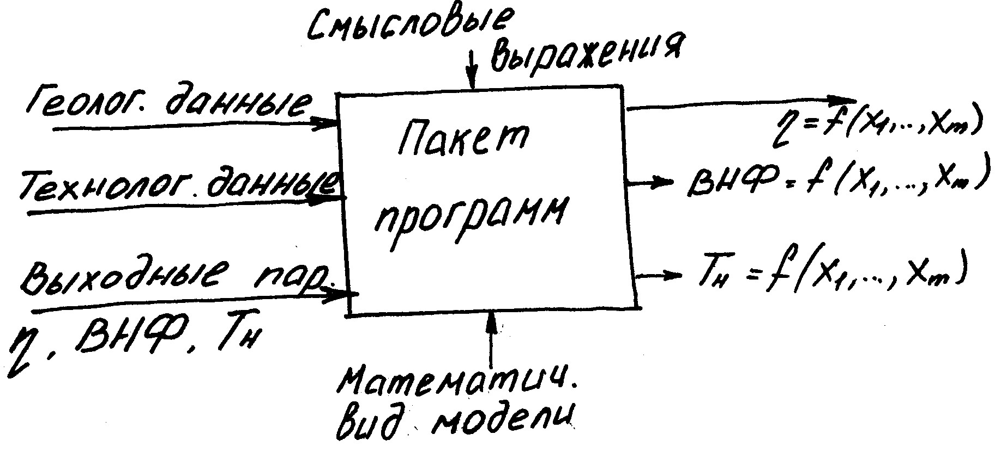
- Комбинированная модель, которая представляет до обводнённости 60 % вариант 3-ей модели, а после 60 % - вариант 2-ой модели. Преимущества подобной модели заключается в простоте её создания, позволяющей включать до обводнённости 60 % значительное число объектов с учётом геолого-физических и технологических показателей, а после (практически полной реализации системы разработки) от технологических показателей можно отказаться, заменив их предыдущей нефтеотдачей.

22.Классификация методов дифференциального контроля за выработкой и обводнением продуктивного пласта.
Классификация диф. методов контроля.
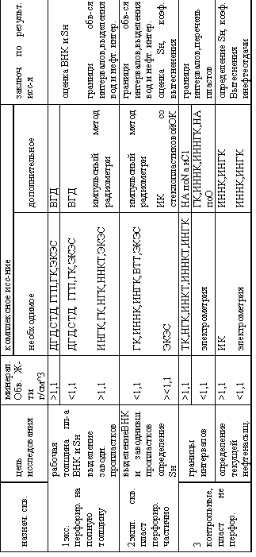
Комплексирование методов дифф. контроля за разработкой производится в зависимости от конструкции ОК, назначения скважины, минерализации пластовых вод. Существует основной и дополнительный комплекс исследований. Дифференциальные методы направлены на изучение распределения остаточных запасов по скважинам. Скважины специальной конструкции: 1)пластмассовые ОК – индукционный каротаж (ИК) L=1-1,5 м, замеры количественные, при минерализации ≥ 20 гр/литр. 2)пластмассовые с дискретной проводимостью, L до 20 м, замеры качественные при минерализации до 5 гр/литр; (Арланское месторождение). 4)металлопластовые с дискретной проводимостью (Ромашкинское месторождение, Самотлорское месторождение). 5)Контрольно-эксплуатационные скважины.
23. Оценка выработки продуктивных пластов при исследовании скважин, оборудованных специальными обсадными трубами (пластмассовыми, металлопластмассовыми), ОМПТ. Техника, технология, обработка результатов исследования.
Эффективность контроля за текущей НО значительно возрастает при проведении замеров в скважинах, оборудованных ОК спец-ой конструкции. Сейчас существуют технические предпосылки для создания двух типов ОК спец. конструкции. 1-й тип – электронепроводящая ОК с включением сквозных электропроводящих элементов в тело колонны. 2-й тип – ОК неметаллическая электропроводящая с удельным сопротивлением, близким к электрическому сопротивлению раствора в скважине. В такой колонне возможно измерение только индукционным методом. Были предложены два основных варианта ОМПТ, один из которых представлен обсадными металло - пластмассовыми кольчатыми трубами. Предлагаемые трубы (рис 3) состоят из вкладываемых друг в друга при соединении стальных патрубков. Патрубки электрически изолированы друг от друга и почти полностью -от пространства внутри трубы и вне ее. Положительная особенность использования таких труб по сравнению с трубами на металлической основе - возможность проводить электродный электрокаротаж в интервале перфорации по обычной методике. Металлопластмассовые трубы второго варианта представляют собой обычную металлическую обсадную трубу, внешняя и внутренняя поверхности которой покрыты электроизоляцией, а по телу трубы равномерно распределены электропроводящие элементы (рис 4). С точки зрения технологичности и геофизической эффективности наиболее перспективный тип - это обсадные металлопластмассовые трубы(ОМПТ).Конструкция ОМПТ представляет собой обычную металлическую обсадную трубу, у которой внутренняя и наружная поверхности покрыты слоем изолирующего стеклопластика с равномерно распределенными по телу трубы и изолированными от нее электроконтактами. Электроконтактные элементы выступают на несколько миллиметров внутрь и наружу трубы. ОМПТ позволяют использовать в контрольных скважинах такую же методику проведения электрокаротажа, как и в открытом стволе. После бурения продуктивный интервал в эксплуатационной скважине перекрывается обсадной колонной специальной конструкции в данном случае ОМПТ с выступающими электрическими контактами. После спуска и цементирования обсадной колонны ее и цементный камень вскрывают путем создания перфорационных отверстий способом, позволяющим не нарушить электроизоляционное покрытие. Затем скважину осваивают и эксплуатируют. Для создания электрического контакта в системе скважина - пласт измерения проводят трехэлектродным контактным зондом в электронепроводящей среде. Электрическая связь зонда с регистрирующим устройством на поверхности осуществляется при помощи трехжильного кабеля. Применение электронепроводящих растворов позволит полностью исключить экранирующее влияние обсадной колонны специальной конструкции, обусловленное нарушением электрической изоляции. Методику интерпретации результатов электрокаротажа в обсаженных скважинах разрабатывали в два этапа. На первом были отработаны методические приемы качественной интерпретации и найдены основные критерии, позволившие выбрать оптимальную конструкцию обсадных металлопластмассовых труб исходя из технологических и геофизических критериев.
На основании теоретических и экспериментальных исследований изучили действие сопротивления обсадных колонн специальной конструкции на данные электрометрии в обсаженной скважине. После обобщения экспериментального материала отработали методику количественной интерпретации данных электрического каротажа. По этой методике были составлены палетки градиент- и потенциал-зондов.

24. Использование индикаторных ж-тей для контроля за разработкой.
Использование индикатора при контроле за разработкой является сильным средством исследования. Индикаторы – как правило радиоактивные изотопы. Сейчас в качестве индикаторов применяются и другие вещества. Для контроля затрубных перетоков и качества цементирования. Инжектор – спец. прибор для закачки индикаторов. В конце 60-х свернуто, но работы не прекратились (применения трития). Сейчас не поставляют из Москвы, а готовят все на местах (промыслах). Требования, предъявляемые к индикаторам: 1.Химические соединения должны быть хорошо растворимы в других жидкостях, насыщающих пласт; 2.Сохранять физико-химические свойства в пластовых условиях. Радиоактивные индикаторы должны обладать приемлемым периодом полураспада; 3.Не содержаться в пластовых жидкостях.; 4.Не нарушать своим присутствием естественного потока; следовать вместе с носителем (не отставать); 5.С высокой точностью и быстротой фиксироваться при различных концентрациях, начиная с незначительных. Регистрация на устье.; 6.Не представлять опасности для персонала, проводящего испытания; 7.Быть простым в обращении, дешевым, доступным. Выбор индикатора. Выбирается по величине адсорбции. Применяются статические и динамические методы: 1.статич.: составляется смесь раздробленной горной породы и фиксируется с течением времени удельное содержание вещества – адсорбции; 2.Динамич.: проводят на установках на УИПК при фильтрации в условиях приближенных к пластовым и фиксируют адсорбцию. Так как действие индикаторов различны, то и различны способы их регистраций: 1.радиоактивные изотопы регистрируются по стволу скважины (выделяются γ-кванты) стандартными приборами ГК; 2.тритий (β-излучение) определяется в лаборат. условиях по пробам, отобранным на устьях скважин; 3.Флуоресцены – определяется с помощью фотокалориметра (по коэффициенту светопоглащения); 4.Индикаторы пищевых добавок (определяются химическим путем по пробам отобранным на устье скважин); 5.Индикаторы радикального типа определяются с помощью ЭПР-спектроскопии (электронный парамагнитный резонанс); 6.Стабильные микрокомпоненты определяют с помощью ренгено-флуоресцентного спектрального анализа. Пределы практически неограниченны. Уменьшение начального объема оторочки меченной жидкости приводит к незначительному запаздыванию подхода индикатора. Но мах концентрация отмечается в одно и то же время. Изменение концентрации индикатора от времени зависит от системы расстановки скважин, и толщины пластов. При уменьшении проницаемости скорость оторочки индикатора уменьшается (закон Дарси). С увеличением н/насыщенности скорость продвижения оторочки индикатора уменьшается (справедливо для теории фазовой прониц-ти). В реальном пласте (неоднородном) фактическая кривая во времени для неоднородного пласта представлена тремя изолируемыми пропластками. Трещиноватый пласт. Реальные индикаторные кривые, полученные в результате промышл. исследований характеризуются как правило резким возрастанием концетрации индикатора от фонового значения до мах-го (передний фронт) и плавным спадом (задний фронт). Время подхода переднего фронта зависит от проницаемости и главной линии тока и может составлять от нескольких до 100 суток. Время выхода индикатора (задний фронт) зависит от дисперсии проницаемости пласта, охвата заводнением и может достигать нескольких лет при использовании стабильных и активных индикаторов. Количественная интерпретация результатов исследования: строятся графики: (С – концентрация; А – количество индикатора).

25. Задачи, решаемые при контроле за техническим состоянием скв. при КРС. Методы контроля за тех. состоянием ОК при КРС.
Добывающие и нагнетательные скважины являются частью сложной системы ГТК, текущее состояние фонда добыв и нагнет скважин является важнейшим условием возможности использования в широких пределах методов регулирования разработки, при которых происходит варьирование режимов работы скважин. В связи с этим контроль технического состояния скважин до, во время и после КРС является важнейшей задачей нефтяников-промысловиков. Эксплуатационная колонна должна обеспечивать: разобщение пластов; герметичность затрубного пространства; герметичность устья; герметичность самой ЭК.
Контроль за техническим состоянием скважины включает в себя: оценка мест слома и нарушения в ОК; нахождение негерметичности цементного камня; нахождение интервалов циркуляции (скважина-пласт); нахождение мест межпластовой циркуляции. Контроль за состоянием ЭК скважины осуществляется путем: акустического каротажа; микрокаверномер; скважинный телевизор; γ-цементометр. Методы обнаружения водопроявлений: геофизические исследования; построение инклинограмм по скважине; определение качества цементирования и состояния ОК: γ−γ толщинометрия используется при: интерпретации цементограмм; паспортизации ОК; определении местоположения муфт и цементных фонарей; определении участков с механическим или коррозионным разрушением ОК. В. γ−γ цементометрия (СГДТ) – оценивают только наличие ЦК за ОК, а не качество цементирования. Достоинства: проведение исследований в любое время после окончания цементирования; выделение незацементированных участков; эксцентричность ЭК в скважине; выполнение работ с односторонней заливкой. Недостатки: косвенный метод; необходимо большое различие в 2-х плотностях буровых растворов (0,3-0,4 г/см³ ); снижение эффективности метода с уменьшением диаметра скважины; необходимо существенное различие между диаметрами скважины и ОК. в) акустическая цементометрия (АКЦ) – качество сцепления ОК-ЦК и ЦК-ГП, но наличия не дает. Недостатки: косвенный метод; невозможно оценить качество сцепления в областях 2-х и 3-х колонн. г) шумометрия – определение местоположения двух перетекающих пластов по шумам за ОК. Недостатки: только интенсивные перетоки; нельзя определить направление перетока; нельзя применять метод, если скважина расположена вблизи ж/д, завод, карьер и т.п. термометрия. ДЕБИТОМЕТРИЧЕСКИЕ ИССЛЕДОВАНИЯ: механическая дебитометрия; термокондуктивная дебитометрия; γ−γ - плотнометрия; влагометрия; индуктивная резистивометрия.
ГЕОЛОГО-ПРОМЫСЛОВЫЕ ИССЛЕДОВАНИЯ: комплексная дебитометрия по отдельным скважинам; оценка энергетического состояния всей залежи (карты разработки, изобар и т.д.)
ГИДРОДИНАМИЧЕСКИЕ ИССЛЕДОВАНИЯ СКВАЖИН: замеры динамических и статических уровней; снятие КВД, КПД;
- опрессовка скважин давлением и понижением уровня. 5. использование индикаторных методов контролЯ за состоянием ок
26. Применения для контроля за разработкой различных спец. карт разработки.
К картам разработки относятся:
- Карта текущих отборов за год
- Карта суммарных отборов
- Карта выработки удельных запасов
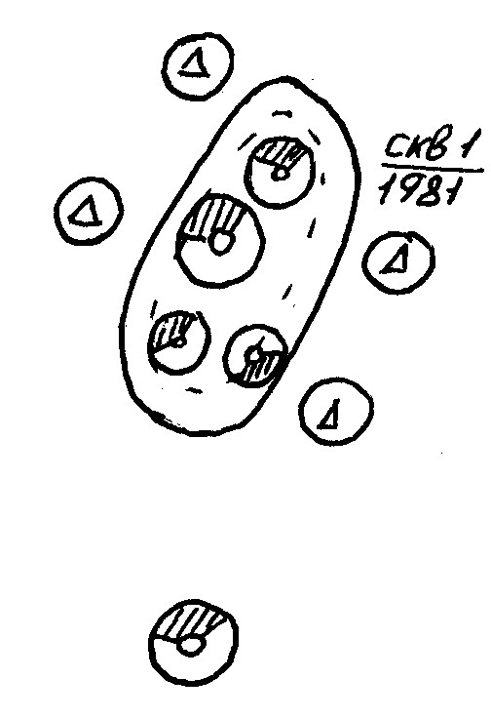
Карта текущих отборов отражает характеристику разработки за текущий год к суммарным отборам с начала разработки.
1
Штрих участок – доля отобранной нефти
Чистый участок –доля отобранной воды
Карта суммарных отборов.
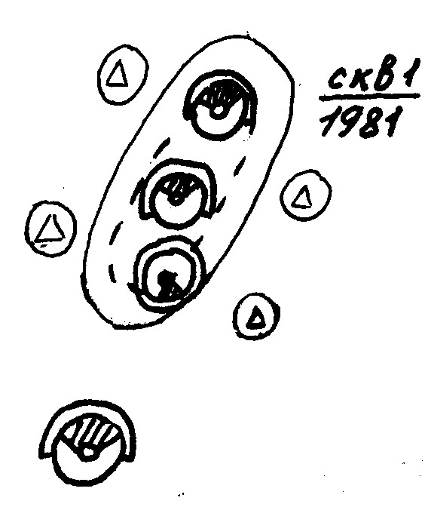
Штрих участок – добыча нефти
2
Чистый участок –отбор воды
Кольцо вокруг скважины - обводненность
Карта выработки удельных запасов.
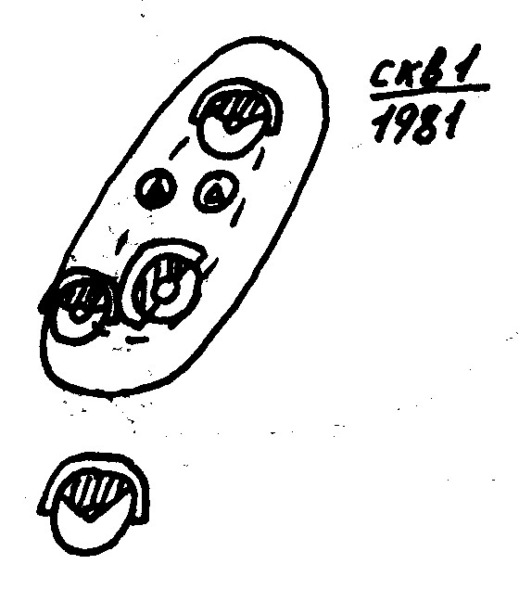
Штрих участок – доля отобранной нефти
3
Чистый участок – балансовые запасы
Кольцо – обводненность продукции
Карта текущих отборов нужна для регулирования использования скважин и для совершенствования системы заводнения и выбора скважин для КР, позволяет скорректировать режимы работы, объёмы отборов и закачки.
Карта суммарных отборов – для оценки эффективности выработки пласта и для частичного изменения системы разработки. Используется при анализе разработки, при составлении проекта доразработки. Позволяет уточнить текущую и потенциальную НО. Карта выработки удельных запасов – для возможности определения остаточных запасов по объекту. Позволяет выбрать место для уплотнения сетки скважин. Каждая скв. характеризуется величиной уд. запасов приходящихся на неё. Уд. запасы приходящиеся на скважину определяются исхлдя из площади дренирования толщины пласта, физико-химических свойств. Карта применяется при анализе разработки, при составлении проекта доразработки, при анализе ост. запасов на поздней стадии разработки.

27. Основные методы регулирования разработки нефтяных месторождений.
1.Регулирование разработки за счёт изменения режимов (без изменения системы разработки)
2.За счёт частичного изменения системы разработки.
1. Регулирование без изменения системы разработки
1.изменение режимов эксплуатации нагнетательных и добывающих скважин путем снижения или увеличения их дебитов и расходов вплоть до прекращения эксплуатации. Как показывает опыт в скважинах, эксплуатирующих неоднородные пласты возможность регулирования с помощью изменения режимов сильно ограничена. qн = f(Kнеод).- высокий коэф корреляции. В скважинах с более однородными пластами коэф корреляции низкий. Взаимосвязь дебитов и геологической хар-ки для относительно неоднородных пластов; 2.Общее (поинтервальное) воздействие на ПЗС с целью увеличения притока нефти или расхода закачиваемых в них веществ; 3.Увеличение давления нагнетания до давления раскрытия трещин. Форсированный отбор жидкости; 4.Применение пакерного оборудования и проведения работ по капремонту с целью обеспечения изоляции отдельных пропластков; 5. Циклическое воздействие на пласт и направленное изменение фильтрационных потоков. 6.Попеременный отбор и закачка в одну и ту же скважину (для линз). 7.Попеременная закачка воды и добываемой нефти для создания оторочки в случае высоковязких нефтей. 8. Форсированный отбор жидкости.
2.Методы связанные с частичным изменением системы разработки. 1.Очаговое избирательное воздействие. 2.Уплотнение сетки. 3.Разукрупнение или укрупнение объектов разработки

28. Основные экологические законы. Способы оценки попадания промысловых вод в питьевые горизонты в районах нефтяных месторождений и методы их предупреждения.
Основные экологические законы.
- Все связано со всем. – Сдвиг одного звена цепи приводит к изменению во всей цепи.
- Все должно куда-то деваться.
- Природа знает лучше. – Всякий искусственный вариант хуже естественного.
- Ничего не делается даром, за все приходиться платить. – Добыли нефть, но потеряли по воде.
- Правда очищает – без честного анализа ничего изменить нельзя.
В каждом нефтяном районе есть несколько гидродинамических комплексов. В начальный период до разработки месторождения все они находятся в равновесии. Как правило, переток минер. воды в бассейн питьевых вод не наблюдается. В процессе разработки равновесие нарушается.
Необходимо вести контроль за г/д-кой. При разработке получается следующая картина: наблюдаются колебания – где превышение первоначального пъезометрического уровня, где понижение. В местах, где наблюдается превышение уроня происходят перетоки из нижележащих пластов в верхние.
Перетоки промысловых вод в питьевые горизонты определяются:
- индикаторными жидкостями (наличие индикаторов в исследуемых пропластках),
- с помощью паспортизации вод всех горизонтов месторождения (хим. анализ),
- методом термометрии (высокоточные термометры)
Способы предупреждения перетоков:
- Качественное строительство скважин (сплошность цементного камня и хорошее сцепление его с ОК и горной породой, герметичность ОК по телу и в муфтах и т.д.)
- Своевременный и качественный кап. ремонт скважин
- Грамотная эксплуатация скважин (недопущение повреждений, страгиваний и др. механических нарушений ОК и цементного кольца)
- Точность и качество перфорации (минимальное нарушение цементного камня при пулевой перфорации).
- Борьба с коррозией.
29.Общая хар-ка проблем пов-я кон.неф-чи
Под оптимальностью системы раз-ки н.м. поним-ся достиж-е макс-но возм-й и экон-ки опрвданной вел-ны неф-чи пл-в. При разр-ке залежей н. достиг-ся ср. вел-на неф-чи около 34-37%, а по мест-м РФ- 4,-43%. Т.о, при существ-х технол-х добычи н. до 60 %, а в нек-х сл-х до 85 % запасы н. остаются неизвлеч-ми. В связи с этим решение проблемы увел-я кно имеет большое соц.-эконом-ое знач-е для всего нар.хоз-ва. На вел-ну НО влияет большое кол-во факт-в-геолого-физические, технологические усл-я разр-ки н.м. Большое внимание уд-ся учету неоднор-ти пластов по прон-ти, расчлен-ти, прерывистости, а также исслед-ю и учету реолог-х св-в нефтей.
Критериями рациональности разработки нефтяных месторождений являются:
- минимальное количество скважин
- максимальный конечный КНО
- минимум затрат.
На решение этой проблемы направлены МУН, которые дел-ся на 1)увел-щие Кохв 2) увел-щие Квыт. Необх-мо отметить, что МУН м. принести как полож-й эффект в виде доп. доб-й н., так и отрицательный в виде разл-х осложнений экспл-ции
Выбирая МУН надо учитывать геологические условия, режим эксплуатации, текущий КНО, в каком виде нефть осталась нефть в пласте (пленочная, в тупиковых порах, капилярно удерживаемая нефть).
Наша задача
- Увеличить извлекаемые запасы нефти
- снизить обводненность
- Повысить КНО
Для выбора наилучшего МУН для конкретного месторождения определяются геолого-физические условия.

30.Клас-я мет.увел-я КНО
Методы увеличения КНО классифицируются следующим образом:
- Гидродинамические
заводнение
форсированный отбор жидкости
увеличение давления нагнетания
изменение направлений фильтрационных потоков
регулирование плотности сетки скважин
циклическое воздействие
водогазовое циклическое воздействие
- Физико-химические
закачка растворов ПАВ вязкость нефти до 50 мПа с, наличие асфальтенив и смол, глинистость не более 5-10 %, толщина пласта до 15м.
закачка полимеров. Ограниченное содержание ионов Са и Mg, проницаемость более 0.1мкм².
закачка углекислого газа
щелочное воздействие. Содержание ионов Са до 0.025 г/л, проницаемость более 0.1 мкм².
закачка мицеллярных растворов. Коллектор однородный, ограниченное содержание карбонатов, вязкость нефти до 10 мПа с.
сернокислотное воздействие - наличие в составе нефти асфальтенов и смол, тип коллектора умеренно неоднородный проницаемость менее 0,5 мкм²
- Тепловые
-закачка в пласт горячей воды;
-закачка в пласт водяного пара; -закачка в пласт горячих газов;
-зак-ка в пласт парогаза (смеси газообр-х про-в гор-я с паром);
-внутрипластовое горение.
Тепловые методы в составе нефти ограниченное содержание серы, отсутствие трещин, проницаемость более 0,1 мкм²

- Комбинированные
щелочно-силикатное заводнение
мицелярно-полимерное заводнение

31.Посл-ть вып-я раб.
Выбирая МУН надо учитывать геологические условия, режим эксплуатации, текущий КНО, в каком виде нефть осталась нефть в пласте (пленочная, в тупиковых порах, капилярно удерживаемая нефть).
Наша задача
- Увеличить извлекаемые запасы нефти
- снизить обводненность
- Повысить КНО
Для выбора наилучшего МУН для конкретного месторождения определяются геолого-физические условия. Для этого необходимо знать:
- Начальную нефтенасыщенность
- степень истощения
- степень заводнения
- свойства нефти и воды (содержание АСВ, парафинов)
- состояние коллектора и его свойства
- расположение и техническое состояние скважин
- количество материально-технических средств, их количество и стоимость
- отпускная цена на нефть
- потребность в добыче нефти
По другой классификации критерии применения МУН можно представить следующим образом:
- геолого-физические
- технологические
- технические
- технико-экономические
- экологические
Может быть что на одно месторождении можно применить несколько МУН. В этом случае надо проанализировать
- наличие того или иного оборудование
- экономические фактор
- технологический эффект
- конечный КНО

32.Гидродин.м-ды
К гидродинамическим относятся следующие методы:
1.Заводнение: сис-мы зав-я
- законтурное 2)приконтурное
3)внутриконтурное
блоковое
избирательное
очаговое
площадное
комбинированное
2.ФОЖ -при пониж-ии Рзаб (увел-е Q скв-н)
-в неод-х по К пл-х за счет ув-я grad P вовлек-ся в пр-с ф-ции малопрониц. пропл-ки
-преодоление пред-го градиента сдвига для аном.вяз нефтей
3.Увел-е Рнагн
-Создаются новые и раскрываются старые трещины
4.Изменение направлений фильтрационных потоков -при изменении направлений фильтрационных потоков вовлекаются в разработку участки пласта не охваченные заводнением.
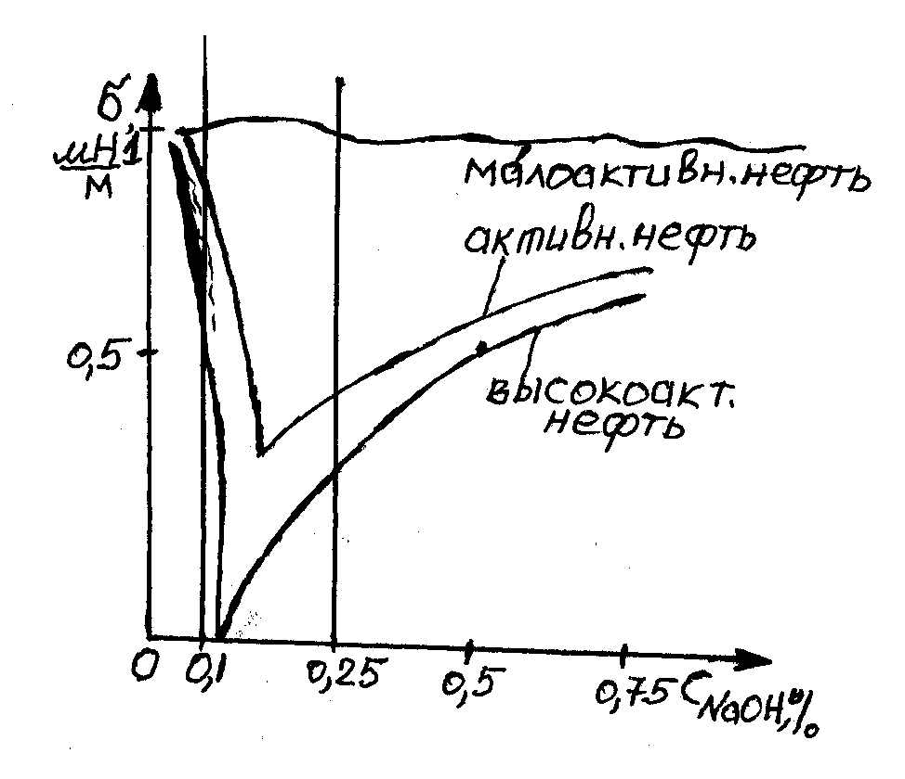
5.Регулирование плотности сетки скважин -за счет вовлечения в разработку застойных зон а также зон не охваченных заводнением.
6.Циклическое воздействие-период.пуск и остан-ка доб. и нагн. скв-н или изм-е Q(P) скв.
Ув-е кно за счет :1)явл-я капил. пропитки2) ув-я охвата пл-та ф
7.Водогазовое циклическое воздействие
В качестве рабочего агента применяются сжиженные углеводородные газы здесь возникает проблема - застревание растворителя в пласте, цена которого выше цены нефти.
Недостатки:
- сравнительно быстрый прорыв газа
- приемистость нагнетательных скважин для каждого рабочего агента после цикла резко подает вследствии уменьшения фазовой проницаемости
- гравитационное разделение газа и воды
- оборудование нагнетательных скважин для поочередного нагнетания воды и газа значительно усложняется
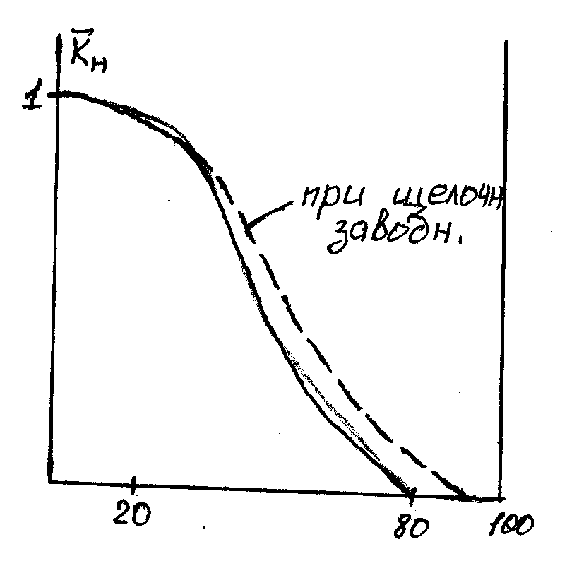
- требуется повышенное количество нагнетательных скважин

33. Исп-е ПАВ
В закач-мую воду добавл-т пав, улучш-ие нефтеотмыв. св-ва воды. Дает прирост кно 5-7%. Эффективность обусл-на:
1.Р-ры пав способ-т разрыву пленки н на пов-ти породы, отрывы капель н и ее эмульгир-ние, т.е ув-ся Квыт.
2.Сниж-ся пов.нат-е на гр-це раздела фаз ж-ж приводит к улучш-ю усл-й выт-я н из пор за счет умен-я Р_{капил}
3.Попадая в н павы улуч-т реолог. св-ва, сниж-ся структурообраз-е аном.вяз-х н.
В пласт пав подаются:
1) В виде слабоконц-х водных р-ров. С=0,01-0,1%
- В Виде концент-х оболочек С=5-6%
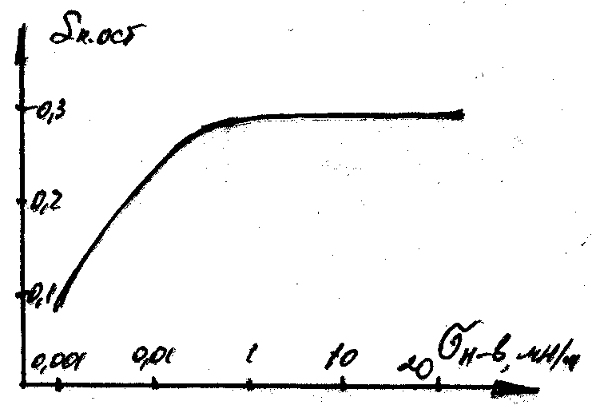Добавка ПАВ к воде с С_{пав}=0,05-0,1% приводит к увел-ю Квыт на 10-15%.Пов.нат-е на гр-це раздела н-в падает с 30-35мН/м до 7-8,5мН/м
ПАВы на классы: неионогенные- в водном р-ре не диссоц-ют на ионы(ОП-10,ОП-7, СНПХ, АФ-9,АФ-12); ионогенные-в водном р-ре диссоц-ют на ионы
Преим-ва неионогенных:
-не обр-ет осадков при смешении с пласт.водами
-меньшая абсорбируемость на породе
-большая пов-ная активность
Требования предъяв-мые к ПАВ
- пов-ние смач-щей способ-ти воды
- уменьшение межфазного натяжения нефть-вода
- хорошая раств-сть в закачиваемой воде
- малая абсорбция на породе
- диспергирование нефти в водной фазе
- уменьшение аномалий вязкости нефти
- высокая дифундирующая способность
- биологическая мягкость

34.Полимеры
В неод-х колл-х охват вытес-м оказыв-ся неэффек-н. Высокая _{н} усугубл-т эту проблему. Идея полим.зав-я: В закач.воду для повыш-я ее  , а след-но сниж-я вяз. неуст-ти добавл-т полимеры-загустители воды. Закачка оторочки способ-т блок-нию высокопрон. обводн-х проп-ков, что приводит к перераспред-ю grad P и вовлечению в процесс ф-ции малопрониц-х нефтенас-х уч-в пласта, где grad P становится > Р _{капил.}
Полимеры-в-ва (nCH₂=), обл-е спецеф.св-ми, обусл-ми наличием в них молекул-гигантов: 1. Полиэтилен, полипропилен; 2. Полиакриловая кислота, полиакрилонитрил, полиакриламид (производные полимерных кислот); 3. Сополимеры
Фильтр-я водного р-ра полимеров проис-т таким образом, что с увел-м grad P скор-ть его дв-я возр-т медленнее по срав-ю со скор-ю воды по з-ну Дарси.
V=(k/μ)(grad P)^{n} , n-для полимеров. V=(k/μ)(grad P/R), R-фактор сопротивления
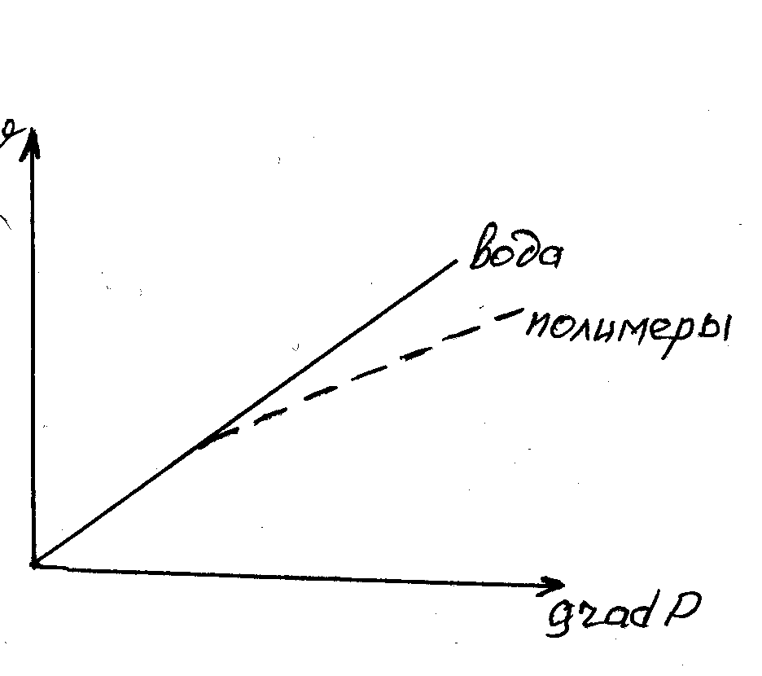
В н.пром-ти получ-ли прим-е порошкообраз. и гелеобр-й ПАА
Гелеобр. ПАА пол-т омылением акрил. кис-ты техн. серной кис-той с посл. нейтр-цией омыл. продукта аммиач. водой и полимеризацией в щелоч.среде.Товарный ПАА сод-т 40-50% паа, 38-40% сульфат аммония, остальное влага. Технич гелеобр. ПАА водораств-е, высоковязкие с сод-м паа 6-7%.
Благоприятные условия применения полимерного заводнения: 1. Вязкость нефти от 10 до 100 мПа*с 2. Содержание ионов кальция и магния должно быть минимальным; 3. Водонасыщенность должна быть порядка 30%; 4-Коллектор дол-жен быть неоднородный по проницаемости и не должен иметь трещин; 5. Проницаемость коллектора должна быть более 0,1 мкм² 6.Пластовая температура должна быть менее 90°С, так как при более высоких температурах полимерные растворы разруш-ся.
Недостатки: пол-ры м. необратимо разр-ся вследствие деструкции, треб-ся более выс-е Р для зак-ки полим.р-ра.
Виды: Пушер 500, CS-6, гипан
Технология зак-ки: Оптим.размер оторочки нах-ся в пред-х 20-40 % от обьема пор, а конц-я полимера в р-ре 0,01-0,1%масс.

35.Щелочи
Сущность метода состоит в закачке щелочных растворов в нагнетательные скважины. Механизм д-я:
1.Щелочь вз-т с актив. комп-ми н. (орган.к-ты:нафтен-е,жирн.)
а)Образ-ся пав, к-е сниж-т пов. нат-е на гр-це н-щел.р-р и мех-м д-я схож с мех-мом д-я пав.
б)щелочи адсорб-ся на гранич.слоях н., на породе и сниж-т сцепление н с гп, что обесп-т отмыв пленоч.нефти.
в)щелочи спос-т эмульг-ю нефти. Увел-ся вяз-ть на фронте выт-я, т.е. ув-ся К_{охв}
2.Щелочи вз-т с пл.водами
а)Улуч-ся нефтевытесн-е св-ва пл. вод(в. приобр-т щел. хар-р).
б)ПАВы перех-т в водную фазу и ул-т нефтевыт-е св-ва воды.
3.Изменяется смачиваемость гп, т.е. стан-ся более гидрофильные. Кроме того, проис-т набух-е глин.
Обьемы оторочки 10-25% от обьема пор. С=0,05-0,5% масс. (в нек-х сл-х 25-35%)
При контакте щел.р-ров с нефтями особо активно взаим-х со щелочью из-за низкого межфазного нат-я обра-ся мелкодисп. эмульсия типа нефть в воде, а с малоакт-ми – вода в нефти. Нефти неактивно взаим-щие с щелочью не обр-т стойких эм-й и с повыш-м сод-я в них воды вязкость в них возр-т. Эмульсии с акт. нефтями снижают вязкость
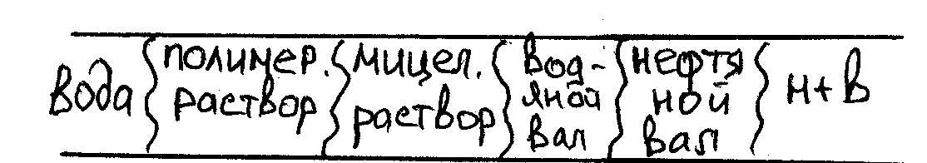
Установлено, что наличие щелочи в пл.воде смещает в благопр.сторону кривые фазовых прон-тей при совм. ф-ции н и в. Относит.прон-ть пласта для акт.нефти улуч-ся при водонас-ти с 70-80% до 90-95%
Благоприятные условия для щелочного заводнения: 1.Вязкость нефти до 100 мПа*с; 2. Метод дает хорошие результаты при наличии в пласте активной нефти (с большим содержанием органических кислот); 3. Желательно внедрение метода при обводненности до 60%, но лучше с начала разработки; 4. Нежелательно содержание в воде ионов кальция; 5.Коллектор может быть неоднородным, но важно отсутствие трещин; 6. Проницаемость должна быть более 0,1 мкм² 7. Метод наиболее эффективен при содержании глин более 5 -10 %. Реагенты, применяемые для закачки в пласт: 1. Гидрооксид натрия (каустическая сода-NaOH); 2. Углекислый натрий (Na₂CO₃); 3. Гидрооксид аммония(NH₄OH); 4. Силикат натрия(NaSiO₃). Основной недостаток - жесткий критерий применимости по активности нефти, а также по минерализации и содержанию ионов кальция и магния. Большое содержание глин может ухудшить проц. вытеснения из-за большой адсорбции.

36.Способы ув-я охвата пл. воздействием
Ф/х методы повышения НОП позволяют увеличить Кохв. 1) Растворители- растворяют нефть, но сами остаются в пласте, поэтому применяют дешевые растворители; 2) ПАВ - снижают поверхностное натяжение на границе н-п-да, н-вытес. агент, т.е. уменьшают влияние капиллярных на процесс вытеснения; 3) Применение СО₂ может использоваться трояко: В виде карбонизированной воды, в виде газообразной углекислоты (уменьшается μ, ум-ся ρ⇒ увеличивается объем нефти), применение в виде сжиженной двуокиси. Возможна организация смешивающегося вытеснения. 4) Сернокислотное заводнение позволяет увеличить охват пласта и к-т вытеснения за счет образования в пластовых условиях ПАВ (реакция серной к-ты с нефтью), образование кристаллов солей, которые частично закупоривают промытые водой поры и трещины, выделение теплоты растворения, реакция H₂SO₄ c карбонатами. 5) Силикатно-щелочное заводнение - увеличивает охват за счет образования естественных ПАВ и уменьшения поверхностного натяжения на границе раздела н - р-р щелочи и увеличение смачиваемости пород; 6) Полимерное заводнение тем эффективнее, чем меньше μ₀. К-т охв. Ув-ся за счет: закупорки пор, загущения водного р-ра. 7) Сочетания компонентов. Для каких-то условий составляются композиции. Это группа мицелярных р-ров, полидисперсных систем, гелеобразующих систем; 8) Применение комбинации вышеперечисленных технологий.
Г/Д К гидродинамическим относятся следующие методы:
1.Заводнение: сис-мы зав-я
- законтурное 2)приконтурное
3)внутриконтурное
блоковое
избирательное
очаговое
площадное
комбинированное
2.ФОЖ -при пониж-ии Рзаб (увел-е Q скв-н)
-в неод-х по К пл-х за счет ув-я grad P вовлек-ся в пр-с ф-ции малопрониц. пропл-ки
-преодоление пред-го градиента сдвига для аном.вяз нефтей
3.Увел-е Рнагн
-Создаются новые и раскрываются старые трещины
4.Изменение направлений фильтрационных потоков -при изменении направлений фильтрационных потоков вовлекаются в разработку участки пласта не охваченные заводнением.
5.Регулирование плотности сетки скважин -за счет вовлечения в разработку застойных зон а также зон не охваченных заводнением.
6.Циклическое воздействие-период.пуск и остан-ка доб. и нагн. скв-н или изм-е Q(P) скв.
Ув-е кно за счет :1)явл-я капил. пропитки2) ув-я охвата пл-та ф
7.Водогазовое циклическое воздействие

37.Мицел-полим.зав-е
Основан на последовательной закачке мицеллярного и полимерного растворов, продвигаемых по пласту водой. МПЗ напр-но на устран-е капил-х сил в зав-х пластах и выт-е остат.нефти.
Мицеллярные растворы - это особые коллоидные системы, основными компонентами которых являются углеводородная жидкость и вода, стабилизированные смесью нефте- и водорастворимых пав.
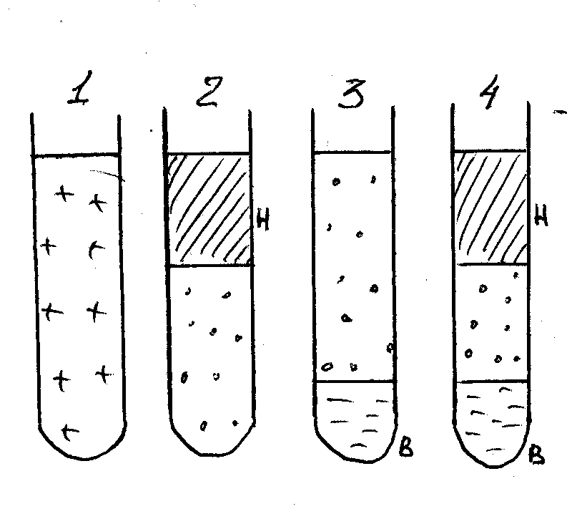
По стр-ре выд-т 4 типа: 1)Мр неравновесный с выс. конц-ей пав, раств-й в воде и в н.2)Мр уравн-й с н. и раствор-й только в воде(внешняя фаза-вода), 3)Мр урвн-й с водой и раств-й в н. (внешняя фаза-нефть), 4)Мр нераств-й ни в воде ни в нефти. Межфазное нат-е на гр-це с н. и в. низкое 0,001-0,0001мН/м.
Эти системы, способны практически полностью вытеснить из пористой среды нефть благодаря крайне низкому межфазному натяжению на границе нефть - мицеллярный раствор.
Мех-м выт-я нефти:
Увел-е кно проис-т за счет:
1)Повыш-е Квыт в силу гидрофилиз-ции, сниж-я пов.нат-я и Ркап, ослабл-я реолог. св-в н.
2)Ув-е Кохв за счет сниж-я /₀
Общие треб-я к МР:
1)Р-р д. полностью вытеснять н. и в. из колл-ров разл. типа
2)Р-р д. оставаться однород-й ж-тью при дост-но большом сод-ии солей Са и Mg при выс-й темп-ре пласта, при сильном разбавлении их в. и н. в проц-се дв-я по пласту.
Схема закачки МПР
Недостатки: потери ПАВ из мицеллярной оторочки; гидродинамическое разрушение оторочек рабочих агентов; неодинаковая адсорбция активных компонентов (основных ПАВ - сульфонатов и вспомогательных спиртов); высокая стоимость реагентов. Достигается ув-е Квыт до 80-90%

38.Газовые методы
В наст. время в кач-ве реаг-в исп-т 1)сухой ув газ 2)газовод-е смеси 3)обогащен-й ув газ 4)не ув газы (СО₂, N₂ и др.)
Вытеснение может идти двумя путями: 1. Смешивающееся вытеснение (зак-ка газа под выс-м Р); 2. Несмешивающееся вытеснение (зак-ка сжиж.газов под выс-м Р)-они дей-т на н. как раствор-ли, раств-яя в себе почти все комп-ты . Недостатки газовых методов: необходимость бурения дополнительных скважин; необходимость применения специального оборудования для компремирования газа; сложность одновременной закачки газа и воды; высокая коррозионная активность газовых агентов; низкая агрегативная устойч-ть водо-газовых смесей; Плюсы газовых методов: неограниченность ресурсов и их дешевизна; хорошие вытесняющие способности в условиях неоднородных пластов.
Мех-м пов-я но:
1.При зак-ке сух.газа
а) газы раств-ся в н. ув-вая ее газонас-ть, сниж-я вяз-ть
б)происх-т обмен комп-ми м/у н и г, т.е обогащение г более тяж-ми ув газами (С₂-С₆), что позв-т извлечь и отбить эти фракции н на пов-ти.
2.При зак-ке сжиж.газа
а)На гр-це раздела н-сж.газ отсут-т кап. силы, след-но большое кол-во пор б.уч-ть в пр-се выт-я н. из пласта, т.е. больший охват выт-м
б)Сжиж.газ смеш-сь с н. ум-т ее вяз-ть, подавляет неньютон. хар-р ф-ции (разр-т обьем стр-ру в нефти)
в)Смеш-сь с плен.нефтью ум-ет ее вяз-ть, спос-т ее отдел-ю от гп.
Исп-е СО₂:
Повыш-е но пр-т за счет:
1)Сниж-я вяз-ти нефти.2)Повыш-е вяз-ти воды
3)раствор-сь в н. прив-т к увелич-ю газосод-я, объем.коф-та, т.е увел-т ее подвижность.
4)Сн-ся пов.нат-е на гр-це н-в
5)Сниж-ся набух-е глин
6)умен-ся рН среды-появл-ся слабая НСО₃, кот-я раств-т карбонаты, ув-ся К кол-ра
Условия эффективного применения газовых методов: 1. Эффективность методов повышается с уменьшением толщины пласта. Оптимальная толщина 10-15 метров. 2. В неоднородных пластах неэффективно применение всех чистых газовых методов, а поэтому применяют водогазовую репрессию. 3. Чисто газовые методы рекомендуются применять в малопроницаемых коллекторах ( проницаемость более 0,005 мкм²). 4. С ростом вязкости нефти эффективность газовых методов уменьшается. 5. При углах >15⁰ зак-ка газов в сводувую часть (то же для массивных залежей), при малых углах падения- площадная зак-ка

39.Тепловые методы
В качестве тепловых методов увеличения нефтеотдачи используют:
-закачка в пласт горячей воды;
-закачка в пласт водяного пара;
-закачка в пласт горячих газов;
-зак-ка в пласт парогаза (смеси газообр-х про-в гор-я с паром);
-внутрипластовое горение.
Интенсификация добычи нефти и увеличение нефтеотдачи пластов при нагнетании теплоносителей достигается за счет снижения вязкости нефти, теплового расширения пластовой нефти и скелета пласта, а также интенсификации капиллярной пропитки (для гидрофильных пластов).
1.ВДОГ-для созд-я очага гор-я осущ-т циркуляцию окисл-го агента. Продукты сгор-я и воздух, продвиг-ась по пласту выт-т н. Проц-с автотермич-й, т.е продол-ся непрерывно за счет образ-я пр-в гор-я.
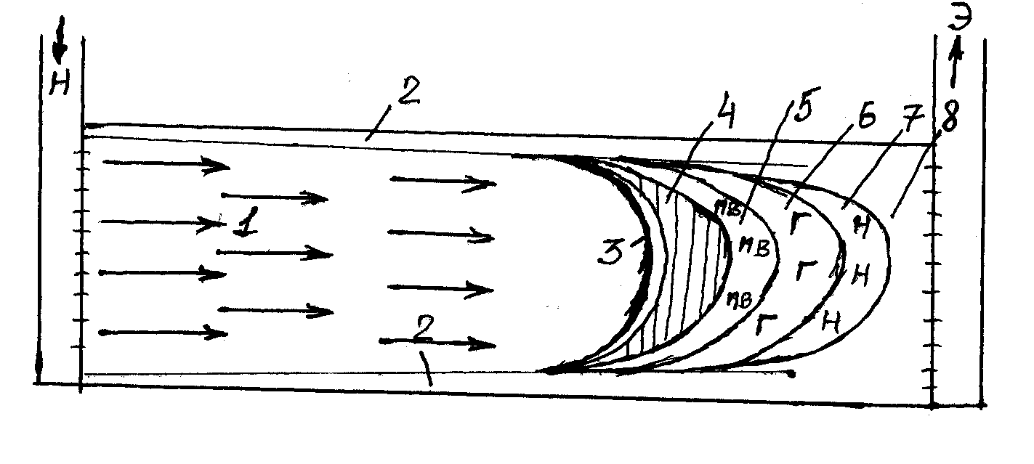
Зоны:1)выгоревшая н. 2)остаточн.н. 3)фронт гор-я4)зона об-я кокса5)зона кип-я и конд-ции воды т=240 6) зона кип-я и конд-ции конден-та т=80 7)зона нефт.оторочки 8) необраб.часть пласта
Эффекты вдог: 1)обр-ся легкие ув, конд-ся впереди фронта выт-я и сниж-е н 2)происх-т термич расшир-е жид-й и гп 3)СО₂, образ-ся при гор-и раств-ся в воде и нефти 4) Тяж.осадки нефти подв-ся пиролизу и крекингу, что увел-т их выход из пласта.
Усл-я благопр-ие ВДОГ:
1)Залежь на гл-не 50-1000м
2)Sн>50-60% 3)fв<40, m=12-43 , К>600мД
2.Выт-е н гор.водой или паром:
а)Гор.вода отдает тепло гп, отыв-т до Тпл (ум-ся фильтр. сопр-я в гор. зоне). Нефть выт-ся хол.в., а затем гор.в. Со врем-м нагр-ся и вкл-ся в разр-ку малопрон. уч-ки
б)Пар-нагрев пласта происходит
1.внач-ле происх-т за счет тепл-ты перегрева(зона перегретого пара) 2.скрытая теплота парообраз-я и пар конденсир-ся(зона насыщ.пара) 3.тепл-та гор.воды (зона горячего конден-та)4.Н выт-ся остыв-м конд-м (зона остывшего конд-та).
При выборе раб агента для нагнетания в пласт прих-ся учитывать наличие ресурсов топлива и пресной воды, Рнагн на устье скважины и пром. усл-я. Нагнетание в пласт теплоносителя может осуществляться по схеме: 1) непрерывного нагнетания; 2) создания нагретой оторочки; 3) сочетания с другими способами.
Непрерывное нагнетание теплоносителя в свою очередь можно осуществлять с нагревом агента: на поверхности; на забое скважины; на поверхности с дополнительным подогревом на забое скважины

40.Щелочи и др.реаг-ты
Применение обычных водных растворов щелочей на местор-х с высоковязкими нефтями непозволяет сильно увеличить охват пласта воздействием. Поэтому возникает необходимость в сочетании щелочного с полимерным воздействием. Это актуально, если заводнение производится в неоднородных пластах - щелочно-полимерное заводнение.
При закачке в пласт силиката натрия он взаимодействует с нефьтю как щелочь, в пласт закачивается оторочка силиката натрия и солей жесткости, разделенными оторочкой пресной воды. При перемешивании их в пласте силикат натрия взаимодействует с двухвалентными ионами металлов, в результате чего образуется гелеобразный осадок. Оторочка пресной воды необходима для предотвращения выпадения осадка в промысловом оборудовании. Снижение подвижности жидкости будет происходить прижде всего в высокопроницаемых зонах пласта за счет образования геля в крупных прорах - щелочно-силиктное заводнение. Механизм воздействия напрвлен на увеличение коэф вытеснения и охвата.
Бывает, что активные нефти высоковязки, поэтому щелочнръое заводнение можно клмбинировать с термовоздействием. Если нефти высоко активны но имеют большую вязкость, то закачка теплоносителя позволяет существенно повысить эффективность заводнения применение этого способы щелочного воздействия позволяет повысить коэфф вытеснения зонах пласта, не охваченных воздействием пара и увеличить охват пластов влиянием теплоносителя. При взаимодействии раствора щелочи с остотачной нефтью образуются эмульсия, снижающая подвижность вытесняющей фазы и увеличивающая охват пласта воздействием этот вид заводнения называется термощелочным.
Закачка в пласт смеси газа и щелочи на ряду с эффектом от применения щелочи оказывает дополнительное положительное влияние за счет улучшения массообмена и многофазности потока. Закупорка высокопроницаемых пропластков увеличивает охват пласта. Газ и раствор щелочи можно закачивать вместе и последовательно в виде оторочек.

41.Полим.+др.реаг-ты
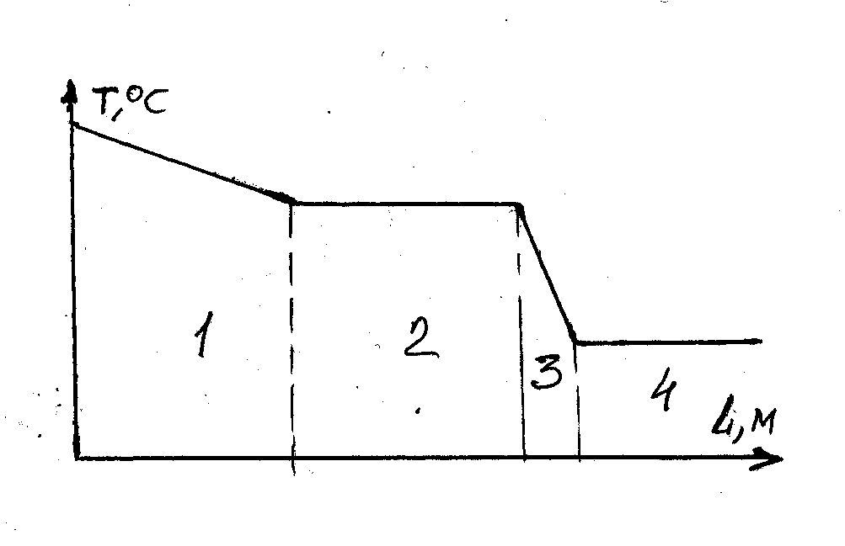
Метод комплексного воздействия на неф.пласт-путем закачки в него смеси УВ, спиртов, растворителей нефти , воды и водного р-ра ПАА. Метод наз. МПЗ. При исп-и небольшого кол-ва УВ р-рителей нефти, спирта, сулфанотов или др. ПАВ на контакте н-комплексный р-р создаютс область полного смеш-я н-и с этим р-ром. Либо на нем резко ↓ σ,  миц.р-ра > чем μ исх.в-в , его составляющих. Если вблизи линии нагнетания этот р-р переходит в воду, то получается что последнее как менее вязкая ж-ь д.вытеснить более вязкую. Тогда Квыт р-ра ↓ , поэтому для продвижения оторочки миц.р-ра по пласту исп.водный р-р полимера. Такое воздействие на пласт наз.миц.-полим. Применение ПАА с глин. суспензией предназн. для увеличения добычи нефти и снижения отбора попутной воды (ПДС). В результате флокулирующего действия полимера и адсорбции его на стенках пор происходит осаждение глин. суспензии в пор. среде с образованием устойчивой к размыву массы, снижающей прониц-ть обвод-го пласта. Сущность технологии заключ. в том, что в промыт. Зоны пласта закач-ся назкоконц. раст-р ПАА и глин. суспензии. Закачка произв. через нагн. и доб. скв. эксплуат-ие неоднородн. продуктивн. пласты териген. отложен. с прониц не менее 0,2 мкм2. Приемист. скв. должна быть не менее 500 м3/сут в нагн. и 300 м3/сут в доб. скв. Применение щелочного заводнения с полимером позволяет увеличить охват пласта заводнением и увеличить коэф-т вытеснения. Это актуально, если заводнение производится в неоднородных пластах. При закачке в пласт силиката натрия он взаимодействует с нефьтю как щелочь, в пласт закачивается оторочка силиката натрия и солей жесткости, разделенными оторочкой пресной воды. При перемешивании их в пласте силикат натрия взаимодействует с двухвалентными ионами металлов, в результате чего образуется гелеобразный осадок. Оторочка пресной воды необходима для предотвращения выпадения осадка в промысловом оборудовании. Снижение подвижности жидкости будет происходить прежде всего в высокопрониц-х зонах пласта за счет образования геля в крупных прорах - щелочно-силиктное заводнение. Механизм воздействия напрвлен на увеличение коэф вытеснения и охвата. Применяют также полимерные ПАВ (полисахариды связанные с белками (и) или жирными кислотами. Биополимеры позволяют производить избирательное и неизбир. закупоривание.

42.Интенсиф-ция ОПЗ
С целью выравнивания профилей притока нагнетательных и добывающих скважин в настоящее время проводится около 5 % обработок. СКО приводит к уменьшению охвата пласта заводнением на 75 %. ПЗП наиболее подвержена к различным физико-хим и термодинамическим изменениям. Под эффективной разработкой скважин понимается их эксплуатация с дебитами нефти равными потенциальным возможностям пласта при полном охвате его процессом фильтрации. Практически дебиты нефти чаще бывают меньше из-за снижения абсолютной и фазовой проницаемостей по нефти, вследствии влияния технологических факторов. В последние годы вводится в разработку все больше низкопроницаемых пластов. В этих условиях снижение фильтрационных сопротивлений в ПЗП за счет ОПЗ приведет к возрастанию охвата пласта заводнением и следовательно увеличению нефтеотдачи. Геологическим фактором, предопределяющим целесообразность ОПЗ относится: 1. Низкая абсолютная проницаемость коллектора 2. Низкая фазовая водопроницаемость ПЗП вокруг, 3. Зональная неоднородность пласта по проницаемости, 4. Слоистая неоднородность пласта по проницаемости - основной фактор.
В основу ОПЗП добывающих и нагнетательных скважин положено следующие признаки: 1. Одновременность ОПЗ в добывающих и нагнетательных скважинах в пределах выбранного участка 2. Массовость ОПЗ скважин т.е. обработка скважин характерных участков 3. Периодичность ОПЗ 4. Двухэтапность ОПЗ в сквжинах вскрывших неоднородные пласты 5. Изменение направления фильтрационных потоков в пласте за счет выбора скважин по ОПЗ по заранее выбранной программе 6. Выбор технологии ОПЗ под конкретные геолого-физические условия ПЗП и месторождения в целом.

43.Оценка эфф-ти прим-я мун
Различают след-щие понятия эфф-сти:
-идеальная эф-сть-истинная,которую м.было бы достигнуть при самых благопр усл пласта, идеальном проведении процесса
-возможная-проектная при прав-ном отражении и исп-нии всех особ-стей его мех-ма и оптим-й технологии процесса для подходящего м.р.-я
-достигаемая-фактическая, получаемая при реализации метода с отклонениями от проекта
-оцениваемая-измеренная или опред-ная тем или иным способом по промысл. данным
Оценка эфф-сти МУН может проводиться следующими способами: 1) сравнение показ-лей пласта базовым вариантом (без применения МУН) с фактической (после проведенного МУН); 2) сравнение показателейпласта опытных и контрольных участков; 3) определение остаточного нефтенасыщения по оценочным скважинам.
Определение технологической эффективности при использовании характеристик вытеснения за счет повышения нефтеотдачи и сокращения отбора воды производится в следующей последовательности: выбирается база сравнения, предшествующая воздействию с периодом нефть менее пяти месяцев; для базы сравнения строятся характеристики вытеснения в нескольких координатах (не менее четырех). Для анализа выбираются, как минимум, две зависимости, наиболее близко описывающие результаты работы скважины или группы скважин (участка) за период выбранной базы сравнения; производится экстраполяция полученной линейной зависимости на оцениваемый период после воздействия; определяется технологический эффект за счет увеличения нефтеотдачи путем сравнения фактической накопленной добычи нефти и прогнозной согласно базовому варианту; сокращение объемов добычи попутной воды определяется путем сравнения фактически накопленной добычи жидкости (воды) и прогнозной согласно базовому варианту (по выбранной характеристике вытеснения) при одинаковой величине накопленной добычи нефти.
Используются следующие зависимости: Qн=f(lgQв); Qн=f(lgQж); lgW=f(lgQв); lgW=f(Qн); q_{н}=f(t) и др.
Дост-ва кривых вытесн.:
-дост-но высокая надежность получ-мых рез-тов
-простота исп-ния и наглядность
-возм-сть интегрального учета геол-ких особ-стей строения пласта
Точность оценки эфф-сти зависит от:
-от условий разработки
-от длит-сти периода разр-ки до внедрения метода
-от длит-сти прогнозного периода
44. Комплекс исследовательских работ перед проведением подземных капитальных ремонтов скважин.
Перед проведением капитального ремонта и после его окончания проводят обследование и исследование скважин.
При обследовании скважин проводят работы с целью определения глубины забоя и уровня жидкости, проверки состояния эксплуатационной колонны и ствола скважины, подземного оборудования и т. д.
При исследовании скважин проводят работы с целью установления интенсивности притока жидкости из пласта в скважину через ее фильтр в зависимости от значения забойного давления, притока жидкостей и газов через нарушения в эксплуатационной колонне, определения характера пройденных скважиной пластов (по каротажной характеристике) и контроля техниче-:кого состояния обсадной колонны и цементного кольца в за-колонном пространстве (ядерные методы исследования).
Перед капитальным ремонтом скважины по геолого-технической документации и результатам обследования необходимо выяснить техническое состояние эксплуатационной колонны. Предварительное обследование колонны до ремонтно-изоляционных, ловильных работ и при возврате скважин на нижезалегающие горизонты обязательно, так как необнаруженные дефекты в колонне или фильтровой части до цементирования скважины могут привести к осложнениям.
Состояние колонны и фильтровой части скважины; местонахождение и состояние оставшихся в скважине насосно-компрессорных труб, штанг насосов и других посторонних предме-гов устанавливают печатями-специальными устройствами, корпус которых покрыт свинцовой оболочкой толщиной 8— 10 мм.
В процессе эксплуатации и перед ремонтом скважины ее необходимо исследовать.
При геофизических исследованиях скважин проводят: - контроль технического состояния стволов скважин; -определения направления и величины заколонных перетоков, -исследование ЦК за ОК,-исследование положения н/насыщ и обвод-х пропластков и пластов и их продуктивность,
-оценка состояния пресноводного бассейна. Для этого
Основные методы исследования скв:
(1)Геофиз.(косвенные => ↑ погрешн.) : 1.Инклином-ия скв.; 2.Гамма-Г-Толщинометрия(? Толщ. стенки металла); 3. ГГЦементом-я (СГДТ=метод 2 бур.р-ров)-? Наличия ЦК за ОК, но не показ сцепление ЦК с г.п., трудная интерпритация; 4.АКЦ-опред степень сцепления ЦК с ОК (полное, частичное, отсутствует)только за первой колонной; 5.Дебитометрия (механическая, емкостная, индукционная, влагодебитометрия и тд); 6.Выс.Чуств.Термометрия; 7.ВЧШумометрия(Много помех);
(2)Геол-промысл. иссл-ия(?Qн,в,ж,%В).
(3)ГдИС: 1.Механическая дебитом-я; 2.Термоинд-ая дебитом-я;
(4)Химические (Анализ вод-дешево, просто, кач-но);
(5)Индикаторные(если др. не дают однозн. ответа).
Для спуска приборов в скважины применяют следующее оборудование:
1. Аппараты Яковлева легкой и тяжелой конструкций, предназначенные для скважин глубиной соответственно до 800 и 1500 м. При помощи аппарата Яковлева в скважины спускают манометры, термометры, пробоотборники, желонки, замеряют забой, уровни жидкости и т. д. 2.Агрегаты Азинмаш-8А, Азинмаш-8Б, ЗУИС, Азинмаш-45, предназначенные для спуска в скважины манометра, термометра, пробоотборника, для определения глубины забоя, уровня жидкости и т. д. 3.Автоматические промысловые электронные лаборатории типа АПЭЛ-66 и АИСТ предназначены для дистанционных исследований скважин.

45. Способы восстановления цементного камня за ОК.
Цементировка скважин при капитальном ремонте — имеет целью изоляцию эксплуатационного объекта от проникающих чуждых вод (верхних и нижних), возврат на другой эксплуатационный объект (выше- или нижележащий горизонт) и устранение различных неисправностей и дефектов в эксплуатационной колонне. Перечисленные работы могут осуществляться следующими способами цементировки: 1) под давлением через специально спущенные заливочные трубы и существующие дыры фильтра с вымыванием излишнего цемента или с оставлением цемента в колонне и последующим разбуриванием; 2) под давлением через специально спущенные заливочные трубы и через специальные дыры в эксплуатационной колонне с последующим вымыванием излишнего цемента или с разбуриванием цемента в колонне; 3) через специально спущенные заливочные трубы без давления; 4) желонкой; 5) комбинированным способом (прокачкой цементного раствора без давления) с последующей продавкой его в пласт под давлением; 6) через заливочные трубы без давления с целью образования в колонне патронной цементной пробки; 7) под давлением без труб; 8) под давлением без труб после замены верхней части эксплуатационной колонны; 9) комбинированным способом под давлением через заливочные трубы, спущенные на 100—150 м выше предполагаемого цементного забоя, с последующим продавливанием цемента в пласт. Во избежание осложнений при производстве этих работ необщимо весь процесс цементировки проводить с таким расчетом, чтобы уложиться в сроки начала и конца схватывания цемента.

46. Методы исследования и опрессовки ОК скважин.
Исследование тех состояния ОК осущ-ют методами: шаблонирование, термометрия, резистометрия, микрокавернометрия, применение расходомеров РДМ, дебтомеров гидродинамических ДГД, дефектоскапия, АКЦ, скв-й акуст-й телевизор САТ, индукц-е и тд.
На промыслах для определения интервала негерметичности эксплуатационной колонны применяется также методы поинтервальной опрессовки с использованием пакера, высоковязкой жидкости и газообразного агента.
Пакер применяют в тех случаях, когда интервал негерметичности поглощает закачиваемую жидкость при испытании на приемистость. В зависимости от конкретных условий скважины (глубины, высоты подъема цемента, предполагаемого интервала негерметичности и т. д.) при спуске НКТ пакер устанавливают через определенную глубину (до 500 м) и затем колонну опрессовывают (при этом интервал перфорации временно перекрыт цементным мостом).
Если при очередной опрессовке поглощение жидкости не наблюдается, то это указывает на негерметичность колонны в интервале между последними двумя глубинами установки пакера. Более точное местонахождение негерметичности колонии устанавливают, увеличивая частоту установки пакера (например, при подъеме НКТ с пакером).
При использовании высоковязкой жидкости (например, КМЦ, ПАА и т. д.) вначале колонну опрессовывают, закачивая обычную промывочную жидкость и фиксируя величину падения давления. Затем в НКТ закачивают высоковязкую и продавочную (промывочную) жидкости из расчета вытеснения высоковязкой жидкости из НКТ.
При закрытом затрубном пространстве продолжают закачивать промывочную жидкость до создания давления, допускаемого для данной эксплуатационной колонны.
Вновь фиксируют величину падения давления. Сравнивают величины падения давления при закачивании промывочной и высоковязкой жидкостей. При отсутствии изменений в величинах падения давления открывается затрубное пространство, высоковязкая жидкость продавливается выше и опрессовывается следующий интервал.
Продавливание и опрессовки продолжаются до резкого снижения величины падения давления, что характеризует достижение высоковязкой жидкостью интервала негерметичности колонны.
При использовании газообразного агента на скважине необходимо иметь или автомобильную газификационную установку (АГУ) со сжиженным азотом, или паропроизводительную установку (ППУ), или компрессор УКП-80.
Газообразный агент подают в затрубное пространство. При этом замеряют количество жидкости, вытесняемой из НКТ, для определения уровня жидкости в колонне. После снижения уровня в колонне на 50-100 м закрывают кран на ÍÊÒ. Подача газообразного агента продолжается до тех пор, пока давление в затрубном пространстве не достигнет величины давления в затрубном пространстве на устье работающей скважины. После этого подачу газообразного агента прекращают, кран на ÍÊÒ закрывают. Скважина оставляется под давлением на время восстановления давления в межколонном пространстве на устье.
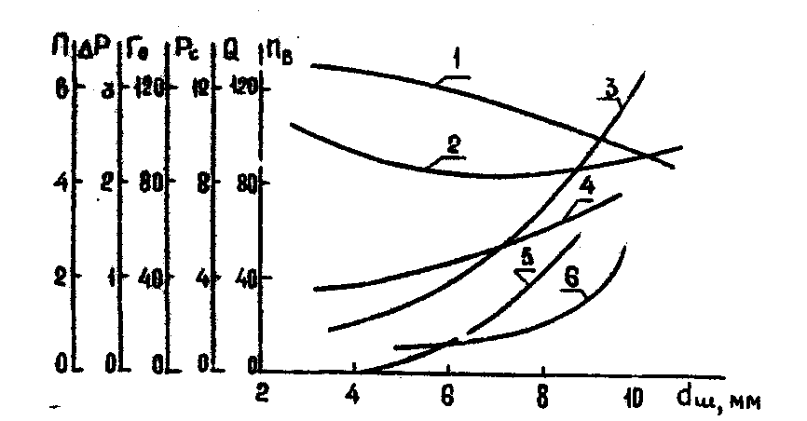
Если давление в межколонном пространстве не увеличивается, то подачу газообразного агента в затрубное пространство продолжают из расчета снижения уровня в нем еще на 50—100 м, и повторяется вышеописанный цикл. Опрессовки колонны продолжают до тех пор, пока не будет обнаружено повышение давления в межколонном пространстве, указывающее на негерметичность колонны в последнем интервале снижения уровня жидкости в затрубном пространстве (50—100 м).

47. Причины преждевременного обводнения продукции скважин и их классификация.
Причины … дел на 2 группы:
1)техн-е: нар герм ЭК из-за ослабл резьб соед, корроз разр, прожог эл током, мех повр труб при рем раб, нар крепи скв выше прод интервала перф-ии;
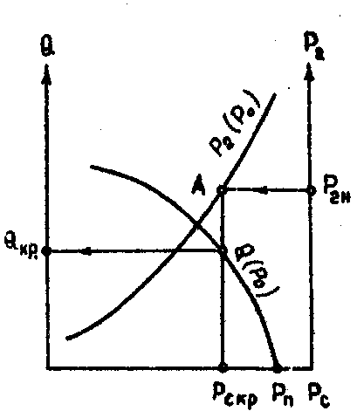
2)Геол-физ и технол-е: обводние скв водой, поступ-щей по прод пластам; физ-геол св-ва г.п.(неоднор коллектора по прон, пористости, смач-ти) и нас-х их ж-тей(Разница в вязк В и Н (неравн фронта вытесн-я)); искусств заводнение при > Р нагн.
Классификация …
1.Осн факт обводн скв; 2.Прорыв вод по продукт гориз-у; 3.Нарушение крепи скв; 4.Наруш герм ЭК; 5.Затрубная цирк-я из-за нар герм-ти; 6.подтяг-ие конуса подошв воды; 7.поступление контур-ой и нагнет-мой воды; 8.заколон цирк-я в интервале прод пл-а; 9.из-за прожога колонны; 10.при разбур цем мостов и др; 11.корроз разруш и прочие; 12.ЦК; 13.контакта м/у ОК и ЦК; 14.конт ЦК со стенкой скв.

48. Последовательность выполнения работ по подземному текущему ремонту по смене скважинного штангового насоса.
1) извлечение из скважины колонны штанг; если насос не вставной, то производится захват всасывающего клапана; если вставной, то производят срыв насоса с замковой опоры;
2) все штанги при подъёме подвергаются осмотру и складываются на мостки рядами. Отбракованные штанги собираются отдельно. Причины отбраковки: а)повышенная истёртость муфтового соединения; б)коррозионный износ тела штанг или муфт; в)искривление; г)обрыв штанг по телу.
3) контроль технического состояния плунжера, нагнетательного и всасывающего клапанов. При необходимости замена. По техническому состоянию поверхности плунжера определяется необходимость замены цилиндра насоса.
Спуск и установка осуществляется в обратной последовательности. При этом дополнительно должно быть выполнено:
1) вначале спуска насоса после его соединения с первой НКТ проверяется правильность движения плунжера и штанги в насосе и НКТ;
2) после проверки правильности хода в НКТ заливают воду и проверяют на герметичность;
3) после спуска насоса на требуемую глубину вся колонна НКТ снова заливается водой и вновь проверяется герметичность насоса и НКТ, затем приподнимают плунжер и сливают воду в скважину. Эти операции выполняются до тех пор пока весь ствол скважины не будет заполнен водой.

49. Последовательность выполнения работ по подземному текущему ремонту по смене электропогружного насоса.
У устья скважины устанавливается спец. барабан, на который при подъёме наматывается кабель.
1) после демонтажа устьевого оборудования внутрь колонны сбрасывается ломик, происходит срыв сливного клапана;
2) при подъёме насоса предварительно от НКТ отсоединяется кабель;
3) в процессе подъёма контролируется техническое состояние кабеля и НКТ;
4) после извлечения НКТ, от насоса отсоединяется протектор или гидрозащита, компенсатор и проверяется их техническое состояние, особенно узел токоввода;
5) производится замена вышедшего из строя оборудования установки.
В процессе подъёма в ствол скважины подливается вода.
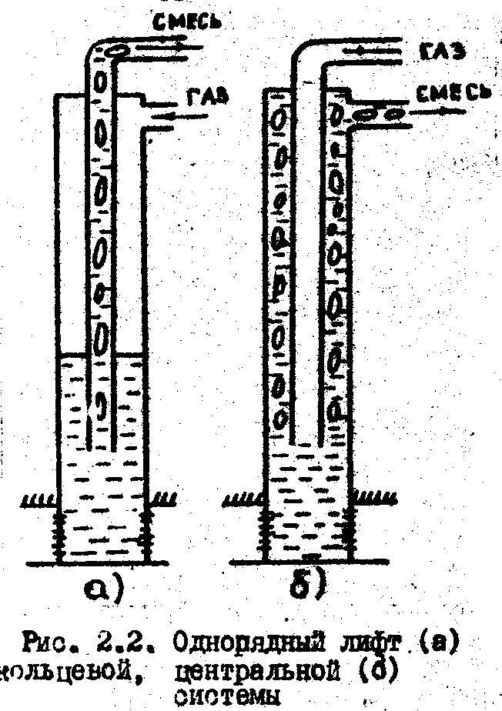
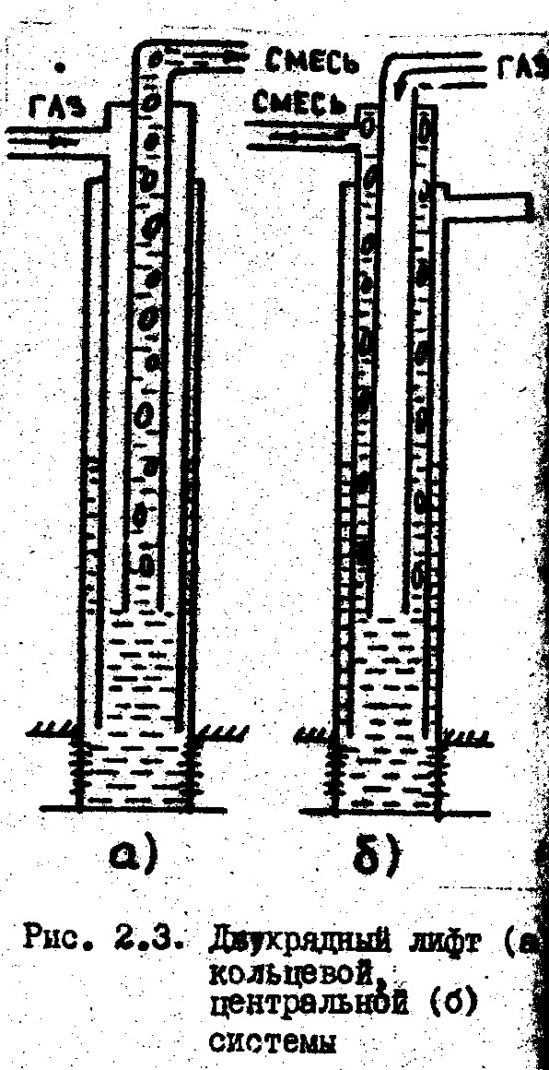
Спуск. Вначале на устье собирается установка: компенсатор, ЭД, протектор, кабель, насос, обратный и сливной клапаны. Приворачивают одно НКТ и производят пробный запуск установки с контролем потребляемого напряжения, силы тока. Если не произведена замена кабеля, то определяется величина его сопротивления. В случае если сопротивление меньше нормы, то кабель заменяется. Спуск осуществляется в обратной последовательности. Затем внутрь колонны заливают жидкость и проверяют надёжность работы обратного клапана. Замеряется сопротивление кабеля, если сопротивление равно нулю, то произошел подъём.

50. Методы оптимизации режимов работы и выбор оборудования фонтанных скважин.
Режим работы фонтанной скважины однозначно определяется значением рабочего забойного давления и соответствующим этому давлению дебитом. Обязательным условием стационарности в работе скважины является равенство дебита скважины и производительности фонтанного подъемника.
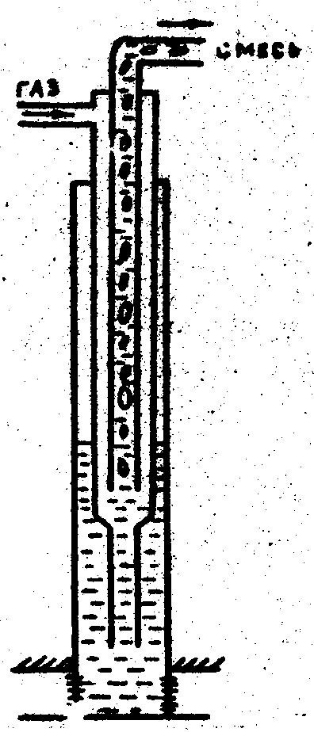
Технологическая норма отбора жидкости из скважины зависит от ряда геолого-физических, технических и технологических условий:(Рнас, Гмин, nв, Рсмят, П и т.д.). Для выбора режима работы фонтанных скважин строят регулировочные кривые, представляющие собой зависимости основных характеристик работы подъемника от диаметра штуцера. Кроме того, при этом учитывают необходимость обеспечения приемлемого коэффициента полезного действия подъемника. Режимы работы фонтанных подъемников изменяют в основном изменением диаметра проходного сечения штуцера, а выбор оптимальных режимов производится путем изменения диметра штуцера, диаметра насосно-компрессорных труб, а также устьевого давления. Подбор параметров фонтанных подъемников и обоснование режимов их работы осуществляйся из условия обеспечения совместной работы пласта и подъемника на оптимальных режимах. Это решается путем изменения глубины спуска и диаметра фонтанного подъемника, устьевого и забойного давления, диаметра штуцера и места его установки.
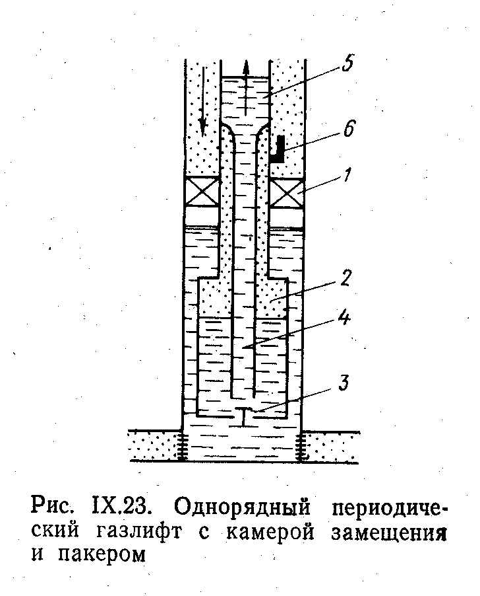
Рис. 1. Регулировочные кривые фонтанной скважины: d - диаметр штуцера;1-Рс - забойное давление; 2 - Г - газовый фактор; 3 - Q- дебит скважины; 4 - ΔР - депрессия; 5 - П - содержание песка в жидкости; 6 - nв- содержание воды в продукции скважины. Изменение р_{с} сопровождается изменением притока Q, приводит к изменению режима работы подъёмника. На оси Р₂ можно отложить давл-е в выкидн. линии р_{2н}, по которой продукция поступает в систему сбора. Эта величина отсечёт на граф. Возможные режимы фонт-я для условий данной скв. т.А соотв-т min доп-му давл-ю на устье скв., а её проекция на ось абцисс определит соотв-ее этому режиму min заб. давл-е фонт-я скв-ны р_{с кр}. Но это не будет ни оптим-ый ни max режим работы подъёмника.
По кривым распределения давления в подъемнике можно рассчитать практически все необходимые параметры фонтанных скважин методом подбора элементов конструкции подъемника и его рабочих характеристик.
При использовании формул А. Л. Крылова рассчитывают эффективный газовый фактор с учетом обводненности добываемой продукции, давления на устье скважины и сравнивают его с помощью неравенства с удельным расходом газа при работе подъемника на оптимальном режиме.
Эмпирические формулы А.П.Крылова для расчета основных параметров фонтанных подъемников:
I) расход жидкости при оптимальном режиме
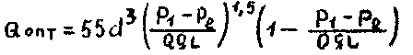
2) расход жидкости при максимальном режиме
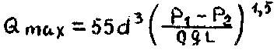
3) диаметр подъемника при работе на оптимальном режиме
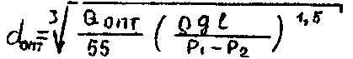
4) диаметр подъемника при работе на максимальном режиме
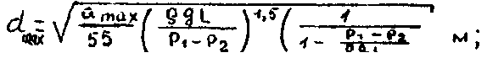
5) удельный расход газа при оптимальном режиме
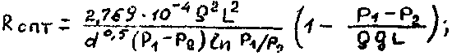
6) удельный расход газа при работе на максимальном режиме
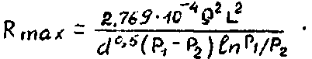
Применяются трубы следующих условных диаметров: 48, 60, 73, 89, 102 мм. Однако, из этих размеров труб, трубы диаметром 48 и 102 мм почти не применяются. Наиболее употребительными трубами являются трубы диаметром 73 мм.
51. Метод оптимизации режима работы и выбор оборудования газлифтных скважин.
Д. б. известно Рпл, Рзаб, К, Dок, ρ_{ж-ти}, %n_{в}, Р₂: 1) Когда задан дебит Q: Длина спуска подъемных труб: , где Р1- Р у башмака труб D лифта d≅1/2Dскв. Выбор типа выбор типа газлифтной установки и оборудования зависит от геолого-физических и технолог-х условий раз-ки объектов, конструкции сква-ны и заданного режима ее эксплуатации. Имеются ⇒ с-мы: 1) однорядный лифт кольцевой сис-мы; 2)двухрядный лифт кольцевой сис-мы; 3) полуторорядный лифт.
Наземное оборудование аналогично фонт. (арматура). Подземное оборудование включает: НКТ, скваж. Камеры с газлифтными клапанами, башмачную воронку, пакеры. Пусковое Р всегда >Рраб. Для ↓Рпуск используют: 1)Прим. пусковых компрессоров (развив. повышенное Р); 2)Последовательный доспуск труб (башмак подъемных труб спускается под стат. уровень на глубину, при кот. м. продавить скв-ну имеющимся Р); 3) М-д задавки ж-ти в пласт (уровень опустится и скв-на будет пущена); 4) Переключение работы подъемника с центральной с-мы на кольцевую (ум-ся Рпуск в 7,5 раз); 5) Прим. пусковых отв.; 6) Прим. пуск клапанов (Р↑, ж-ть↓, в подъемных трубах ж-ть↑)-обеспечивается плавный запуск газлифтных скв-н. I клапан устанавливается ≅на 20 м. выше оттесненного в затрубном пр-ве уровня ж-ти. В малодебитных скв-х при низких динамических уровнях и низких Рпл, применение газового подъемника с постоянной подачей газа в скв-ну нерационально. В этих случаях применяют периодич. газлифт. а) накопление ж-ти; б) начало выброса. На подводящей линии 2 к кольцевому пространству уст-ся 3-х ходовой кран 3. При закрытом положении крана кольцевое пространство сообщается с выкидной линией 4, в результате чего ж-ть накапливается в скважине. Когда Рзаб достигает заданного значения, кран переключается в новое положение и газ из подводящей линии поступает в кольцевое пространство. Уровень ж-ти в кольцевом пространстве ↓, а в колонне НКТ 1-↑. При полном вытеснении газом ж-ти из к. п. в подъемные трубы газ прорывается в них через башмак и выталкивает ж-ть на поверхность. После выброса ж-ти кран вновь переводится в прежнее положение и цикл повторяется. Недостатки схемы: 1) периодически приходится заполнять почти весь объем скв-ны газом высокого Р ⇒ большие расходы газа.2) Р газа при продавке ж-ти передается на забой скв-ны, поэтому ж-ть частично вытесняется в пласт ⇒закупорка ПЗП. Разновидности: 1) установка с камерой замещения и 2-х рядным лифтом; 2) установка с камерой замещения, 1-рядным лифтом и пакером; 3)уст-ки с плунжером.

52.Период.эксп-ция газл. скв-н
В малодебитных скв-х при низких динамических уровнях и низких Рпл, применение газового подъемника с постоянной подачей газа в скв-ну нерационально. В этих случаях применяют периодич. газлифт. Цикл работы: а) накопление ж-ти; б) начало выброса.
Установка с камерой замещения и однорядным подъемником показана на рис.По межтрубному пространству, перекрытому в нижней части пакером 1, непрерывно подается сжатый газ. Пакер 1, накопительная камера 2 с обратным клапаном 3 и вспомогательной трубкой 4 в нижней части спускаются в скважину на одной колонне НКТ 5. Над пакером устанавливается клапан-отсекатель 6. По мере накопления жидкости в камере 2, межтрубном пространстве обсадной колонны, а также в НКТ растет давление, действующее на клапан 6 со стороны труб. При достижении определенного давления, на которое отрегулирован клапан, последний открывается и впускает газ в накопительную камеру из межтрубного пространства. Обратный клапан 3 закрывается. Происходит выброс жидкости и общее падение давления в системе. Перепад давления в отсекающем клапане достигает максимума, так как давление газа в межтрубном пространстве остается постоянным и равным давлению нагнетания. В этот момент клапан закрывается, предотвращая дальнейшее расходование газа из меж- трубного пространства. После выброса и падения давления в НКТ обратный клапан 3 открывается. Жидкость, накопившаяся под пакером, перетекает и заполняет камеру замещения 2 и объем НКТ над клапаном 6. При достижении определенного давления на клапан 6 со стороны НКТ он снова открывается и цикл повторяется. Такая схема периодического газлифта экономична, так как имеет один ряд труб и обеспечивает минимально возможный при данных условиях удельный расход газа. Однако регулировка продолжительности циклов, связанная с изменением регулировки клапана-отсекателя, затруднительна, ибо связана с необходимостью извлечения его на поверхность вместе со всем оборудованием.
Разновидности: 1) установка с камерой замещения и 2-х рядным лифтом; 2) установка с камерой замещения, 1-рядным лифтом и пакером; 3)уст-ки с плунжером.
К недостатком всех видов устоновок для период. эксп-ции ГЛ относятся: 1)неустойчивость работы 2)частые самопроизв. остановки 3)необх-ть постоянного квалифиц.обслуживания 4)низкий кпд устан-к, связанный со значит. уд. расходом газа

53. Выбор оборудования и установление оптимального режима работы ШСНУ.
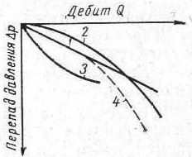
Осн.треб-я к подбору обор-я: соответствие режима работы скв-ны производительности насоса при возможно min нагрузках на балансир СК, необх. учитывать геолого-физ. условия экспл. скв-ны. Необходимо чтобы: 1)Скважина работала безаварийно; 2) Чтобы полностью использовалась установленная мощность; 3) К-т подачи был оптимальный; 4) Глубина подвески была оптимальной; 5) Выбрать более благоприятное сочетание FSn. Подбор начинается с определения глубины спуска насоса: L=h_{дин}+Δh, Δh-погружение под уровень; Q=K(р_{п}-р_{заб}), р_{заб}=(H-h_{дин})ρ_{см}g. Глубина погруж.обусл-ся содержанием своб. газа в нефти.При больших глуб. спуска насоса лучше прим-ть вставные насосы. Группа посадки выбирают в зав-ти от вязк-ти, обв-ти, т-ры и глубины спуска насоса. При большом содерж-ии песка и своб. газа на приёме насоса уст-ют спец. якори и хвост-ки. При подборе сочетаний FSn исходят из положения, чтобы нагрузки на штанги были min. Это возможно при F→min, n→min, S→max. Но при S→max возникают очень большие крутящие моменты на валу редуктора. Обычно подбирают ближайшие подходящие штанги и стараются уменьшать напр-я в них путём изм-я диам-ра, числа ходов, смягчения ударов о ж-ть и т.д. Треб-я к штангам: достаточное временное сопр-е, устойч-ть к коррозии и образования хрупкости, а также однородность состава и слабая восприимчивость к концентрации напр-ий. При больших глубинах нужно повышать качество иатериала штанг или прим-ть ступенч. к олонну штанг.Длины l₁, l₂, l₃- подбираются такими, чтобы напряжения в опасных сечениях были ≅ одинаковыми. Выбор СК ведётся путём сравн-я расч-х величин max нагр-ки, крут-го момента на валу ред-ра и ск-ти откачки рассматр-ой компоновки с паспортными данными СК. Потребляемая ЭД СК мощность идёт на выполнение полезн. работы по подъёму ж-ти и на потери мощ-ти в оборуд-ии. Устан-ие оптим-го режима работы достигается путём правильного подбора оборуд-я, а также при наличии свободн. газа на приёме насоса применют - газовые якоря - чтобы исключить влияние газа на к-т наполнения насоса, при наличии мех. примесей устан-ть хвостовики, фильтры, прим-ют плунжеры-пескобреи и др.

54. Выбор оборудования и установление оптимального режима работы ЭЦНУ.
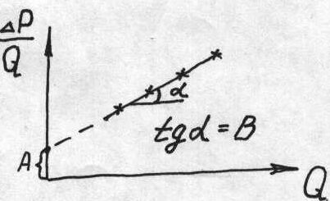
При выборе оборудования УЭЦН подбирают насос, ПЭД, гидрозащиту, кабель и определяют глубину их спуска; трубы, поверх. обор-ие -станция управления, тр-р. Д. б. известно: 1) конструкция скв-ны - диаметр; 2)св-ва ж-ти: μ_{н}, μ_{в}, ρ_{н}, ρ_{в}, %воды, хар-ки ВНЭ, стр-ра ГЖС; 3) пласт. давл-е, к-т прод-ти, режимное знач-е заб-го давл-я; 4) дебит д. б. задан. Подбор начинают с определения глубины спуска насоса: L=hд+Δhпогр, hд - из уравнения притока: hд=Q:ρgк+hст, Δhпогр выбирается исходя из допуст-го знач-я объёмного расходного содерж-я своб. газа на приёме насоса. Этот параметр берётся из паспорта на насос. Если известно допуст-е относит-е объёмн-е газос-е погруж-е под динамич-ий уровень расчит-ся по ф-ле Δh_{погр}=Р_{пр}/ρg. Для обосн-я глубины спуска насоса и глубины погр-я его под динамич-ий уровень можно использовать кривые распр-я давл-я по длине подъёмника (расчётные кривые). Если дебит задан, то из ф-лы притока опр-ся Рзаб, соответствующее этому дебиту. 1)От точки Р=Рзаб строится график распр-я давл-я Р(L) по схеме “снизу-вверх”. Кривая Р(L) строится для заданного дебита Q, газового фактора Г и прочих данных (пл-ть ж-ти и газа, раствор-ть газа, т-ра, вязк-ть ж-ти и др. 2) Опр-ют примерные знач-я доп-го газосод-ия β=0,05…0,25. 3) Откладывают на оси ординат допуст. знач-е [β]. 4) Опред-ют давл-е на приёме насоса (точка б). 5)Опред-е давл-я на выходе (точка в). 6) Расст-е между точками б и в соотв-ет потребному напору. 7) Выбирают ПЦН 0,65<=Qв/Qопт<=1,25. Выбор ПЭД исходя из 0,5<=N/Nном<=1,0. Необходимо, чтобы присоед-ые р-ры протектора ПЭД соответствовали присоед-ым р-рам насоса. Затем по номин-ым знач-ям мощности Nном, напряжения и силы тока ПЭД подбирают трансф-р и СУ. Для выбора длины кабеля нужно к длине колонны НКТ добавить около 50 м, т.к. возможно увеличение глубины спуска насоса. Критерием подбора СУ для УЭЦН явл-ся потребляемая мощность ПЭД.

55. Гидродинамические методы исследования скважин на установившихся режимах фильтрации.
Цель исследования - определение добывных возможностей скважины. В скважине устанавливаются последовательно несколько установившихся режимов работы. Уст. режимом раб. скв. называется режим при котором изменение дебита скв. по жидкости не превышают погрешности измерения дебита. Изменение режима работы скв. производится сменой штуцера (для фонт. скв.) или путём изменения режимов откачки (др. способы экспл.). При исслед. измеряют дебит скв и Рзаб. Для такого исследов. должно быть получено как минимум 4 точки. По получ. данным строят индикаторную линию. Уравнение этой линии в общем виде: Q=К*(Рпл-Рзаб)^{n}, ΔР=Рпл-Рзаб, где К - коэф. продуктивности, зависит от св-в пл. ж-ти и оборудования забоя скв-ны. К=Q/ (Рпл-Рзаб)^{n}=[Т/сут*Мпа]. Из уравнения  видно, что коэффициент продуктивности опред. по формуле. На скважинах могут быть получены различные кривые. 1-й тип, при n=1 получается при выполнении линейного закона фильтрации Дарси. Коэф. К можно определить, взяв две точки на прямой: К=Q₂-Q₁/Δ Р₂-ΔР₁. 2-й тип, при n<1 на начальных участках прямая, а при больших перепадах Р становится выпуклой относительно оси дебитов. Причина: при больших переп. Р в ПЗП давление снижается ниже дав. насыщения нефти газом, из н. выд. газ, который прорывается в скв. 3-й тип, при n>1, характеризуется тем, что темп прироста Q становится больше, чем темп прироста перепада Р. Причина: при больших переп. дав. к процессу фильтрации подключ. новые пропл.; при больших град. дав. создаются градиенты, которые приводят к разрушению пространственной структ. нефи. 4-й тип наблюдается при очень больших депрессиях. В случае нарушения линейного закона фильтрации используется следующее уравнение: ΔР=А*Q+B*Q², где А - характеризует влияние сил вязкости на фильтрацию жидкости в ПЗП, В - характеризует извилистость каналов фильтрации. Определив коэф. продук. по индикаторной кривой, можно определить гидропроводность пласта: ε=kh/μ; подвижность ж-ти в пласте k/μ и среднюю проницаемость.

56. Гидродинамические методы исследования скважин и пластов на неустановившихся режимах фильтрации (метод КВД)
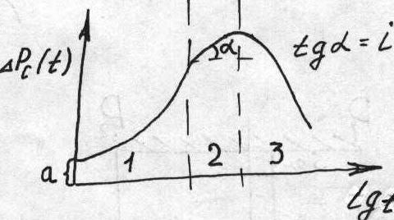
Цель - определение коллекторских характеристик удалённых от скважины (незагрязненных) зон пласта, а также уточнения строения продуктивного пласта и направление фильтрационных потоков. Это метод основан на изучении неустановившихся процессов фильтрации, происходящих в пласте при остановке или пуске скв-ны. Сущность метода состоит в прослеживании скорости восстановления Рзаб во времени после остановки скв-ны. Изменения Рзаб записываются через равные промежутки времени. Строится зависимость в координатах lgt - ΔP. На КВД выделяются следующие основные зоны. 1-я зона - характеризует перераспределение давления в ПЗП, по данному участку КВД рассчитывается коэффициент продуктивности скважин по жидкости. 2-я зона - в которой пластовое давление не изменяется во времени. 3-я зона - в которой проявляется интерференция скв. Восстановление давления на забое несовершенной скважины может быть описано уравнением 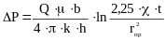, после предобразования получим следующее уравнение 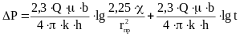, или ΔР=А+i*lgt. Определив величину А и угловой коэффициент i находим коэффициент гидропроводности 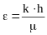, затем коэффициент подвижности 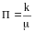. Далее рассчитывается коэффициент пьезопроводности 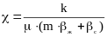 и исходя из коэффициента А определяется приведённый радиус скважины r_{пр}.

57. Особенности гидродинамических исследований водонагнетательных скважин на установившихся и неустановившихся режимах.
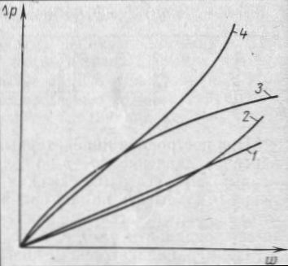
Аналогично методами установившихся и неустановившихся отборов исследуют нагнетательные скважины, только в отличие от добывающих для них методом установившихся режимов определяется не коэффициент продуктивности, а коэффициент приемистости , показывающий какое количество жидкости может быть закачано в единицу времени при единичной репрессии. По полученным данным при исслед. на установ. режимах строится индикаторная кривая.

Линия 1 - закон фильтрации подчиняется линейному закону Дарси; 2, 4 - отклонение от закона Дарси, связанное со структурой порового пространства, свойствами жидкости; 3 - отклонение от закона Дарси, связанное с величиной забойного давления. Существуют и некоторые особенности при исследовании нагнетательных скважин. Формулы для неустановившихся режимов предполагают мгновенную остановку скважины. Это равносильно срабатыванию крана или клапана непосредственно на забое скважины. В действительности остановка, например, фонтанной скважины производится путем закрытия задвижки. В НКТ находится газожидкостная смесь, которая после остановки начнет сжиматься под действием возрастающего забойного давления. В затрубном пространстве также произойдет рост давления и сжатие газовой шапки. Мгновенной остановки скважины не произойдет, а будет продолжающийся последующий затухающий приток жидкости из пласта в скважину. Поэтому последующий приток является источником некоторых погрешностей. Поскольку в нагнетательных скважинах ствол полностью заполнен жидкостью, то погрешности, связанные с явлениями последующего притока, в данном случае не возникают. Кроме того, отсутствие газированного столба жидкости в скважине позволяет измерять давление непосредственно на устье, добавляя к этим показаниям гидростатическое давление столба жидкости в скважине. Для снятия КПД нагнетательной скважины, работавшей длительное время с дебитом Q, в принципе достаточно на устье закрыть задвижку, т.е. прекратить закачку и снять кривую падения давления на устье ΔР= f(t). Величина ΔР определяется как разность между давлением на устье при установившемся режиме, т.е. давлением нагнетания и текущим давлением на устье после прекращения закачки.

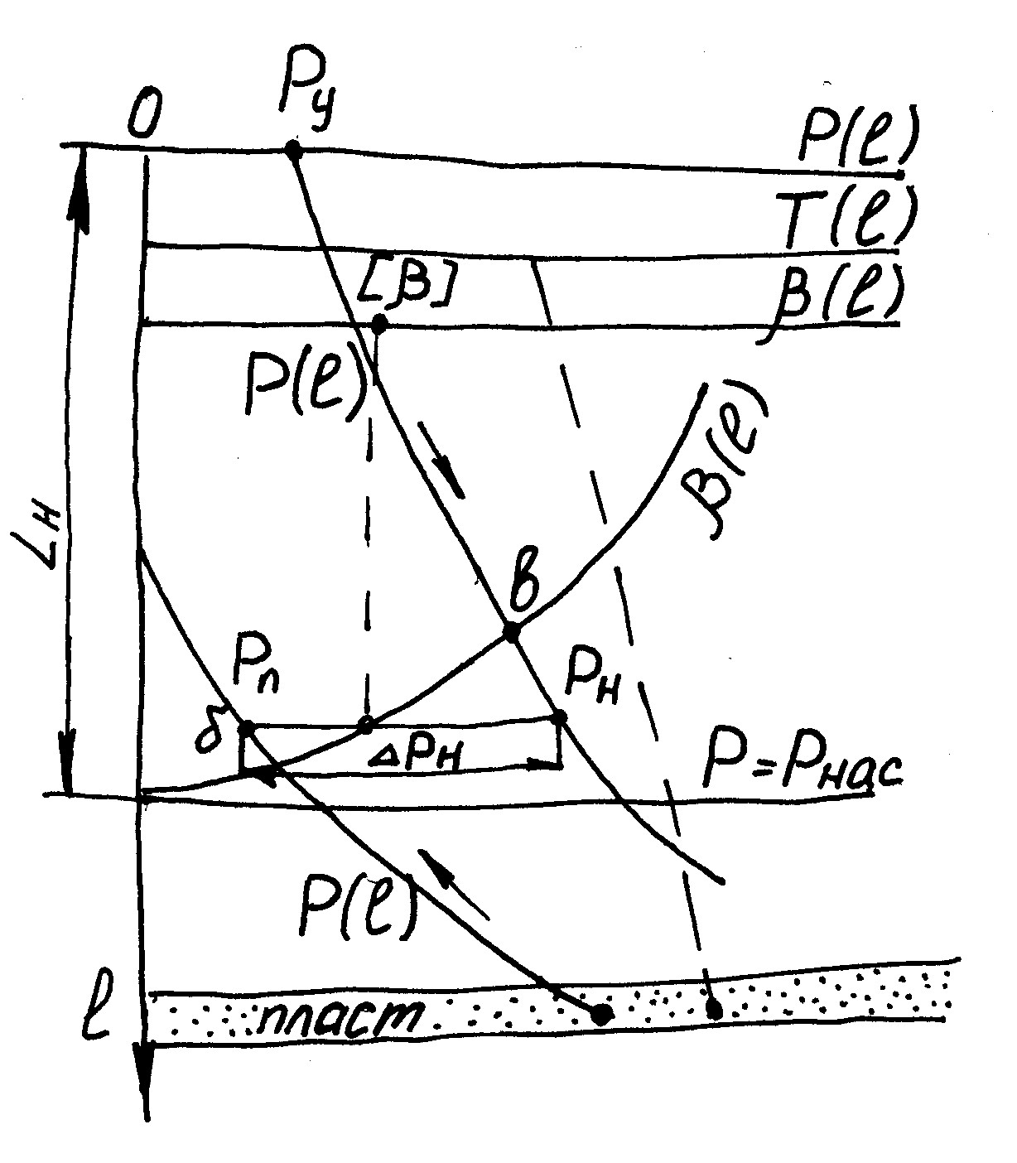
58. Способы предотвращения и удаления отложений неорганических солей при добыче нефти.
Процессы добычи нефти часто сопровождаются отложением твердых неорганических веществ, накапливающихся на стенках скважин и труб, в насосном оборудовании и наземных коммуникациях системы сбора и подготовки воды. Главный источник выделения солей - вода, добываемая вместе с нефтью. Все методы борьбы с отлож. неорг. солей сводятся к: 1 - удалению образовавшихся солей; 2 - предотвращению образования солей. 1 подразделяются на: 1.1. механические и 1.2. химические.1.1. проводятся путём очистки солевых пробок или путём проработки расширителями колонны, скребками с посл. шаблониров. Положит. эффект достигается в том случае, если интерв. перфор. не перекрыт солевыми осадками, если перекрыт - необходимо проводить повтор. перфорацию. Мех. методы очистки дорогост. мероприят. 1.2. Сущность заключ. в проведении обраб. скв. реагентами эффектив. удаляющих (растворяющ.) неорг. соли. Для уд. карбонат. солей - СКО; для уд. гипса (сульфатов) - 2а основн. принципа разруш.: 1.2.1. конверсия осадка с послед. растворением преобразов. осадка НСl, 1.2.2. растворение кислот. и хилатными соед. 1.2.1. применяются карбонаты и бикарбонаты натрия: CaSO₄*2H₂O+Na₂CO₃=CaCO₃+NaSO₄+2H₂O, осадок удаляется с пом. HCl: CaCO₃+HCl=CaCl₂+H₂O+CO₂. При уд. гипса используются 10-15 % вод. раств. NaCO₃, а при уд. вторич. осадка СaCO₃ - 10-13 % раствор HCl. Эффектив. зависит от структуры отложений, эффектив. в первонач. фазе осадконакопл. Также прим. гидроокиси натрия и калия: CaSO₄*2H₂O+NaOH=Ca(OH)₂+Na₂SO₄+2H₂O - сульфат натрия хорошо растворим в воде, а гидроокись кальция представ. собой рыхлую массу легко переход. во взвешенное сост. с образованием тонкодисп. суспензии. 1.2.2. Кислотная обраб.: CaSO₄*2H₂O+2HCl=CaCl₂+H₂SO₄+2H₂O - добавление 3-4 % хлористого аммония или 5-10 % раств. хлорист. натрия прив. к ускор. реакции. Эффективен при темпер. 70-80 ^{о}С. Хилатные соед. - действ. основ. на разрушении гипсовых осадков вследствие образования устойчивых комплексов с ионами, содержащимися в растворе. В кач. реагента исп. ЭТДА - этилендиаминтетрауксусной кислоты и её соединений. Реакция протек. медленнее, но качество очистки лучше. Реагент дорогой, поэтому прим. для удаления наиб. плотных мелкозернистых отл. гипса и барита. 2 - можно разд. на 2 гр.: 2.1. безреагентные, 2.2. - реагентные (хим.). 2.1. К ним относятся: воздействие на перенасыщ. солями растворы магнитными, силовыми и аккустич. полями, использов. защитных покрытий тр. и раб. органов насосов. К этой гр. также относ.: провед. спец. изоляцион. работ, поддержание повышен. заб. дав., использ. «хвостовиков» диспергаторов и др. констр. изм. в глубиннонас. уст. Наиб. часто прим. покрытие поверх. оборуд., соприкасающегося с жид. Также значительный эффект дают изол. работы (селектив. изол. обводнив. пропл.). Перспектив. метод - выбор опт. заб. дав. 2.2. Относят: подгот. и использование для зак. в пл. высокоминерализов. совместимых с пластовыми вод; использов. ингибит. солеобраз. Воды перед зак. провер. на хим. совместим. с пл., в результате это в значит. мере сниж. интенсивн. вып. солей. Также широко прим. ингибит. солелбраз. (ИСБ-1, НТФ, Инкредол-1, ПАА).

59. Способы предотвращения и удаления АСПО с поверхности оборудования при добыче нефти.
Борьба с отложением АСПО проводится по двум направлениям: способы предупреждения и способы удаления АСПО. Способы предупреждения: 1. Физические - основаны на использовании труб и оборудования с различными покрытиями (футеровка труб стеклом, эмалями, лаками, полимерами), применение ультразвуковых генераторов (предотвращают кристаллообразование и не дают агрегироваться (слипаться) крист. парафина в крупные сгустки, которые могут накапливаться на поверхности оборудования). 2. Тепловые методы - основаны на поддержанни температуры потока нефти выше температуры насыщения ее парафином (применение греющего кабеля, подача подогретого газа в газлифтные скважины, использование электронагревателей). 3. Химические - применяются реагенты (ингибиторы асфальтосмолопарафиноотложений (СНХП-7202 и ИНПАР-1, ИНПАР-2 и ХТ-54)). Способы удаления: 1. Механические (применение скребков; применение летающих скребков; использование автоматических депарафинизационных установок АДУ-1, АДУ-2 (автоматический спуск и подъём скребка), периодическое извлечение колонны и очистка от АСПО). 2. Тепловые методы (горячие обработки нефтью, паром, использование электронагревателей). Главное ограничение их использования - глубина скв. Эф. глубина 400-600 м. Эффект. резко снижается до 1000 м. Метод основан на расплавлении АСПО (tпл=45-60 ^{о}С). Процесс происходит без ост. скв. Горячая нефть подаётся в затр. пр., при этом гарантированно уд. отлож АСПО до 400 м, хуже при глуб. 400-600 м. Также вместо нефти может использоваться перегретый пар. Если нефть обводнена, то прим. пар. Если нефть обводнена, то прим. пар. Для получения пара исп. установка ППУ, а для обработок гор. нефтью агрегат АДП. Использование горячих промывок также не применимо при экспл. скв. оборудов. УЭЦН, т. к. возможен перегрев электродв. и выход его из строя. На промыслах исп. электронагреватели (СУЭПС на базе автомобиля ЗИЛ) с целью обработки ПЗП. 3. Химические методы - используются растворители (СНПХ-7р или СНПХ-15р, ЖОУ (жидкие отходы углеводородов), Нефрас). Растворение отложений происходит при прямой или обратной промывке скважины и оборудования с помощью насосных агрегатов.

60.Классификация методов возд-я на ПЗП
1. Химические
закачка растворов ПАВ (вязкость нефти до 50 мПа с, наличие асфальтенив и смол, глинистость не более 5-10 %, толщина пласта до 15м).
закачка полимеров(Ограниченное содержание ионов Са и Mg, проницаемость более 0.1мкм²).
закачка углекислого газа
щелочное воздействие. (Содержание ионов Са до 0.025 г/л, проницаемость более 0.1 мкм²).
закачка мицеллярных растворов. (Коллектор однородный, ограниченное содержание карбонатов, вяз-ть нефти до 10 мПа с).
сернокислотное воздействие (наличие в составе нефти асфальтенов и смол, проницаемость менее 0,5 мкм² )
-различные виды кислотных обработок:
а)кисл.ванна, б)простая кисл.обр-ка в) кисл.обр-ка под
давлением г)термокислотная обр-ка д)пенокислотная обр-ка е)
прим-е кисл.р-ра в виде гелей или нефтекисл-х эм-й
2.Механические
-вибровоздействие
-электрогидровоздействие (ЭГВ)
-торпедирование скв-н
-прим-е низкочаст-х колебаний
3.Тепловые
-закачка теплоносителей
-прим-е разл-х нагревателей
-прим-е реагентов, к-е реагир-т с пл.водой
эти методы прим-ся в скваж-х, на забое кот-х темп-ра меньше нач-й пл. темп-ры
4.Комбинированные
-термокислотные
-ТГХВ
При осущ-ии возд-я на ПЗП предвар-но оценив-ся техн.состояние ствола скв-ны, включая ОК и ЦК.

61. Химические методы воздействия на ПЗП и область их эффективного применения.
Химические методы воздействия дают хорошие результаты в слабопроницаемых карбонатных породах . Из успешно применяют также в сцементированных песчаниках, в состав которых входят карбонатные включения и карбонатные цементирующие вещества. Различают сл. виды кислотных обработок: 1. Кислотная ванна. Цель - очистка ствола скв. от грязи, прод. коррозии и углеводородов. 2. Простая кислотная обраб. - проводится после кислот. ванны, при которой в пласт закачивается от 0,5 до 1 м³ кислоты на 1 м толщины пласта. 3. Кислотная обработка под давлением. Отличается от простой тем, что закачка кислоты происходит при больших давлениях на забое скв. для увеличения глубины проникновения активной кислоты в пласт. 4. Термокислотная обраб. - при обраб. выд. теплота, которая способствует расплавлению парафинов и смол. Перед закачкой кислоты в пласт или одновременно с закачкой кислотный раствор пропускают через спец. сплавы, состоящие из прутков алюминия и ли магния. Если одновременно с закачкой кислоты в пласт закачив. вод. суспензия крахмала, то ТКО происходит в ПЗП. 5. Пенокислотная обраб. - с целью повышения эффективности обработки низкопрониц. интервалов. Кислотная пена имеет сл. состав: 80-85 % раств. кислоты; до 1,5 % пенообразователь; ост. газ. В качестве газовой фазы желательно использовать азот. 6. Применение кислотного раствора в виде гелей или нефтекислотных эмульсий. Кислот. гель - это водный раствор кислоты, куда добавлены ксаптановые полимеры (до 2 %). В результ. в 10 и 100 раз увеличив. вязкость раствора, раств. приобрет. мех. «прочность». Нефтекислот. раств. сост.: 80 % кислот. раств., 20 % дегазиров. нефть. Эмульсия получ. при многократ. перемешив. в насосн. агрегате. Реагенты: 1. Технологическая соляная кисбота до 28 %. HCl - жидкость с плот. 1120 кг/м³, темпер. застыв. 58 ^{о}С. В скв. концентр. кисл. не превыш 15 %, а чаще всего 10 - 12 %. 2. Втористоводородная или плавиковая кислота. В чистом виде не прим., а исп. как добавка к HCl для глинокислоты (грязевой) 4%HF+10%HCl. HF - жид. плот. 1230 кг/м³. 3. Уксусная кислота (CH₃COOH). В чистом виде не прим., а исп. в качестве. добавок к HCl, HF с целью повыш. эф. КО. 4. Муравьиная кислота. Прим. редко. Порошки: 1. Сульфаминовая кислота (САК). При растворении порошка в воде получ. кислотную смесь в сост. кот. до 18 % HCl (заменитель HCl). 2. Бифторит-фторит аммония (БФА) - гигроскопичный порошок. В вод. раств. получ. HF до 10 % (заменитель HF). При произв. HCl в её сост. сод. H2SO4, поэтому для нейтр. добав. спец. реаг. (уксусная кислота (до 3 %), лимонная кислота (до 2 %)). Для сниж. кор. актив. доб. ингиб. кор. (И-1-А (0,1 %), И-2-А (понижает темп. застыв. ниже 65 ^{о}С (0,2 %)), уротропин (0,4 %), формалин (0,6 %)). Для замедления реакции кисл. с гор. пор. к кислот раств. добав. замедлит. (уксусная кислота, ПАВ (катанин, карбозолин, марвелан, СНПХ, ОП)). В процессе обработок используется следующая спецтехника: насосный агрегат УНЦ1, автоцистерны ЦА-320, кислотовозы КП-6,5.

62. Физические методы воздействия на ПЗП и области их эффективного применения
Цель ГРП создания ПЗП высоко прониц- ых каналов виде гор. трещин. Последов проведения ГРП: 1. закачка в скв через НКТ жидкости разрыва, 2. закачка в ПЗП жидкости песконосителя (жидкость разрыва) расклинивающий материал – отсортированный кварцевый песок, - пропанд, -стеклян шарики, - тоходы пищ пром. Тебования к жидкости песконосителя: - вязкость, достаточная для поддержания наполнителя во взвешенном состоянии; - не должна вызывать ухудшения ПХП; - не долна вазывать образования песчаных пробок; 3. закачка продавочной жидкости.
Комплекс подготовительных работ перед ГРП
- оценка тех состояния ЦК за ОК, ОК при необходимости устранение недостатков
- установка на забое гидравлического пакера и якоря 3ствол скважины перед ГРП заполняется жидкостью 4устье скважины оборудуется спец оборудованием
Обор-е: насосы 4АН-700, УН1-630×70; пескосмесит агрегаты: 4ПА, УСП50, УСПР-63.
Метод гидропес-ой перф-ии скв (ГПП) основан на использовании кин энергии и абразивных свойств струи жидкости с песком, истекающей с большой скоростью из насадок спец перфоратора и направленной на стенку скв. За короткое время струя ж-ти с песком образует отверстие или прорезь в ОК и канал или щель в ЦК и породе пласта без других нарушений обсадных труб и ЦК. Ж-ть с песком подается к насадкам перфоратора по колонне нкт насосами, устан-ми у скв.
Этот способ вскрытия пласта применяется как в нов скв, вышедших из бурения, так и в экспл-ся скв с целью увел-я их произв-ти. Гидроперф-ор спускают в скв на НКТ или БТ, с тщательным промером их до подошвы интервала, подлежащего вскрытию. Над перф-ом устанавливают гидравл якорь или центрирующий фонарь, к-е предох-т перф-р от осевых или радиальных смещений при прокачке жидкости. Колонну спущ-х труб перед перф-й опрессовывают на Рраб. Для ГПП в неф скв в качестве жидкости-песконосителя применяют нефть, а в нагн скв-воду. В качестве абр мат-ла используют отсор-ый кварц песок фракций 0,5—0,8 мм. Продол-ость перф-и одного интервала продуктивного пласта 15—20 мин. После пер-и предыдущего интервала перф-р уст-т в следующем: верхнем интервале. В новых интервалах установки перф-ра операция повторяется при той же режиме проведения процесса. Процесс торпедирования (Т) состоит в том, что заряженную взрыв вещ-ом (ВВ) торпеду спускают в скв и взрывают против прод-го пласта. При взрыве торпеды образуются каверна, увел-ая диаметр скв, и сеть трещин, расходящихся от скв в рад-ом направлении. Для Т применяют ВВ бризантного или дробящего типа, к ним относятся: ВВ из нитросоединений аром-го ряда-тротил, тетрил, гексоген; из нитратов или эфиров азотной кислоты-ТЭН, нитроглицерин и др.; из смесей и составов — аммониты и динамиты. Взрыв работы в скв проводят торпедами: нескольких типов: фугасные (герметичные Ф-2 и ФТ-2и негерметичные ТШБ и ТШ), шнуровые (встряхивающие), кумулятивные осевого действия и кумулятивные труборезы. Фугасные торпеды бывают. Все работы по торпедированию проводятся промысловыми геофизическими партиями.

63. Тепловые методы воздействия на ПЗП и области их эффективного применения.
Тепловые методы применяют для удаления парафина и смол, осевших на стенках поровых каналов, и интенсификации химических методов обработки призабойных зон. Обработки проводят путйм: 1. горячих промывок ствола скв. 2. закачкой в ПЗП теплоносителя. 3. Применением забойных электронагревателей. 4. Применением спец. заб. или скважинных горелок. 1. Горячие промывки. Цель - очистка ств. скв. от отлож. тв. углевод. Рабочая жидк. - дегазиров. нефть. Проводится без подъёма насос. оборуд. Технология: На устье приготавлив. 10-15 м³ горячей жид (около 80 ^{о}С). Гор. промывка проводится по схеме обратной промывки с контролем состава выходящей из скв. жид. Недост.: 1. Низкая эфф. прогрева в результ. больших теплопотерь. 2. Ограничение по глубине воздействия (не более 1000-1300 м). 2. Закачка теплоносителя. В этом случае из скв. предварительно извлек. подъём оборудов., в скв. спускаются термостойкие НКТ. Ствол скв. заполняется жид. На устье приготавлив. расчёт объём горячей жид., кот. по схеме прямой промывки доводится до пласта на максимально возможной скорости. Перекрывают задвижку на затруб. простр. и задавлив. теплоносит. в пласт. На устье уст. оборуд., исключ. удлиненлив. теплоносит. в пласт. На устье уст. оборуд., исключ. удлинение НКТ. Обычно к жид. теплоносит. добавляется ПАВ в количестве 0,3 %. Закачка пара. Для этого используются спец. установки (АДП (автом. депарафиниз. уст. (макс. темпер 150 ^{о}С, давление зак. 20 МПа , ресурс 4 часа)) и ППУ (паропередвижная уст. (макс. темпер. 310 ^{о}С, дав. зак. 10 МПа, ресурс 3,5 часа)). При помощи АДП или ППУ приготавлив. перегретый пар, который под. к кровле продукт. пласта. Обычно в условиях ствола скв. пар всегда превращается в горячую воду, но температ. этой воды намного выше, чем темпер. гор. жид. После закачки пара в пласт даётся выдержка на 4-8 часов, затем производит. пробное освоение скв. (компресс. способом). Требования к скв.: 1. Глубина не более 1000-1300 м. 2. Толщина пласта не менее 15 м. 3. Вязкость нефти в пласт. усл. не менее 200 мПа*с. 4. Обводнённость не более 50 %. 3. Применение электронагревателя. Применяется следующая установка: 1УЭС-150 - установка электронагрева скважин (длина 3,7 м, диаметр 112 мм, пределы рабочей температуры 100-150 оС, вспомогательное оборудование: трансформатор, блок управления). Спускается на 6-и жильном кабеле (3 жилы силовые, 3 - управляющие). В промысловых условиях электротепловая обработка скважин осуществляется периодически и стационарно. При периодич. обработке. на прогрев затрачив. небольшое время, в рез. чего на забое повыш. температура, достаточная для расплавления парафино-смолистых веществ. При этом скв. останавлив., извлек. оборуд. и спускают электронагрев. При стационарной электротеплов.обраб. температ. на забое скв. поддержив. в течении длит. периода эксплуатации. Это достиг. путём непрерывного нагревания с пом. нагревателя, спуск. в скв. вместе с глубинным насосом.

64. Неселективные методы изоляции вод в продуктивных пластах и технология их проведения.
Метод является неселективным, если используется для этой цели материал который независимо от характера насыщенности породы (вода или нефть) образует водоизолирующую массу, неразрущающуюся в течении длительного времени под воздействие нефти и воды.
Метод применяется при
-большой толщине пласта и отдельных его водяных пропластков
-существенном различии в проницаемости нефтяных и водных пропластков
-возможности продавки реагента
Отключение продуктивного пласта при неселективной изоляции достигается цементированием, закачкой в пласт химических реагентов, установлением пакеров.
Тампонажные материалы:
цементные составы, гипсовые составы, глинистые, сланцефенольные, составы на основе ЛСТ и на основе жидкого стекла.
При использовании цемента работа сводится к задавливанию цементной суспензии в пути водопритоков по заливочным трубам или без. Для нагнетания суспензий используются эксплуатационный фильтр или специальные отверстия против пласта-обводнителя. При нагнетании цементного раствора через эксплуатационный фильтр излишки цементной суспензии вымываются или разбуриваются, а нефтенасыщенная часть пласта повторно вскрывается перфорацией.В качестве наполнителей могут быть использованы: отходы резино-технических изделий, древесные опилки, резиновая крошка, пластмассовые наполнители и шелуха гречихи и т.д.

65. Селективные методы изоляции вод в продуктивных пластах и технология их проведения.
Относят методы, когда реагент закачивают во всю перфорированную часть пласта, а закупоривающее вещество (гель осадок) образуется только в водяной части пласта за счет особых (специфических) свойств нефти воды или пород.
Основные реагенты для СМИ:
- осадкообразующие (латексы и нефтепродукты)
- гелеобразующие (ПАА, кремнеорганические соединения)
- отверждающие (эпокситные смолы, фенолфоральдегиды)
вспомогательные реагенты:
отвердители, осадители, стабилизаторы, наполнители-модификаторы.
Селективный метод основывается на способах селективных водоизолирующих составов при закачке основной массы в водоизолирующие части пласта в нефтяной части ВИН не происходит.
+: нет необходимости точного определения пласта обводнителя, не происходит снижения продуктивности пласта, не происходит сжижение продукции
-: относительно большой объем водоизолирующего состава, т.к. закачка происходит по всей толщине пласта.
Селективную изоляцию воды можно добиться путем применения селективных изолирующих составов и с помощью технических средств закачка водоизолирующих составов. Существуют след направления:
1 охлаждение пересыщенных растворов твердых углеводородов
2 гидрофобицация ПЗП и образование гидрофобных эмульсий ( используют в этом направление ПАВ, гидрофобизаторы неонол,АФ9-4)
3 аэрированные жидкости с ПАВ (стабилизаторы и пенообразователи)
4 изоляция вод с помощью нефтецементирующих растворов для глушения фильтрующих свойств раствора добавляют ПАВ. При контакте с водой у/в жидкость отфильтровывается и происходит затвердевание ПАВ. - без контакта с водой нефтенасыщенный раствор не охватываются
5 в результате физико-химических превращений смесей химических соединений с пластовой водой.
Технология:
1 скв.заполняют водой;
2 скв. шаблонируют
3 испытывают на поглащение;
4 спускают НКТ, нефтецемент-й р-р пригот. в ЦА
5 закачивают буферную жидкость
6 закачивают нефтецемент-й р-р
7 закачивают буферную жидкость
8 закачивают продавочную жидкость(воду)
9 оставляют на реагирование под Р, при котором была закачена вода

66. Тампонажные материалы, используемые при водоизоляционных работах в скважинах.
Неселективные методы изоляции вод. І. Цементные составы; 1) Портланд цемент +Н₂О=цементный раствор; «+» t>10-15⁰C; отсутствие сильных поглощений; 2) Ц.Р.+ускоритель схватывания (СаСl₂), может использоваться в высокопоглощающих скв-х; 3) Ц.Р.+ наполнитель (резина, битые кирпичи, шелуха с./х); 4) Ц.Р.+ ускоритель +наполнитель - когда катастрофическое поглощение; 5) Пеноцементные растворы; ІІ. Гипсовые составы: 1) Гипс+ Н₂О+замедлитель схватывания (ЛСТ-лингосульфанаты-60-100кг/м³); 2) Гипсоцементные составы. ІІІ. Глинистые составы: 1) стандартный глинистый раствор (ρ=1,18-1,20) - прим. только как предварительную оторочку для другого состава; 2) Глинистый раствор + наполнитель. ІV. Смеси на основе сланцефенольных составов ТСД-9, ТС-10: 1) ТСД-9+формалин + катализатор, Скат=50кг/м³ - NaOH, Сформалина 1м³/м³; 2) ТС-10 + формалин. V. Составы на основе лингосульфанатов (ЛСТ): 1) ЛСТ + отвердитель + понизитель растворимости полимеров, Сотв=50-100 кг/м³ - бихромат Na, Спонизителя = 60-120 кг/м³ - алюмохлорид AlCl₂. VІ. Составы на основе жидкого стекла: 1) Na₂SiO₃ + осадкообразователь, С осадкообразователя = 200-400 кг/м³ - AlCl₃. Селективные методы изоляции вод. І. Водоизолирующие реагенты: 1) осадкообразующие: а)латексы, б)полимеры кислот акрилового ряда, в)полиолефины, г)нефтепродукты(вязкие нефти, эмульсии, парафины и тд). 2) гелеобразующие: а)кремнесодержащие неорганические б)полиуретаны. 3) отверждающие а)мономеры, б)фенолформальдегидные смолы, в)мочевинофенолформальдегидные смолы, в)эпоксидные смолы, г)олигоорганохлорсилоксаны; ІІ. Вспомогательные реагенты: отвердители, осадители, стабилизаторы, наполнители-модификаторы, катализаторы.

67. Способы освоения и восстановления приёмистости водонагнетательных скважин.
Целью освоения нагнетательных скважин является обеспечение равномерного охвата продуктивного пласта воздействием заводнения. При освоение нагн скв определяющим в выборе технологии является предистория скв:
Данная скв ранее была эксплуат-й. Основным видом работ являеется снижение текущей нефтенасыщенности вскрытой толщины пласта, для этого производят обработку ПЗС с задавлением в пласт у/в растворителей типа нефрас, диз. топливо, метиловый спирт и тд. Производят пробную закачку воды в пласт с определением приемистости, давления закачки, профиля приемистости пласта. Если все предыдущие операции не привели к достижению цели на скв проводят ремонтные работы с целью обеспечить плановую приемистость скв: 1 отключение пропластков, которые ранее обводнились; 2 поинтерваальное обработка оставшихся пропластков с целью выравнивания приемистости; 3 в ПЗП закачивают растворы для гидрофилизации поверхности каналов фильтрации. По окончании всех операций вновь с помощью насосного агрегата определяют коэф приемистости скв
Данная скв сразу была нагнетательной.
Отличием технологии освоения нагн скв яв-ся то, что на скв в значительно большем объеме проводятся работы по уменьшению нефтенасыщенности. Увеличение приёмистости: спускается НКТ, устанавливается оборудование и начинается интенсивная промывка забоя. Забой обычно промывают до постоянства КВЧ (количество взвешенных частиц). Если есть возможность, стараются продренировать скважину. Можно использовать импульсное дренирование. Потом нагнетательную скважину необходимо испытать на приемистость. Если приемистость мала, то применяют СКО, ГРП, ГПП, ПАВ и др. методы.
Продавка под высоким давлением:
В скв. закачивается жидкость, не снижающая проницаемость пласта, с большим расходом и под большим давлением. → в ПЗП открываются трещины, расширяются поры и закупоривающий материал жидкостью уносится в глубь пласта
68. Системы сбора и промысловой подготовки нефти, газа и воды. Основные требования к промысловым системам сбора.
Технолог. уст-ки по подготовке н,г,в,- это комплекс блочного автоматиз-го оборуд-я и аппаратов, в которых послед-но и непрерывно происходят процессы обезвоживания и обессолив-я нефти, осушка водяных паров и очистка от Н₂S и CO₂ нефтяного газа, а также очистка сточной воды от каплей н.,мех.прим-ей, Н₂S , O₂ ,CO₂ . Система сбора нгв на нефт. местор-х- это совокупность труб-ных коммуникаций и обор-ния, предназн-х для сбора продукции отд-х скв-н и доставки ее до пунктов подготовки нгв (ЦППН). Подготовка нгв- технологич-е процессы цель которых приведение их качества в соответствие с требованиями.
Технологические операции:
1. Измерениее количества нгв из каждой скважины.
2.Транспортирование нгв от скв-ны до сборных пунктов (при необх-ти применение ДНС).
3.Сепарация газа от нефти и транспорт его до потребителя.
4. Отделение воды от нефти.
5.Деэмульсация и обессоливание
6.Стабилизация нефти.
7.Очистка и осушка нефт. газа.
8. Очистка и ингибирование пластовой воды.
9.Подогрев продукции скв-ны.
ТРЕБОВАНИЯ
1. Автоматизированное измер-е кол-ва нгв по каждой скв-не.
2.Обеспеч-е герметиз-го сбора продукции на всем пути.
3. Доведение прод-ции скв-н на технол. устан-х до норм.
4.Обесп-ние выс-х экон. пок-лей по капит. затратам, низ. мет-емкость и эксплут. расходы.
5.Возм-ть ввода части местор-я с полной утилиз-ей нефт.газа до заверш-ния стр-ва компл. обор-я.
6.Надежн-ть экспл-ции технол. уст-ки возм-ть полной утилиз-и.
7.Изгот-е осн-х узлов индустр-м способом и в блочном испол-ии.
8.Эффект-ть исп-я рельефа мест.
9. Предусматривать прир.охр-е мероприятия и оборудование.
Схема модели системы сбора и подготовки.

9 основных элементов:
1) участок от устья добывающих скважин до АГЗУ. Здесь по отдельному трубопроводу продукция скважин в виде трёхфазной смеси проходит узел первичного замера и учёта;
2) участок от АГЗУ до ДНС, где продукция скважин разделяется на жидкую и газовую фазу (первая ступень сепарации);
3) ДНС – ГСС (газосборные сети). Здесь нефтяной газ в ёмкостях, являющихся первой ступенью сепарации отделяется в ГСС под давлением узла сепарации;
4) ДНС – УКПН, продукция поступает в установку комплексной подготовки нефти;
5) ДНС – УПС (установка предварительного сброса). Чаще всего данный элемент совмещают с ДНС;
6) УПС – КНС. Отделившееся водная фаза необходимого качества и количества из отстойников УПС насосами подаётся на КНС для дальнейшего нагнетания в пласт;
7) УКПН – УПВ (установка подготовки воды). В этом элементе одна из ступеней используется для отделения и очистки водной фазы, а другая как узел разделения и разрушения эмульсии промежуточного слоя;
8) УПВ – КНС. Вся водная фаза с узла подготовки воды по отдельному трубопроводу транспортируется до КНС;
9) КНС – пласт. Очищенная вода с помощью насосов распределяется в систему ППД.

69. Оптимизация процессов сепарации газа от нефти на нефтяных месторождениях.
Сепарация газа от нефти называется процесс отделения ее от головных УВ и сопутсв-х газов. Данный процесс происходит при снижении P и t. Процесс сепарации имеет место в самом сеп-ре, резервуарах и отстойниках. Процесс сеп-ции при атм. усл. наз-т испарением нефти. Вывод отсеп.газа осущ-т в сеп-х, мерниках, рез-рах в кот-х поддерж-ся определённые P и t. Каждый пункт вывода отсепар. газа наз-ся ступенью сепар-ции.
Сепарация газа от нефти начин-ся как только давление в объеме снизится до давл-я насыщ-я. В сеп-ре проис-т два осн-х процеса:1)Отделение своб. газа и выделение из нефти окклюдированного газа. 2)Отделение газа, выд-гося в рез-те перепада давл-я нефти у входа в сепаратор.
При отделении из потока газа капелек нефти рассматр-т три осн-х процесса: гравитацин-ая ( за счет разности плотностей нефти и газа), инерционная (при резких поворотах потока газа- жидкость как более инертная выпадает из потока осаждаясь на жид-ть, а газ как менее инерный передается по газоотводящей трубе) и пленочная сепарация (за счет действия турбул-х пульсаций и центроб-х сил-турб. пульсации перемешивают капли нефти в потоке, смещают их в радиальном напр-нии к внешней пов-ти ). К показателям эффективности работы нефтяного сепаратора относятся удельный унос капельной жидкости К_{Ж} потоком газа и удельный унос свободного газа К_{Г} потоком нефти.
Для оптимизации процессов сепарации газа от нефти используют различные технические решения:
1) установка перед выходом газа в верхней части сепаратора каплеуловительных насадок жалюзийного типа, где происходит улавливание капель нефти, которые уносятся потоком газа. Работа её основана на столкновении потока с различного рода перегородками, изменения направления потока, использование центробежной силы, использование коалисцирующей набивки;
2) использование на входе в сепаратор диспергаторов, где происходит дробление нефтегазовой смеси, что приводит к существенному увеличению поверхности контакта нефть – газ, в результате чего происходит интенсивное выделение газа из нефти.
3) использование сепараторов-деэмульсаторов – с нагревом поступающей смеси и с добавлением деэмульгатора, что способствует уменьшению вязкости смеси, а значит уменьшение сил препятствующих выделению газа. При использовании сепараторов-деэмульсаторов устанавливают секцию предварительного сброса воды, чтобы по возможности предотвратить попадание её в сепаратор и сэкономить топливо на нагрев этой воды.
4) использование гидроциклонной головки на входе в сепаратор, где за счёт центробежных сил газ уже на входе в сепаратор отделяется от нефти, и дальше они движутся раздельно.
5) использование сепараторов с предварительным отделением газа от нефти. В этом сепараторе смесь подводится к корпусу сепаратора по наклонному трубопроводу, к которому приварена газоотводная вилка. В нём происходит отделение газа от нефти, после чего они отдельно вводятся в сепаратор. Такой способ ввода продукции скважин в сепаратор позволяет значительно снизить перемешивание нефтегазовой смеси и ускорить отделение нефти от газа.
При выборе оптимального числа ступеней сепарации должна учитываться система сбора нефти и газа на площадях нефтяных месторождений. Многоступенчатая сепарация нефти, применяется, как правило, при высоких давлениях (4-8 МПа), на устьях скважин в результате незначительного понижения давления и температуры на каждой ступени происходит постепенное выделение газовой фазы и в нефти остается большое количество невыделившихся тяжелых углеводородов. Если при том же высоком устьевом давлении применить трех- или двухступенчатую сепарацию, то в результате резкого снижения давления в сепараторах будет интенсивно выделяться газовая фаза, и вместе с легкими углеводородами в газовую фазу из нефти перейдет большое количество тяжелых углеводородов. Таким образом, если сравнить многоступенчатую сепараци с трехступенчатой по выходу нефти, то первая оказывается более эффективной, чем вторая. Однако, если многоступенчатая сепарация будет применяться в системах негерметизированного сбора и транспорта нефти, то все тяжелые углеводороды, оставшиеся в нефти, постепенно испарятся из нее, и эффект сепарации сведется к нулю. Поэтому многоступенчатая сепарация, как и трехступенчатая, должна применяться только при герметизированной системе сбора и транспортировки нефти, начиная от устья скважин и кончая нефтеперерабатывающим заводом, следовательно, на всем пути движения товарной нефти резервуары должны иметь понтоны или плавающие крыши. Ввиду того, что при двухступенчатой сепарации в газовую фазу переходит большое количество тяжелых углеводородов, представляющих собой ценное сырье, рационально направлять их в этом случае на газофракционную установку или на газоперерабатывающий завод. Из сказанного следует, что при сборе и транспортировке нефти на площадях месторождений можно применять как многоступенчатую, так и двухступенчатую сепарацию, если соблюдаются условия, о которых говорилось выше. Однако с точки зрения экономии металла, удобства обслуживания и наличия поблизости от месторождения газоперерабатывающего завода всегда целесообразно применять трехступенчатую сепарацию.

70. Измерение продукции нефтяных скважин. Технические средства для измерения продукции скважин.
В наст. время применяют АГЗУ, кот-е обесп-т : 1)автом. перекл-е скв. на замер, 2)авт. измер-е и регистр-я дебитов скв. 3) контроль за режимом экспл-ции по пост-нии прод-ции. 4) авт. блокир-ку скв. при авар. Блочная автом. зам. уст-ка типа Спутник А пред-на для авт. изм-я дебита скв. При однотруб. системе сбора. А-16-14-400, где 16- Р рабочее 14-число скв., 400- наиб. дебит . (40-14-400, 35-10-1500, 25-14-1500). Спутник Б в отл-чии от сп. А обесп-т возм-ть раздельного сбора обводн. и безвод. прод-ции скв. Кроме измер-я давл. спутник Б опр-т содержание воды и газа.. Кол-во неф.газа изм-т расходомерами типа АГАТ, кот-е регестр-т расход, давл-е и темп-ру газа. Также имеются устр-ва для подачи деэмульгаторов в гжс. Сод-е воды опр-т с помощью косвенного метода, который основан на зав-ти диэлектр. прониц-ти вн смеси от диэлектр. св-в составляющих ее комп-тов (безводная нефть-хор. диэлектрик). Унифицированный влагометр нефти УВН . Принцип действия основан на изм-нии емкости конденсатора, образ-го 2 электродами, погруж-х в исслед. ж-ть.
C=Sε_{c} /l, где S – поверхность обхвата конденсатора; ε_{c} - диэлектрическая проницаемость среды между обкладками; l – расстояние между обкладками
УВН позв-т непрер. контр-ть и фиксир-ть объемное сод-е воды в потоке нефти.
На уст-ках типа спутник В и ВР дебит скв. изм-ся в верт. сеп-ром по показаниям ниж. и верхн. Уровня датчика веса, при этом рег-ся время зап-ния измер. сеп-ра. По ичтеч-нии одного цикла взвеш-ния порция ж-ти выдавл-ся в общий коллектор, цикл изм-ния повт-ся. Преимуществом этих сеп-ров явл-ся исп-ние 3 ходовых переключ-х клапанов. Изм-е дебита произ-ся весовым спос-м.
1-переключатель скважин многоходовой ПСМ-1М
2-гидравлический привод ГП-1
3-отсекатель юпликаторов на УКПН
4-замерный гидроциклонный сепаратор с механическим регулятором уровней
5-турбинный счетчик ТОР-1-50
7-блок местной автоматики БМА, состоящий из блока управления и силового блока
8-блок питания счетчика

71.Образование водонефтяных эмульсий при добычи нефти. Физические свойства водонефтяных эмульсий.
Нефть, добываемая из скважин вместе с пластовой водой, в большинстве случаев образует стойкие эмульсии. При постеп-м увел-нии содер-я воды впрод-ции сквны возн-т вн смеси. Эмульсия- механ. смесь 2 взаимонераств. жид-й, одна из кот-х распред-ся в обьеме другой в виде капель разл.размеров. Виды эмул-й-
1.Эм-я обр.типа. Дисп.среда- нефть, дисп. фаза-вода.
2.Прямого типа.
3.Множественные эм-ии. 1+2+ мех.примеси.
Обр-е эм-й обусл-ны проц-ми адсорбции на пов-ти раздела н-в смолист.вещ-в, нафтен. мыл и др.коллоидных в-в, а также прод-в взаим-я нафт.кислот и солей пл.воды.
Обр-ю эм-й д. предшест-ть сниж-е пов.нат-я на гр.раз. фаз и созд-е вокруг част-ц дисп. фазы прочного адсорб.слоя. Веш-ва, способ-щее обр-ю эм-сии- эмульгаторы.Бывают гидрофильные(раств-мы в воде, обр-е эм-й прямого типа) и гидрофобные (наоборот).
Гидрофиль.эм-ры- желатин, крахмал, щелочн.мыла.
Гидрофоб.эм-ры–щелочнозем.
соли орган.кислот, смолы, тонкоизмельч.част-цы сажи, глины, окиси Ме.
К активн. эм-м из орг. соед-й, к-е имеют слож. стр-е м. отнести вещ-ва,сост-е из 2 групп. Одна группа близка по хар-ке к нефти и раств-ма в ней, другая в воде. Обр-е эм-й проис-т при любом соотн-ии в и н.
Свойства нефтегазовых эмульсий:
1. Вязкость внэ. Зависит от вязк.св-в самой нефти, соотн-я нефти и воды и t.
2.Плотность
3.Дисперсность. хар-ся 3 вел-ми:
а)d капелек б)D=1/d. 3)удельная межфазная пов-ть Sуд- отн-е сумм. Пов-ти капелек к общему их объему.
D=0.2-20мк-мелкодисп., 20-50-среднедисп., 50-100-грубодисп.
4.Устойчивость
Зависит от многих факторов, главными из которых являются : 1)степень дисперсности (раздробленности) дисперсной фазы в дисперсионной среде; 2)тип эмульгатора (естественного ПАВ), образующего на поверхности капель дисперсной фазы бронирующие оболочки, механическая прочность которых со временем увеличивается; 3) рН эмул-ной пл. воды, при ув. рН умень-ся реол.св-ва поверх. слоев, что приводит к расслоению эм-й; 4) температура смешивающихся жидкостей. Разл-т кинематич-ю( хар-ся кол-вом внутр. энергии проявл-ой системы противодей-ю всплытия или осед-я част-ц дисп.фазы под дей-м гравит.сил) и агрегативную (спос-ть глобул дисп. фазы при их столкно-вениях сохр-ть их первонач. размеры) устойчивость.

72.Способы обезвоживания нефти в системах промысловой подготовки нефти.
1.Внутритрубная деэмул-ция за счет подачи искусст.ПАВ. Три стадии: распределение деэм-ра по всему объему дисперсной среды, проникновение реагента в «защитные» (бронирующие) слои и разрушение слоев, сближение и коалисценция капель и осаждение их за счет гравитационных сил.
2.Гравитац-ное разделение фаз.
Грав-ное отст-ние проис-ит в УПС, отстойниках, рез-рах, и электрогидраторах.
Основные виды отстойников.
Напорные отстойники в виде гор.цилин.емк-тей (буллиты). В зав-ти от направления ввода эм-сии различают: верт-ное движение, гор-ное движение.
Этапы: каплеобразование, всплыв-е крупных капель нефти в водной фазе, переход кр.капель нефти ч/з границу Н-В, прохождение струи сырья ч/з промеж-ный слой в/н эм-сии, протекание ч/з кипящий слой который нах-ся под пром-ным слоем.
3. Центрифугирование
Разделение нефтяных эм-сий в центрифугах хар-ся центробежным критерием Фруда – отношение центроб.сил к силам тяжести
Frц=Fц/Fт
На частицу наход-ся в центробежном поле действуют силы:1)центроб.сила, 2)сопротивление фаз.
При разрушении эм-сии в центрифугах задаются d капелек и определяют нужное время нахождения эм-сии в центрефуге.
4.Фильтрация ч/з твердые поверхности
В кач-ве фильт-го слоя прим-ют: гравий, битое стекло, полимерные шарики, древесные или металл-е стружки.
5.Добавка хим. реаг-ов (ПАВ)
6.Электродегидраторы
Если м/у 2-мя пласт-ми поместить Н то обр-ся однор-е эл поле. Капля В попав м/у пластинами поляр-ся (обретает заряд). Вторая капля также поляр-ся. В дальнейшем м/у 2-мя каплями обр-ся эл.поле, т.е. взаим-е капель. Эл поле способствует взаим-ю капель. Обр-ся сила взаим-ия.
Фактически эл/гидр-ры это теже коалиценторы, т.е. разрушители бронирующих оболочек.
7. комбинации вышеперечисленных методов.

73.Установки комплексной подготовки нефти, газа и воды.
На УКПН осуществляются процессы обезвоживания, обессолевания и стабилизации нефти. Для ее обессолевания на УКПН в поток обезвожен-ной нефти добавляют пресную воду и перемешивают ⇒ образуются искусственная эмульсия, ее разделение происходит в отстоиниках. Для ускорения отделения воды искусственную эмуль-сию пропускают через электродегдратор. Процесс стабилизации осуществляется в стабилизирующих колоннах под давлением и повышенных температурах. Схема УКПН:
Процессы обезвоживания, обессоливания и стабилизации нефти осуществляются на УКПН.
Принципиальная схема УКПН с ректификацией приведена на рисунке.
Работает УКПН следующим образом. Холодная сырая нефть из резервуаров ЦСП насосом 1 через теплообменник 2 подается в отстойник 3 непрерывного действия. Здесь большая часть минерализованной воды оседает на дно аппарата и отводится для дальнейшей подготовки с целью закачки в пласт (III). Далее в поток вводится пресная вода (V), чтобы уменьшить концентрацию солей в оставшейся минерализованной воде. В электродегидраторе 4 производится окончательное отделение воды от нефти и обезвоженная нефть через теплообменник 5 поступает в стабилизационную колонну 6. За счет прокачки нефти из низа колонны через печь 10 насосом 11 ее температура доводится до 240 ⁰С. При этом легкие фракции нефти испаряются, поднимаются в верхнею часть колонны и далее поступают в конденсатор – холодильник 7. Здесь пропан – бутановые и пентановые фракции в основном конденсируются, образуя так называемую широкую фракцию, а не сконденсировавшиеся компоненты отводятся для использования в качестве топлива. Широкая фракция откачивается насосом 9 на фракционирование и частично используется для орошения в колонне 6. Стабильная нефть из низа колонны насосом 12 откачивается в товарные резервуары. На этом пути горячая стабильная нефть отдает часть своего тепла сырой нефти в теплообменниках 1,5.
Нетрудно видеть, что в УКПН производится обезвоживание, стабилизация, обессоливание и стабилизация нефти. Причем для обезвоживания используется одновременно подогрев, отстаивание и электрическое воздействие, т.е. сочетание сразу нескольких методов.


Рис.1.5.1. Принципиальная схема УКПН.
1,9,11,12 – насосы; 2,5 – теплообменники; 3 – отстойник; 4 – электродегидратор
6 - стабилизационная колонна; 7 – конденсатор-холодильник; 8 – емкость орошения; 10 – печь;
I-холодная сырая нефть; II-подогретая сырая нефть; III-дренажная вода; IV-частично обезв.нефть; V-пресная вода; VI-обезв. и обессоль. нефть; VII-пары легких угл-ов; VIII-не сконденсировавшиеся пары; IX-широкая фракция (сконденсировавшиеся пары); X-стабильная нефть;

74.Способы очистки сточных вод промыслов для использования в системе ППД.
Основные способы очистки:1)отстаивание, 2)фильтрация, 3)флотация, 4)озонирование, добавление адсорбента.
Отстаивание - основан на гравитационном отделении. Мех примеси оседают, нефть всплывает. Применяются песколовки, нефтеловушки (прямоугольные резервуары состоят из двух или трех секций) - нефть скапливается наверху. Пруды и отстойники для подготовки вод путем длительного отстаивания. Более широко для отстоя воды применяются резервуары отстойники типа РВС (могут работать в статическом и динамическом режимах), рез-ры отстойники с 2 лучевым распр.устр-м для ввода и вывода жид-ти.
Для очистки газонас.вод прим-т напорн-е гориз.отст-ки (станд.емкости для бутана, обор-е доп.устр-ми), напорн. отст-ки с гидрофоб. жид. фильтром (в кач-ве фильтра исп-т слой нефти)
При очистке с помощью фильтра в качестве фильтра прим-ся кварцевый песок, дробленый мрамор, керам. крошка, стекловата, лавсан и д.р. при фильтрации происходит задерживание более крупных частичек взвеси на пов-ти фильтра, адгезия - прилипание частиц, адсорбоция более мелких частиц к поверхности зерен. Существуют фильтры с направлением потока сверху вниз и снизу вверх.
Флотация - очистка воды пропусканием через нее газа. Процесс основан на всплытии дисперсных частиц, захвач-х пузырьками газа, на пов-ти воды образ-ся пенообразный слой кот-й потом удаляется из системы. При прохождении газа через воду будет проис-ть мол. прилипание к ним мех. примесей. Прим-т напорную, безнапорную флотацию. Иногда для улучшения качества флотации добавляют известь, каустическую соду (чтобы снизить поверхностное натяжение). РВС-1000, 2000 и 5000 - флотатор с прим-м в кач-ве флотоагента прир. нефт. газа, раст-го в очищ-й пл. воде или доп-но подаваемого в воду до ее очистки. Объем флотац-ной зоны рассчитан на пребывание в ней очищаемой воды в течение 20мин, а объем отстойной зоны-на 3 ч. В основу данного аппарата заложен метод напорной флотации, который закл-ся в обр-и пузырьков газа в очищаемой газонас-й воде при поступлении ее в аппарат по мере снижения давл-я в системе. Пузырьки газа, выделяясь из воды, флотируют на своей пов-ти взвеш.частицы и нефтепродукты. Присутствие в очищаемой воде остат. кол-ва реагента-деэмульгатора снижает эфф-ть флот-й очистки сточных вод .Прим-е спец-но подобр-х коагулянтов и флокулянтов может резко повысить эфф-ть очистки сточных вод методом флотации, но при этом возн-т проблемы обработки и утилизации уловленного нефтесодержащего шлама. При озонировании пропускают озон через подготавливаемую воду.

75.Основные принципы проектирования обустройства нефтяных месторождений.
Промысловое обустройство - это комплекс сооружений и коммуникаций, которые созданы для добычи и подготовки нефти и сдачи ее (начиная от скважины все объекты сбора и подготовки нефти, автодороги, линии связи, телемеханики и т.д.). Двух одинаковых систем сбора нет. Это объясняется географическим и климатическим положением, разной ценностью земель, разным размещением водных преград. В первую очередь составляют генеральную схему обустройства, где решают весь комплекс задач по размещению всех объектов и коммуникаций. При составлении генеральной схемы учитывают взаимовлияние объектов друг на друга. Генеральная схема промыслового обустройства - важнейший документ планомерного и рационального развития производственных мощностей при освоении и разработке месторождения не только в начальный период обустройства, когда на ее основе определяют очередность строительства и ввода объектов и производственных мощностей по добыче, но и рационально осуществляют последующее развитие производственных мощностей в процессе каждого этапа разработки месторождения. В процессе освоения месторождения и получении более детальной информации схема обустройства переходит в генеральный план обустройства. Здесь разрабатываются принципиальные решения по основным системам обустройства включающие: выбор оптимальных устьевых давлений скважин, гидравлические расчёты систем трубопроводов, число и оптимальное расположение АГЗУ, рациональное расположение КНС, ДНС, установок подготовки нефти, газа и воды, водоснабжение, канализация, дороги, связь, автоматизация технологических процессов и др. При проектировании все объекты разбиваются на 5 технологических систем: 1. Система расположения и кустования скважин. 2. Система сбора, подготовки и транспорта воды, нефти, газа. 3. Система ППД. 4. Система электроснабжения. 5. Система автомобильных дорог.
Кроме них существуют еще много и других систем для нормального функционирования нефтепромысла: системы контроля и автоматизации производственных процессов, водоснабжения, промканализации, связи и т.д.

46. Методы исследования и опрессовки ОК скважин.
Причины нарушения целостности и технического состояния ОК:
1)низкое кач-во изоляции ОК от окр.среды после проведения тампон-х работ 2)многочисленные ремонты скв-н связаны с проведением СПО, в рез-те кот-х пр-дит истирание ОК на уч-ках набора кривизны 3)высокая коррозионная акт-сть прод-ции скв-н и вод пластов окр-щих ствол скв-ны 4)при экспл-ции скв-н ОК испытывает действие прод-ных по времени и больших по величине динам-ких нагрузок 5)наличие в составе окр-щих скв-ну ГП зон вечной мерзлоты Нв.м.=200-500м
Метды исследования ОК:
1 смятие ОК опр-ся при помощи шаблонов. Исправление производится при помощи оправочных долот неск-ких типоразмеров
2 местоположение уч-ков негерм-сти опр-ют след.cпособами:
1)опрессовка ОК ж-стью, с одновременным снятием термограммы вдоль ствола скв-ны 2)опрессовка ОК ж-стью. В состав кот-х добавлены изотопы(соли бария), затем делают радиоакт-й. каротаж 3)поинтервальная опрессовка с исп-нием пакера 4)опрессовка с исп-нием высоковязкой ж-сти 5)опрессовка с ип-нием газообразного агента 6)при помощи акустических методов, который позв-ет опр-лить тех.сост. ЦК за ОК, наличие трещин и зазоров м-у ОК и ЦК и целостность самого камня.
Факты наличия уч-ка негерм-сти: 1) по изм-нию состава попутно-доб-мой воды или газа 2) по интенсивному росту обв-сти скв-ны 3) прим-ние гамма-гамма плотномеров, в процессе ремонтных работ позв-ет опр-лить плотность среды, наход-ся за трубой.
Пакер применяют в тех случаях, когда интервал негерметичности поглощает закачиваемую жидкость при испытании на приемистость. При спуске НКТ пакер устанавливают через определенную глубину (до 500 м) и затем колонну опрессовывают Если при очередной опрессовке поглощение жидкости не наблюдается, то это указывает на негерметичность колонны в интервале между последними двумя глубинами установки пакера. Более точное местонахождение негерметичности колонии устанавливают, увеличивая частоту установки пакера
При использовании высоковязкой жидкости (например, КМЦ, ПАА и т. д.) вначале колонну опрессовывают, закачивая обычную промывочную жидкость и фиксируя величину падения давления. Затем в НКТ закачивают высоковязкую и продавочную (промывочную) жидкости из расчета вытеснения высоковязкой жидкости из НКТ. При закрытом затрубном пространстве продолжают закачивать промывочную жидкость до создания давления, допускаемого для данной эксплуатационной колонны.
Вновь фиксируют величину падения давления. Сравнивают величины падения давления при закачивании промывочной и высоковязкой жидкостей. При отсутствии изменений в величинах падения давления открывается затрубное пространство, высоковязкая жидкость продавливается выше и опрессовывается следующий интервал. Продавливание и опрессовки продолжаются до резкого снижения величины падения давления, что характеризует достижение высоковязкой жидкостью интервала негерметичности колонны.

45. Способы восстановления цементного камня за ОК.
Цементировка скважин при капитальном ремонте — имеет целью изоляцию эксплуатационного объекта от проникающих чуждых вод (верхних и нижних), возврат на другой эксплуатационный объект (выше- или нижележащий горизонт) и устранение различных неисправностей и дефектов в эксплуатационной колонне. Перечисленные работы могут осуществляться следующими способами цементировки: 1) под давлением через специальные трубы с вымыванием излишнего цементного р-ра. Прим-ся в случаях, если необх-мо избежать разбуривание цемента в колонне. Процесс вымывания тампон. р-ра из скв-ны протекает с противодавлением на пласт, промывка должна закончится до начала схватывания цемента. Этот способ реком-ся применять при исп-нии нефтецементных растворов 2) под давлением через специальные трубы с последующим разбуриванием цементного стакана в колонне. В скважину спускают НКТ и уст-ют на 5-10 м выше верхних отв-тий фильтра или дефекта в колонне и через них под давлением продавливают тампонажный р-р. Оставш-ся излишки р-ра вымывают способом обратной или прямой промывки. Стакан обр-ся в скв-не ниже конца НКТ после твердения разбуривают; 3) через специально спущенные заливочные трубы без давления (желонкой). Осущ-ют в сл. когда необх. создать новый цементный забой в стволе скв-ны или перекрыть нижнюю часть фильтра. Этот способ в осн. исп-ют при переводе скв-ны на вышезалегающий горизонт; 4) через заливочные трубы без давления с целью образования в колонне патронной цементной пробки; 5) под давлением без труб. Способ прим-ют для изоляции сквозных дефектов ОК и наращивании ЦК за ними, а также для тампонирования каналов межпластовых перетоков м-у непродуктивными горизонтами. ; 6) под давлением без труб после замены верхней части эксплуатационной колонны; 7) комбинированным способом под давлением через заливочные трубы, спущенные на 100—150 м выше предполагаемого цементного забоя, с последующим продавливанием цемента в пласт. Прим-ют при необх-сти оставления скв-ны под давлением до конца схватывания р-ра Во избежание осложнений при производстве этих работ необщимо весь процесс цементировки проводить с таким расчетом, чтобы уложиться в сроки начала и конца схватывания цемента.

